әл-Фараби атындағы Қазақ ұлттық университеті

ӘОЖ 004.8(043) Қолжазба құқығында

МУХАНБЕТ АҚСУЛТАН АЙТУАРҰЛЫ

Бейнелерді тануға арналған гибридті кванттық-классикалық алгоритмдерді зерттеу және әзірлеу

8D06102 Компьютерлік инженерия

Философия докторы (PhD)
дәрежесін алу үшін дайындалған диссертация

Отандық ғылыми кеңесші:
PhD, қауымдастырылған профессор (доцент), Дарибаев Б.С.

Шетелдік ғылыми кеңесші:
Адъюнкт-профессор Пауло Триго.
Лиссабон жоғары инженерлік институты,
Лиссабон, Португалия

Қазақстан Республикасы
Алматы, 2026
МАЗМҰНЫ

БЕЛГІЛЕУЛЕР МЕН ҚЫСҚАРТУЛАР 3
КІРІСПЕ 4
1 ӘДЕБИЕТТЕРГЕ ШОЛУ 8
1.1 Кескіндерді тануға арналған классикалық машиналық оқыту әдістері 8
1.2 Кванттық машиналық оқыту және оның қолданысы 9
1.3 Кванттық есептеулердің негіздері және ұғымдары 11
1.4 Гибридті кванттық-классикалық архитектуралар 19
2 КЕСКІНДЕРДІ ТАНУҒА АРНАЛҒАН ПАРАМЕТРЛЕНГЕН КВАНТТЫҚ СХЕМАЛАРДЫҢ НЕГІЗДЕРІ 25
2.1 Кванттық нейрондық желілердің математикалық модельдері 25
2.2 Классикалық деректерді кванттық күйлерге кодтау әдістері 27
2.3 Параметрленген кванттық схемалар (PQC) 29
2.4 Кванттық схемаларды оқытудың градиенттік әдістері 30
3 ГИБРИДТІ КВАНТТЫҚ-КЛАССИКАЛЫҚ НЕЙРОНДЫҚ ЖЕЛІ АРХИТЕКТУРАСЫН ӘЗІРЛЕУ 40
3.1 Гибридті кванттық-классикалық желінің архитектурасы 40
3.2 Деректерді қайта жүктеу әдісі 41
3.3 Кванттық конволюциялық қабаттар 41
3.4 Классикалық және кванттық компоненттерді біріктіру 44
3.5 Гибридті модельді оқыту алгоритмі 46
3.6 Әртүрлі датасеттердегі гибридті кванттық-классикалық нейрондық желінің нәтижелері 48
3.7 Орындалу уақытын салыстыру 51
3.8 Деректерді қайта жүктеу арқылы жасалған гибридті желінің әртүрлі датасеттегі нәтижелері 52
4 ГЕНЕТИКАЛЫҚ АЛГОРИТМ АРҚЫЛЫ КВАНТТЫҚ СХЕМАЛАРДЫ ОҢТАЙЛАНДЫРУ 56
4.1 Кванттық схема құрылымын оңтайландыру есебін қою 56
4.2 Оңтайландыруға арналған генетикалық алгоритмді әзірлеу 56
4.2.1 Хромосомаларды ұсыну (кванттық схеманың құрылымы) 56
4.2.2 Бейімделу функциясы (fitness function) 58
4.2.3 Мутация операторы 58
4.3 Оңтайлы архитектураны іздеудің эволюциялық стратегиясы 59
4.4 Генетикалық алгоритмнің жинақталу талдауы 60
4.5 HQCNN–REGA жалпы өнімділік нәтижелері 62
4.6 Кванттық нейрондық желілердің жан-жақты салыстырмалы талдауы 66
ҚОРЫТЫНДЫ 71
ПАЙДАЛАНЫЛҒАН ӘДЕБИЕТТЕР ТІЗІМІ 73

БЕЛГІЛЕУЛЕР МЕН ҚЫСҚАРТУЛАР

QML - Quantum Machine Learning, кванттық машиналық оқыту.
QCNN - Quantum Convolutional Neural Network, кванттық конволюциялық нейрондық желі.
QNN - Quantum Neural Network, кванттық нейрондық желі.
HQCNN - Hybrid Quantum-Classical Neural Network, гибридті кванттық-классикалық нейрондық желі.
PQC - Parameterized Quantum Circuit, параметрленген кванттық схема.
VQA - Variational Quantum Algorithm, вариациялық кванттық алгоритм.
NISQ - Noisy Intermediate-Scale Quantum, шулы орташа масштабты кванттық құрылғылар.
CNN - Convolutional Neural Network, классикалық конволюциялық нейрондық желі. GA - Genetic Algorithm, генетикалық алгоритм.
REGA - Re-Uploading Genetic Algorithm, қайта жүктеу негізіндегі генетикалық алгоритм.
QConv2D - Quantum Convolutional 2D Layer, кванттық екі өлшемді конволюциялық қабат.
VQC - Variational Quantum Circuit, вариациялық кванттық схема.

КІРІСПЕ

Зерттеу тақырыбының өзектілігі
Кванттық есептеулер мен машиналық оқытудың қиылысуы – қазіргі ғылымның ең қарқынды дамып жатқан салаларының бірі. Классикалық терең оқыту архитектуралары, атап айтқанда терең нейрондық желілер (CNN), компьютерлік көру есептерінде жоғары дәлдікке жеткенімен, деректер мен есептеу ресурстарына деген сұраныстың күрт өсуі классикалық тәсілдердің шектеулерін анық байқатуда. CNN, ResNet, VGG сияқты терең архитектуралардың оқытылатын параметрлері жүздеген миллионға жетеді - параметрлер саны мен есептеу шығындары экспоненциалды түрде өседі [1-4], бұл ресурсты үнемдеу тұрғысынан елеулі мәселе болып табылады. Бұған қоса, таза QNN-дердің төмен дәлдігі де маңызды проблема болып қала береді: түрлі-түсті күрделі суреттердегі дәлдік NISQ шегімен 82,78%-бен шектелген. Оңтайлы кванттық жүйелікті жобалау негізгі архитектуралық мәселе болып қала береді.
Кванттық машиналық оқыту – осы шектеулерді жеңу жолындағы перспективалы бағыт. Суперпозиция, шырмалу және кванттық интерференция сияқты кванттық механикалық құбылыстарды пайдалана отырып, кванттық нейрондық желілер (QNN) классикалық аналогтарымен салыстырғанда параметрлердің айтарлықтай аз санымен жоғары жіктеу дәлдігіне жете алатыны зерттеулермен дәлелденуде. Атап айтқанда, суперпозиция жоғары өлшемді мәліметтерді тиімді өңдеуге мүмкіндік береді, ал классикалық CNN-ге қарағанда оқытылатын параметрлер айтарлықтай аз болады [5].
Алайда кванттық нейрондық желілерді практикалық қолдануда елеулі кедергілер бар. NISQ дәуіріндегі құрылғылар схеманың тереңдігіне, гейттердің санына және кубиттердің байланысына қатысты қатаң шектеулер қояды - шулы кванттық құрылғыларда жоғары өнімділікке қол жеткізу күрделі мәселе болып табылады. Кванттық шу мен декогеренция есептеулер дәлдігін төмендетеді [6, 7]. Оның үстіне оңтайлы кванттық схема архитектурасын - қабаттар санын, гейттер жиынын және шырмалу құрылымын - анықтау мәселесі күрделі комбинаторлық оңтайландыру есебіне айналады [6, 7].
Осы мәселелерге практикалық шешім ретінде гибридті архитектура ұсынылады. Гибридті QNN-дердің артықшылығы - жіктеудің өте жоғары дәлдігіне қол жеткізуі, классикалық модельдермен салыстырғанда оқытылатын параметрлер санының күрт қысқаруы және қазіргі жабдықта қолжетімділігі. Шуға төзімді кванттық компьютерлерді күтпестен, қазіргі заманғы процессорлар есептеулер жүргізуге мүмкіндік береді.
Генетикалық алгоритмдер осындай жоғары өлшемді кеңістіктерде тиімді іздеу жүргізу қабілетімен ерекшеленеді. Кванттық схема құрылымын эволюциялық оңтайландыру – NISQ-үйлесімді архитектуралар жасаудың перспективалы жолы ретінде ғылыми қауымдастықтың назарын барған сайын арттыруда [6, 7, 8].
Осыған орай, кванттық конволюциялық нейрондық желілерде (QCNN) кванттық схема архитектурасын оңтайландыру мәселесін зерттеу өзекті болып табылады. Бұл диссертациялық жұмыста гибридті кванттық-классикалық нейрондық желі (HQCNN) мен оның генетикалық алгоритм негізіндегі нұсқасы (HQCNN-REGA) әзірленіп, MNIST, FashionMNIST және CIFAR-100 деректер жинақтарында эксперименттік зерттеулер жүргізілді.
Диссертациялық жұмыстың мақсаты
Бейнені тану есептеріндегі кванттық алгоритмдердің дәлдігін арттыру және оқытылатын параметрлер санын азайту мақсатында кванттық тізбектерге негізделген гибридті кванттық-классикалық нейрондық желілерді әзірлеу және оңтайландыру.
Зерттеу міндеттері:
- Кванттық нейрондық желілер мен оңтайландыру әдістеріне шолу.
- Кескіндерді кванттық күйлерге кодтау әдістеріне негізделген кванттық нейрондық желі моделін құру.
- ⁠Кванттық және классикалық есептеу тәсілдерін біріктіретін гибридті кванттық-классикалық нейрондық желіні әзірлеу.
- ⁠Тану дәлдігін арттыру мақсатында кванттық тізбектердің құрылымы, параметрлері және тереңдігі бойынша оңтайландыру әдістерін ұсыну және негіздеу.
- Ұсынылған модельдердің нәтижелеріне салыстырмалы талдау жүргізу.
Зерттеу әдістері:
Әдебиеттерге жүйелі шолу, кванттық есептеулер, параметрленген кванттық схемаларды (PQC) жобалау және оқыту, кванттық нейрондық желілер, гибридті кванттық-классикалық нейрондық желілер, генетикалық алгоритмдер, деректерді қайта жүктеу.
Зерттеу объектісі
Кескіндерді тану тапсырмаларына арналған гибридті кванттық-классикалық нейрондық желілер
Зерттеу пәні
Кванттық нейрондық желілердегі кванттық тізбектерді оңтайландыру әдістері.
Алынған нәтижелердің ғылыми жаңалығы:
1. Кванттық конволюциялық (QConv2D) және толық байланысқан (QDense) қабаттарды бірлесе қолдануға негізделген жаңа архитектура арқылы бейнелерді тану есептеріне арналған гибридті кванттық-классикалық алгоритм әзірленді. Бұл біріктірілген архитектурада параметрленген кванттық тізбектер сүзгілер мен өлшеу операторлары ретінде тиімді пайдаланылады.
2. Шектеулі кубиттер саны жағдайында кванттық тізбек архитектурасын оңтайландыруға арналған жаңа эволюциялық тәсіл ұсынылды. Кванттық кодтау мен генетикалық алгоритмдерді біріктіру нәтижесінде нейрондық желідегі оқытылатын параметрлер саны айтарлықтай қысқартылып, модельдің есептеу тиімділігі арттырылды.
Қорғауға шығарылатын тұжырымдар:
1. Ұсынылған кванттық конволюциялық (QConv2D) және кванттық толық байланысқан (QDense) қабаттарға негізделген гибридті кванттық-классикалық алгоритм CIFAR-100 деректер жинағында (dataset) 97,4% жіктеу дәлдігін қамтамасыз етеді, бұл қолданыстағы баламалы кванттық әдістердің көрсеткішінен 9-10%-ға жоғары.
2. Кванттық тізбек архитектурасын шектеулі ресурстар жағдайында автоматты түрде анықтауға арналған эволюциялық алгоритм кванттық тізбектің минималды тереңдігін сақтай отырып, бұрыштық кодтауды (angle encoding) қолданып, CIFAR-100 деректерінде оқытылатын параметрлер санын 39 689-ға дейін азайтады. Бұл дәстүрлі классикалық конволюциялық нейрондық желілермен (CNN) салыстырғанда параметрлер санын 47 есе қысқартып, есептеу тиімділігін айтарлықтай арттырады.
Зерттеудің теориялық және практикалық маңыздылығы
Теориялық маңыздылығы: зерттеу параметрленген кванттық схемаларды оңтайландырудың теориялық негізін дамытып, эвристикалық алгоритмдердің кванттық машиналық оқытудағы математикалық мүмкіндіктерін кеңейтеді.
Практикалық маңыздылығы: Әзірленген гибридті кванттық-классикалық нейрондық желілер классикалық аналогтарымен салыстырғанда оқытылатын параметрлер санының айтарлықтай азайғанын көрсетеді, бұл модельді оқыту және орналастыру кезінде есептеу шығындарын және энергия тұтынуын тікелей азайтады. Ұсынылған архитектуралар заманауи NISQ құрылғыларымен үйлесімді, бұл зерттеу нәтижелерін бүгінгі таңдағы қолданыстағы кванттық аппараттық құралдарға қолдануға мүмкіндік береді.
Диссертациялық жұмыстың көлемі мен құрылымы
Диссертация кіріспеден, төрт негізгі тараудан, қорытындыдан және әдебиеттер тізімінен тұрады. Жұмыстың жалпы көлемі шамамен 76 бет, оның ішінде кестелер, суреттер және формулалар бар. Жұмыста 63 әдебиеттер тізімі бар.
Бірінші тарауда кванттық машиналық оқыту, кванттық есептеулердің математикалық негіздері мен кванттық конволюциялық нейрондық желілерге қатысты әдебиеттерге шолу жасалады.
Екінші тарауда кескіндерді тануға арналған параметрленген кванттық схемалардың негіздері: деректерді кодтау әдістері, PQC құрылымы, вариациялық алгоритмдер.
Үшінші тарауда гибридті HQCNN архитектурасы, деректерді қайта жүктеу әдісі және QConv2D және QDense қабаттарының жобалануы сипатталады.
Төртінші тарауда кванттық схемаларды оңтайландыруға арналған генетикалық алгоритмнің әзірленуі, MNIST, FashionMNIST және CIFAR-100 деректер жинақтарындағы эксперименттік зерттеулер нәтижелері мен салыстырмалы талдау баяндалады.

Жұмыстың апробациясы
Жұмыстың нәтижелері әл-Фараби атындағы Қазақ ұлттық университетінің ақпараттық технологиялар және жасанды интеллект факультетінің ғылыми семинарларында талқыланып, сонымен қатар халықаралық конференцияларда баяндалған:
– International Conference of Computational and Information Technologies in Science, Engineering and Education (CITech-2025), (Алматы, Қазақстан, 2025);
– «IEEE Smart Information Systems and Technologies» атты Халықаралық ғылыми конференция (Астана, Қазақстан, 2024);
Жарияланымдар
Диссертация тақырыбы бойынша 7 баспа жұмысы жарияланды, оның ішінде 4 жұмыс ҒЖБССҚК ҚР ұсынған басылымдарда, 3 жұмыс халықаралық дәйексөздер базасына кіретін рецензияланатын журналдарда («Web of Science» және/немесе «Scopus»), 1 жұмыс халықаралық конференциялар жинақтарында жарияланды.

1 ӘДЕБИЕТТЕРГЕ ШОЛУ
Бұл бөлімде бейнелерді тану есептері үшін гибридті кванттық-классикалық алгоритмдер тақырыбына байланысты жарияланған ғылыми зерттеулер талданады. Қарастырылатын бағыттар: бейнелерді өңдеу мен тануда қолданылатын дәстүрлі машиналық оқыту тәсілдері, кванттық есептеулердің математикалық және физикалық негіздері, кванттық машиналық оқытудың қалыптасу жолы, сондай-ақ классикалық және кванттық жүйелерді біріктіретін гибридті архитектуралардың заманауи зерттеулері.

1.1 Кескіндерді тануға арналған классикалық машиналық оқыту әдістері
Кескіндерді тану саласы машиналық оқытудың ең жылдам дамыған бағыттарының бірі болып табылады. Алғашқы кезеңде зерттеушілер мәліметтерден белгілерді қолмен бөліп алып, олардың негізінде жіктеу алгоритмдерін қолданатын. Осы тұрғыдан ең кеңінен тараған тәсілдердің бірі - тіреуші векторлар машинасы (Support Vector Machine, SVM). Cortes пен Vapnik 1995 жылы ұсынған бұл алгоритм кіріс векторларды жоғары өлшемді кеңістікке бейсызықты бейнелеп, сол кеңістікте сызықты жіктеуші гипержазықтық құрастырады [1]. Оның жоғары жалпылама қабілеті, теориялық қатаңдығы және шағын деректер жиынтықтарында тиімді жұмыс жасауы оны ерте классикалық жүйелерде стандартты құрал ретінде орнықтырды.Терең оқыту дәуірінің ашылуы 2012 жылмен байланысты. Krizhevsky, Sutskever және Hinton ұсынған AlexNet архитектурасы ImageNet бәсекесінде бұрынғы нәтижелерге қарағанда айтарлықтай жоғары дәлдікке қол жеткізіп, конволюциялық нейрондық желілердің (CNN) жаңа дәуірін ашты [2]. 60 миллион параметрден тұратын бұл тереңдетілген желі бес конволюциялық және үш толық байланысты қабаттан тұрды, сонымен қатар бірінші рет GPU параллелизмі мен dropout регуляризациясын тиімді пайдаланды. Осы нәтиже терең оқытудың визуалды деректерді өңдеудегі шексіз мүмкіндіктерін дәлелдеді. AlexNet-тен кейін жаңа, одан да тиімді архитектуралар ізбе-із ұсынылды. LeCun, Bengio және Hinton 2015 жылы жарияланған іргелі шолу еңбегінде терең оқытудың сөйлеуді тану, объектіні анықтау және геномика сияқты салаларда алдыңғы қатарлы нәтижелерді қалай революциялық түрде өзгерткенін жүйелі баяндады [3]. Осы кезеңде VGG-16, GoogLeNet/Inception желілері де үлкен назар аударды. 2016 жылы He, Zhang, Ren және Sun ұсынған ResNet (Residual Network) архитектурасы артқа қысқа байланыстар (skip connections) механизмін енгізу арқылы өте терең желілерді - 152 қабатқа дейін - тиімді үйретуді мүмкін ете отырып, ILSVRC 2015 жарысында бірінші орынды жеңіп алды [4]. Бұл жетістік терең нейрондық желілердегі градиент жоғалту мәселесін шешудің іргелі тәсілі ретінде танылды. Трансформер архитектуралары кескінді тануда да жаңа бет ашты. Dosovitskiy және әріптестерінің 2021 жылы ICLR конференциясында ұсынған Vision Transformer (ViT) моделі кескінді 16×16 пиксельдік патчтарға бөліп, оларды тізбек ретінде өңдей отырып, жеткілікті мөлшерде деректермен алдын ала үйретілгенде CNN-ден асып түсетінін дәлелдеді [5] [58]. Бұл жаңалық компьютерлік көрудегі конволюция үстемдігіне елеулі күмән туындатты.
Осы жетістіктерге қарамастан, классикалық тәсілдердің іргелі шектеулері де анықталды. Деректер көлемінің экспоненциалды өсуімен бірге заманауи нейрондық желілерді үйрету есептеу ресурстарын орасан зор мөлшерде талап етеді. Мур заңымен болжанған транзисторлардың шағындалу үрдісі атомдық шектерге жеткенімен, классикалық архитектуралар үлкен деректер жиынтықтары мен күрделі есептер үшін сызықтан тыс есептеу қиындықтарын туындатуда [6]. Биамонте және басқалар 2017 жылы классикалық машиналық оқытудың мұндай есептік кедергілерін кванттық есептеу принциптерін пайдалану арқылы еңсеруге болатынын теориялық тұрғыдан негіздеді [7]. Осылайша, классикалық алгоритмдердің шектеулері мен кванттық есептеулердің теориялық артықшылықтарының арасындағы алшақтық кванттық машиналық оқытуды перспективалы зерттеу бағыты ретінде алға шығарды. Келесі бөлімдерде кванттық машиналық оқытудың теориялық негіздері, ал одан кейін классикалық және кванттық жүйелерді біріктіретін гибридті архитектуралар егжей-тегжейлі қарастырылады.

1.2 Кванттық машиналық оқыту және оның қолданысы
Кванттық машиналық оқыту - кванттық есептеу принциптері мен машиналық оқыту алгоритмдерін біріктіретін жылдам дамып жатқан ғылым саласы. Biamonte және басқалардың 2017 жылы Nature журналында жариялаған іргелі еңбегінде кванттық жүйелер классикалық жүйелер тиімді жасай алмайтын үлгілерді өндіре алады деп болжам жасалып, кванттық компьютерлер машиналық оқыту тапсырмаларында классикалық компьютерлерден асып түсуі мүмкін деген тұжырым ұсынылды [8]. Бұл еңбек QML саласының теориялық іргетасын қалаған және ғылыми қоғамдастықта кең дискуссия тудырды.
QML саласының негізгі мақсаты - машиналық оқыту алгоритмдерінің тиімділігін арттыру үшін кванттық есептеу мүмкіндіктерін пайдалану болып табылады. Кванттық есептеу компьютер ғылымы, математика және физиканың тоғысуы нәтижесінде пайда болған жаңа перспективалы сала ретінде, деректерді матрицалар арқылы сипаттайтын және жоғары есептеу ресурстарын талап ететін классикалық машиналық оқытудың кемшіліктерін жеңуге бағытталған [9]. QML алгоритмдері жіктеу, регрессия және кластерлеу сияқты классикалық машиналық оқыту есептерін шешу үшін де кеңінен қолданылады [10].
QML-дің негізгі артықшылықтарының бірі - кванттық жеделдету (quantum speedup) мүмкіндігі. Кванттық компьютерлер $N$ жазбасы бар дерекқорда іздеу операцияларын классикалық компьютерге қарағанда шамамен $√N$ рет жылдамырақ орындай алады [8]. Бұл есептеу күрделілігін айтарлықтай төмендетеді. Кванттық машиналық оқыту кванттық механика принциптері мен классикалық машиналық оқытуды біріктіруді зерттейтін жылдам дамыған сала болып табылады; суперпозиция мен шатасу сияқты кванттық есептеудің бірегей ерекшеліктері белгілі бір машиналық оқыту тапсырмалары үшін экспоненциалды жеделдетуді қамтамасыз ете алады [11].
QML-дің кескіндерді тануда қолданылуы бірнеше негізгі бағыт бойынша дамып келеді. Олардың ең маңыздыларына кванттық тіреуші векторлар машинасы (QSVM), кванттық K-жақын көрші (QKNN) алгоритмі және кванттық нейрондық желілер (QNN) жатады. QSVM ядро тәсілімен деректерді кванттық күйге айналдырып, одан кейін ядро матрицасы арқылы сызықтық бөлінетін форматқа түрлендіреді; сонымен бірге кванттық негізгі компоненттер талдауы (QPCA) және басқа кванттық операциялар қосымша өңдеу үшін пайдаланылады [12]. QSVM-нің классикалық SVM-мен салыстырғанда қолжазбаны тану есептерінде анағұрлым тиімді екендігі тәжірибелік зерттеулермен расталған [13].
QKNN алгоритмі де кескін жіктеу саласында белсенді зерттелуде. Dang және басқалар (2018) кванттық K-жақын көрші алгоритмін кескін жіктеуге қолданып, алгоритмнің бірінші қадамында классикалық үйрету және тест деректерінен белгілерді бөліп алатынын, одан кейін бұл белгілерді кванттық күйлерге түрлендіретінін және арақашықтықты есептеу негізінде сыныптарды дауыс беру арқылы анықтайтынын дәлелдеді [14]. Бұл тәсіл MNIST деректер жиынтығында классикалық KNN-мен салыстырғанда жоғары нәтиже берді.
Кескін жіктеудегі QML зерттеулерінің жылдан жылға өсіп келе жатқандығы да назар аударарлық. 2019 жылдан 2025 жылға дейін жарияланған мақалалар санының тұрақты өсуі кванттық кескін жіктеудің зерттеушілердің айтарлықтай күш-жігері мен қызығушылығымен практикалық нүктеге жетуі мүмкін екенін көрсетеді [15].
QML-дің ең перспективалы қолданысы - кванттық нейрондық желілер (QNN). QNN-дер классикалық нейрондық желі модельдерінен шабыт алған, бірақ есептеу процесін кванттық механика заңдарына негіздейді. QNN-дің негізгі архитектурасы үш қабаттан тұрады: деректерді кванттық күйге айналдыратын кодтаушы қабат (encoder), реттелетін параметрлері бар вариациялық кванттық схема (VQC) және кванттық күйлерді классикалық мәндерге түрлендіретін өлшеу қабаты (measurement layer). Кванттық суперпозиция мен параллелизм қасиеттері арқасында QNN классикалық желілерге қарағанда аз жасырын нейрондармен және кубиттермен бір уақытта бірнеше функцияны есептей алады.
Параллель кванттық схемалары бар гибридті кванттық нейрондық желі MNIST деректер жиынтығының толық нұсқасында 99,21% дәлдікке қол жеткізіп, белгілі кванттық-классикалық модельдерді жеңіп шықты; сонымен қатар классикалық баламасымен салыстырғанда сегіз есе аз параметрге ие болды [16]. Бұл нәтиже кванттық қабаттардың деректердің жалпы белгілерін анықтаудағы тиімділігін айқын дәлелдейді.
Кванттық конволюциялық нейрондық желілер (QCNN) де кескінді тану саласында жаңа мүмкіндіктер ашты. Cong және басқалар 2019 жылы параметрлік кванттық схемамен жұмыс жасайтын QCNN моделін алғаш ұсынды; бұл модель N кубиттің кіріс күйлерін $O(log(N))$ вариациялық параметрлермен үйренеді, бұл жалпы кванттық схемаға негізделген жіктеумен салыстырғанда екі есе экспоненциалды азаюды білдіреді [17]. Масштабталатын кванттық конволюциялық нейрондық желілер (SQCNN) TensorFlow Quantum платформасында іске асырылып, MNIST және Fashion MNIST деректер жиынтықтарында орташа дәлдік 99,79%-ға жетті [18].
QML-ді медицина, қаржы және ауа-райы болжау сияқты қолданбалы салаларда пайдалану зерттеулері де жүргізіліп жатыр. Кванттық есептеудің параллелизмі ауруларды анықтау мен диагностика жасауда жылдамдық пен дәлдікті айтарлықтай арттыра алады; медициналық кескін жіктеу саласында QML перспективалы шешім болып табылады [19]. Safari және Ghavifekr (2021) ақылды желілердегі ауа-райын болжауда QNN-ді ANN-мен салыстырып, кванттық модельдің өңдеу уақыты жағынан айтарлықтай тиімді екенін көрсетті [20]. Сонымен қатар, Paquet пен Soleymani (2022) қаржылық уақыт қатарларын болжауға арналған QuantumLeap деген гибридті кванттық модель ұсынып, оның болашақ тығыздық матрицаларын болжауда тиімді нәтиже бергенін дәлелдеді [21].
Кванттық кескін жіктеу қосымшаларын шолу барысында деректерді ендіру (data embedding) әдістемелері, QKNN және QCNN-нің қолданыстағы жағдайы талданып, кванттық машиналық оқытудың кескін жіктеудегі жасырын және сапалы атрибуттары айқындалды [22].
Алайда QML-ді практикалық қолданыста іске асыру бірқатар маңызды қиындықтарды туындатады. Кванттық алгоритмдерді нақты өмірде пайдалану кванттық қателерді түзету қажеттілігі және кванттық жүйелердің сыртқы бұзылыстарға жоғары сезімталдығы сияқты елеулі қиындықтармен бетпе-бет келеді [11]. Ерекше мәселе - шулы орта жағдайындағы орта масштабты кванттық компьютерлердің шектеулі кубит саны мен қате деңгейінің жоғарылығы. Бұл шектеулер гибридті кванттық-классикалық архитектуралардың дамуын ынталандырды, бұл туралы келесі бөлімде толығырақ қарастырылады.

1.3 Кванттық есептеулердің негіздері және ұғымдары
Кванттық есептеу - классикалық есептеу парадигмасынан түбегейлі өзгеше жаңа есептеу тәсілі. Классикалық компьютерлер ақпаратты биттер арқылы - тек 0 немесе 1 мәнін қабылдайтын екілік цифрлар арқылы - өңдейді. Кванттық есептеу болса кванттық механиканың суперпозиция, шатасу және кванттық интерференция сияқты фундаменталды принциптерін пайдаланып, есептеу қуатын экспоненциалды түрде арттырады [23]. Бұл бөлімде кванттық есептеудің негізгі математикалық және физикалық ұғымдары, кванттық гейттер, схемалар, өлшеу механизмдері және бейнелерді тануда қолданылатын кванттық-классикалық платформалар егжей-тегжейлі қарастырылады.

Кубиттер және кванттық күйлер
Кванттық есептеудің негізгі ақпараттық бірлігі - кубит (quantum bit, qubit). Классикалық биттен айырмашылығы, 1-суретте көрсетілгендей, кубит бір уақытта 0 және 1 күйлерінің суперпозициясында бола алады. Бұл қасиет кванттық параллелизмнің, яғни бір мезгілде бірнеше есептеу тапсырмасын орындаудың негізі болып табылады [23]. Физикалық тұрғыдан кубиттер электрон спині, фотон поляризациясы, жоғарыөткізгіш контурлар немесе иондық тұзақтар арқылы іске асырылады.

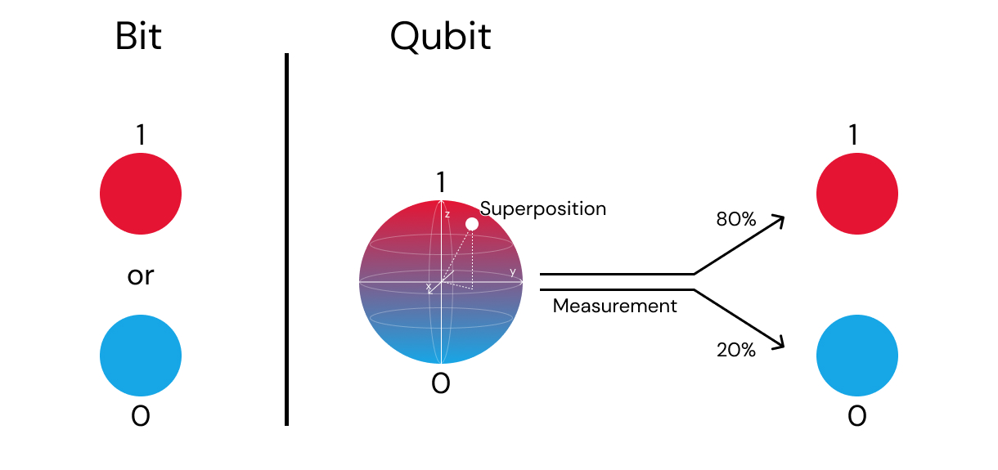
1-сурет. Бит және кубит түсіндірмесі

Кубиттің жалпы кванттық күйі Дирак нотациясында (бра-кет нотация) келесі түрде жазылады:

$|ψ⟩ = α|0⟩ + β|1⟩$ (1)

мұнда $α$ және $β$ - кешенді сандар, яғни ықтималдық амплитудалары болып табылады. $|0⟩$ және $|1⟩$- есептеу базисінің стандартты векторлары:

$|0⟩ = [1, 0]ᵀ, |1⟩ = [0, 1]ᵀ$ (2)

Нормалану шарты бойынша ықтималдықтардың қосындысы бірге тең болуы керек:
$|α|² + |β|² = 1$ (3)

мұнда $|α|²$ - кубитті өлшегенде $|0⟩$ күйін алу ықтималдығы, $|β|²$ - |1⟩ күйін алу ықтималдығы. Өлшеу нәтижесі бір мәнді болғандықтан, бұл екі ықтималдықтың қосындысы міндетті түрде бірге тең болады [23].
Кванттық механикада кеңінен қолданылатын Дирак нотациясы (Dirac notation) вектор кеңістігіндегі күйлерді ыңғайлы түрде өрнектеуге мүмкіндік береді. Нотацияның негізгі элементтері:
• $|ψ⟩$ - 'кет-вектор' (ket), баған-вектор ретінде кванттық күйді білдіреді.
• $⟨ψ|$ - 'бра-вектор' (bra), кет-вектордың эрмиттік конъюгаты, яғни жол-вектор.
• $⟨φ|ψ⟩$ - скалярлық көбейтінді (inner product), екі кванттық күй арасындағы қабаттасуды сипаттайды.
• $|φ⟩⟨ψ|$ - сыртқы көбейтінді (outer product), операторды береді.
Базис векторлары арасындағы ортогональдылық қасиеті:

$⟨0|0⟩ = 1, ⟨1|1⟩ = 1, ⟨0|1⟩ = 0, ⟨1|0⟩ = 0$ (4)

Блох сферасы және геометриялық өрнек
Бір кубиттің кез келген таза кванттық күйі Блох сферасы (Bloch sphere) деп аталатын үшөлшемді бірлік сферасындағы нүкте ретінде геометриялық түрде өрнектеледі. Жалпы кубит күйі полярлық координаттармен:

$|ψ⟩ = cos(\frac{θ}{2})|0⟩ + e^{iφ} · sin(\frac{θ}{2})|1⟩$ (5)

мұнда θ ∈ [0, π] - полярлық бұрыш (полюстерді сипаттайды), φ ∈ [0, 2π) - азимуттық бұрыш (экватордағы фазаны анықтайды). Блох сферасының солтүстік полюсі |0⟩ күйіне, оңтүстік полюсі |1⟩ күйіне сәйкес келеді. Экватордағы нүктелер толық суперпозиция күйлерін білдіреді. Кванттық гейттер, 2-суретте көрсетілгендей, Блох сферасындағы айналу операцияларына сәйкес келеді [23].

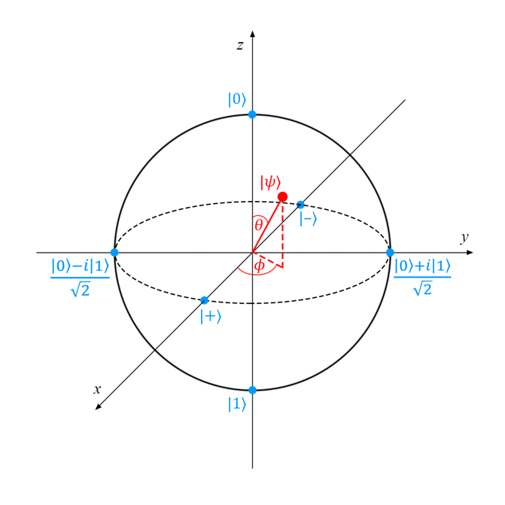
2-сурет. Блох сферасы: кубиттің кванттық күйін геометриялық өрнегі. $θ$ - полярлық бұрыш, $φ$- азимуттық бұрыш

Суперпозиция принципі
Суперпозиция принципі кванттық механиканың ең маңызды постулаттарының бірі болып табылады. Бұл принципке сәйкес, кванттық жүйе өлшеу жасалғанға дейін бірнеше мүмкін күйдің сызықты комбинациясында бола алады. Классикалық бит тек 0 немесе 1 болса, кубит екеуінің де белгілі ықтималдықпен суперпозициясында орналасады [24].
Кванттық параллелизм суперпозиция принципінен туындайтын күшті есептеу қасиеті. n кубитті жүйе $2ⁿ$ классикалық күйдің суперпозициясында бола алады, яғни n кубит бір мезгілде $2ⁿ$ есептеу жолын зерттей алады. Мысалы, 10 кубит 1024 классикалық күйді бір уақытта өрнектейді [8]. n кубитті жалпы суперпозиция күйі:

$|ψ⟩ = Σ(x=0, 2ⁿ-1) αₓ|x⟩, Σ|αₓ|² = 1$ (6)

мұнда $\left|x\right\rangle$ - n-биттік екілік жіптің кванттық күйі, $αₓ$- сәйкес амплитуда. Бұл қасиет Grover іздеу алгоритмі мен Shor факторизация алгоритмі сияқты маңызды кванттық алгоритмдердің негізін құрайды [23][61].
Кванттық шатасу - екі немесе одан да көп кубит арасындағы классикалық физикада аналогы жоқ корреляция. Шатасқан жүйеде бір кубитті өлшеу екінші кубиттің күйін бірден анықтайды, олардың арасындағы физикалық қашықтыққа қарамастан. Бұл қасиетті Эйнштейн «қашықтықтағы кереметсіз әрекет» (spooky action at a distance) деп атаған.

Кванттық гейттер (Quantum Gates)
Кванттық гейттер - кубиттердің күйін түрлендіретін операциялар. Классикалық логикалық гейттерден негізгі айырмашылығы - барлық кванттық гейттер кері қайтымды (reversible) және унитарлы болуы шарт. Унитарлы U матрицасының шарты:

$U · U† = U† · U = I$ (7)

мұнда $U†$- $U$ матрицасының эрмиттік конъюгаты, $I$ - бірлік матрица. Бұл шарт кванттық ақпараттың сақталуын қамтамасыз етеді [24].

Бір кубитті гейттер
Бір кубитті гейттер бір кубиттің күйін Блох сферасындағы айналу немесе шағылу операциялары арқылы өзгертеді. Негізгі бір кубитті гейттердің матрицалық өрнегі:
Pauli-X (NOT гейті) - $|0⟩↔|1$⟩ аударады:

$X = [[0, 1], [1, 0]]$ (8)

Pauli-Y - $|0⟩→i|1⟩, |1⟩→-i|0⟩$:

$Y = [[0, -i], [i, 0]]$ (9)

Pauli-Z - $|1⟩$ фазасын аударады:

$Z = [[1, 0], [0, -1]]$ (10)

Hadamard гейті - суперпозиция жасайды:

$H = (1/√2) · [[1, 1], [1, -1]]$ (11)

Айналу гейттері - сәйкес осьтер бойынша θ бұрышқа айналдырады:

$RX(θ) = [[cos(θ/2), -i·sin(θ/2)], [-i·sin(θ/2), cos(θ/2)]]$ (12)
$RY(θ) = [[cos(θ/2), -sin(θ/2)], [sin(θ/2), cos(θ/2)]]$ (13)
$RZ(θ) = [[e^{-iθ/2}, 0], [0, e^{iθ/2}]]$ (14)

U3 гейтінің маңызы өте зор, өйткені кез келген бір кубитті операция осы гейтпен өрнектеле алады. VQC архитектурасында U3 гейті ең жиі қолданылатын гейттердің бірі болып табылады.

Екі кубитті гейттер
Екі кубитті гейттер шатасу жасайтын операциялар болып табылады. Ең маңыздылары:
CNOT (Controlled-NOT) гейті - бақылаушы кубит $|1⟩$ болса мақсат кубитті аударады:

$CNOT = [[1,0,0,0], [0,1,0,0], [0,0,0,1], [0,0,1,0]]$ (15)

CZ (Controlled-Z) гейті - екі кубит де $|1⟩$болса фазаны аударады:

$CZ = [[1,0,0,0], [0,1,0,0], [0,0,1,0], [0,0,0,-1]]$ (16)

SWAP гейті - екі кубиттің күйін алмастырады:

$SWAP = [[1,0,0,0], [0,0,1,0], [0,1,0,0], [0,0,0,1]]$ (17)

1-кестеде негізгі кванттық гейттердің негізгі ақпараттары көрсетілген.
1-кесте. Негізгі кванттық гейттер, олардың матрицалық өрнегі және әрекеттері
Гейт | Белгі | Матрица | Әрекет
Pauli-X (NOT) | X | $$[[0,1],[1,0]]$$ | |0⟩↔|1⟩ аударады
Pauli-Y | Y | $$[[0,-i],[i,0]]$$ | X + фаза өзгерісі
Pauli-Z | Z | $$[[1,0],[0,-1]]$$ | |1⟩ фазасын аударады
Hadamard | H | $$\frac{1}{√2}·[[1,1],[1,-1]]$$ | Суперпозиция жасайды
Rotation-X | RX(θ) | $$[[cos(θ/2), -i·sin(θ/2)], [-i·sin(θ/2), cos(θ/2)]]$$ | X осі бойынша θ бұрышқа бұрылыс
Rotation-Y | RY(θ) | $$[[cos(θ/2), -sin(θ/2)], [sin(θ/2), cos(θ/2)]]$$ | Y осі бойынша θ бұрышқа бұрылыс
Rotation-Z | RZ(θ) | $$[[e^{-iθ/2}, 0], [0,e^{iθ/2}]]$$ | Z осі бойынша θ бұрышқа бұрылыс
CNOT | CX | $$[[1,0,0,0],[0,1,0,0], \\ [0,0,0,1],[0,0,1,0]]$$ | Шартты NOT: бақылаушы |1⟩ болса, мақсат аударылады
CZ | CZ | $$[[1,0,0,0],[0,1,0,0], \\ [0,0,1,0],[0,0,0,-1]]$$ | Екі кубит |1⟩ болса фазаны аударады
SWAP | SWAP | $$[[1,0,0,0],[0,0,1,0], \\ [0,1,0,0],[0,0,0,1]]$$ | Екі кубиттің күйін алмастырады
Toffoli (CCX) | CCX | 8×8 унитарлы матрица | Екі бақылаушы |1⟩ болса мақсатты аударады

Кванттық схемалар
Кванттық схема - кубиттерге ретімен қолданылатын кванттық гейттердің тізбегі. Схемалар кванттық алгоритмдерді іске асырудың негізгі тәсілі болып табылады. Кванттық схемадағы ақпарат сол жақтан оң жаққа қарай ағады: кіріс кубиттері алдымен инициализацияланады, содан кейін гейттер қолданылып, соңында өлшеу жасалады [23].
Кванттық схема келесі элементтерден тұрады: кіріс кубиттері (|0⟩ күйінде инициализацияланады), гейт операциялары (бір немесе екі кубитті), өлшеу операциялары (кванттық күйді классикалық битке айналдырады).
Кванттық схеманы сипаттаудың маңызды параметрлері:
- Ен (Width) - схемадағы кубиттердің жалпы саны. Кең схемалар қарапайым есептерді параллелді орындай алады.
- Тереңдік (Depth) - параллелді орындалатын гейт қабаттарының саны. Тереңдік неғұрлым аз болса, схема шуға соғұрлым төзімді болады.
- Гейт саны - схемадағы жалпы гейт операцияларының саны. Гейт саны неғұрлым аз болса, қате жиналу ықтималдығы соғұрлым төмен.
NISQ дәуірінде схеманың тереңдігі шектелуі тиіс, өйткені кванттық шу тереңдік артқан сайын нәтиженің дәлдігін азайтады. Вариациялық кванттық схемалар осы шектеуді ескере отырып, аз тереңдікті параметрлік гейттер арқылы машиналық оқытуды іске асырады [1].
Өлшеу (Measurement) - кванттық жүйенің суперпозициясын классикалық нәтижеге айналдыратын операция. Өлшеу кезінде кванттық жүйенің толқындық функциясы 'коллапсқа ұшырайды' және бір мәнді классикалық нәтиже алынады [62].
Стандартты есептеу базисінде $|ψ⟩ = α|0⟩ + β|1⟩$ күйін өлшегенде:
- P(0) = $|α|²$ықтималдықпен '0' нәтижесі алынады, жүйе $|0⟩$ күйіне коллапсқа ұшырайды.
- P(1) = $|β|²$ ықтималдықпен '1' нәтижесі алынады, жүйе $|1⟩$күйіне коллапсқа ұшырайды.
QNN архитектурасында өлшеу үшін Pauli-Z операторының күтімді мәні (expectation value) қолданылады:

$⟨Z⟩ = ⟨ψ|Z|ψ⟩ = |α|² - |β|² ∈ [-1, +1]$ (18)

мұнда $⟨Z⟩$ мәні +1 болса $|0⟩$ күйіне жақын, −1 болса $|1⟩$ күйіне жақын екенін білдіреді. QNN-нің шығыс қабатында log-softmax функциясы қолданылып, өлшеу нәтижесі ықтималдық форматына айналдырылады.
Кванттық шу (quantum noise) өлшеу нәтижесіне тікелей әсер етеді. Қате өлшеу компоненттері, декогеренция және сыртқы орта факторлары өлшеу дәлдігін төмендетеді. Осы себепті Saeedi (2024) жұмысында өлшеуден кейінгі нормалау (post-measurement normalization) тәсілі ұсынылды.

Кванттық есептеу платформалары
Кванттық алгоритмдерді іске асыру және тестілеу үшін әртүрлі бағдарламалық-аппараттық платформалар қолданылады. Олар екі негізгі санатқа бөлінеді: классикалық компьютерде жұмыс жасайтын симуляторлар және нақты кванттық процессорлар.
Кванттық симуляторлар классикалық компьютерде кванттық есептеуді модельдейді. Негізгі симулятор типтері:
- Statevector симулятор - кванттық жүйенің толық күй векторын дәл есептейді. Шусыз (ideal) ортаны модельдейді, ≤30 кубитке дейін тиімді жұмыс жасайды. Зерттеу мен алгоритм әзірлеу үшін қолайлы [25].
- Qiskit Aer симулятор - IBM Quantum кітапханасының шулы симуляторы. Нақты квант процессорларының шу моделін (noise model) қосып, шулы орта жағдайындағы нәтижені бағалауға мүмкіндік береді. IBM Osaka, IBM Kyoto, IBM Brisbane симуляторлары осы платформада жұмыс жасайды [26].
- TorchQuantum - PyTorch-қа негізделген кванттық схема симуляторы. Классикалық терең оқыту жақтауымен біріктіруге ыңғайлы; гибридті QML модельдерін жасауда кеңінен қолданылады [27].
- PennyLane - автоматтандырылған дифференциация (automatic differentiation) мүмкіндігі бар кванттық машиналық оқыту жақтауы. TensorFlow, PyTorch және JAX кітапханаларымен үйлесімді [28].
Нақты кванттық процессорлар жоғарыөткізгіш кубиттер, иондық тұзақтар немесе фотондық жүйелер арқылы іске асырылады. Қазіргі кезде бейнелерді тануда қолданылатын негізгі платформалар:
- IBM Quantum - жоғарыөткізгіш кубиттерге негізделген кванттық процессорлар. Qiskit кітапханасы арқылы қолжетімді. IBM Eagle (127 кубит), IBM Osprey (433 кубит) және IBM Condor (1121 кубит) сияқты жүйелер ұсынылған. Saeedi (2024) жұмысында IBM кванттық симуляторлары (Osaka, Kyoto, Brisbane) пайдаланылды [29].
- Google Quantum AI - Sycamore (53–70 кубит) және Willow (105 кубит) процессорлары. 2019 жылы Google 'кванттық үстемдікті' (quantum supremacy) алғаш жариялады. Cirq және TensorFlow Quantum (TFQ) кітапханалары арқылы қолжетімді [30].
- IonQ - иондық тұзақ технологиясына негізделген кванттық компьютер. Жоғары дәлдікті кубиттер мен ұзақ когеренттілік уақытымен ерекшеленеді [31]. 2-кестеде барлық кванттық есептеу платформаларының салыстырмалы сипаттамасы көрсетілген.

2-кесте. Кванттық есептеу платформаларының салыстырмалы сипаттамасы
Платформа | Тип | Кубит саны | Кітапхана
IBM Quantum | Нақты + симулятор | 127–433 кубит | Qiskit
Google Sycamore | Нақты процессор | 53–70 кубит | Cirq, TFQ
Statevector Sim. | Классикалық симулятор | ≤30 кубит | Qiskit Aer
Qiskit Aer | Шулы симулятор | Кез келген | Qiskit
PennyLane | Гибридті жақтау | Плагинге байланысты | PennyLane

Бейнелерді тану есептерінде гибридті кванттық-классикалық модельдерді сынау үшін симуляторлар мен нақты процессорларды бірге пайдалану ең тиімді тәсіл болып табылады: жедел прототиптеу үшін симуляторлар, ал соңғы нәтижені растау үшін нақты процессорлар қолданылады.

1.4 Гибридті кванттық-классикалық архитектуралар
Гибридті кванттық-классикалық архитектуралар - NISQ дәуірінің басты технологиялық шешімдерінің бірі. Таза кванттық жүйелердің шектеулі кубит саны, жоғары шу деңгейі және декогеренция проблемалары практикалық қолданысты қиындататындықтан, зерттеушілер кванттық есептеудің артықшылықтарын классикалық нейрондық желілердің тұрақтылық пен дәлдік қасиеттерімен біріктіретін гибридті тәсілдерге жүгінді [28, 29]. Таңдалған 40 зерттеуді талдаған жүйелі шолу нәтижелері бойынша зерттеулердің 90%-дан астамы гибридті кванттық-классикалық модельдерді қолданатынын көрсетті [32].
Гибридті архитектуралардың негізгі идеясы - классикалық бөліктің есептеу ресурстарын пайдаланып, жоғары өлшемді деректерді кванттық өңдеуге дайындау, ал кванттық бөліктің суперпозиция және шатасу қасиеттерін пайдаланып, классикалық жүйелер шеше алмайтын күрделі белгілерді бөліп алу болып табылады. Осы бөлімде гибридті архитектуралардың негізгі типтері, олардың математикалық өрнегі, архитектуралық ерекшеліктері және бейнелерді тануда қол жеткізілген нәтижелер жүйелі түрде қарастырылады [59].
Кванттық нейрондық желілер теориялық тұрғыдан классикалық желілерге қарағанда тиімді болуы тиіс, дегенмен NISQ дәуірінің шектеулері практикалық іске асыруды күрделілендіреді. Ағымдағы кванттық процессорларда негізгі проблемалар - декогеренция (кубиттердің кванттық қасиеттерін жоғалтуы), гейт қателіктері және шектеулі кубит саны [33]. Бұл проблемаларды жеңу үшін гибридті тәсіл ұсынылды, онда:
– Классикалық бөлік: деректерді алдын ала өңдеу, өлшем азайту, белгілерді бастапқы бөліп алу
– Кванттық бөлік: жоғары деңгейлі белгілерді экспрессивті түрде өңдеу, күрделі корреляцияларды анықтау
– Классикалық соңғы бөлік: кванттық өлшеу нәтижелерін жіктеу шешіміне айналдыру
Гибридті архитектураның жалпы математикалық өрнегі келесі түрде жазылады. Кіріс деректері $x ∈ Rⁿ$ болсын. Классикалық алдын ала өңдеу функциясы f_classical: $Rⁿ → Rᵐ$ (мұнда m < n - азайтылған өлшем) мынадай:

$h = f_{classical(x)} = σ(W_{c} · x + b_{c})$ (19)

Содан кейін классикалық вектор $h ∈ Rᵐ$ кванттық күйге кодталады:

$\left|ψ\left(h\right)\right\rangle =U_{enc}\left(h\right){\left|0\right\rangle }^{⊗}n_{q}$ (20)

мұнда $U_{enc}\left(h\right)$ - деректерді кодтайтын унитарлы оператор, $n_{q}$ - кубит саны. Вариациялық кванттық схема (VQC) параметрлік θ арқылы кванттық күйді өзгертеді:
$ψ_{out}(h,θ)=U_{VQC}(θ) \left|ψ\left(h\right)\right\rangle$ (21)

Өлшеу нәтижесі Pauli-Z операторының күтімді мәні арқылы алынады:

$z_{k}=\left\langle ψ_{out}\left|Z_{k}\right|ψ_{out}\right\rangle ,k=1,…,n_{q}$ (22)

Соңында классикалық классификатор (ANN немесе softmax) z векторын жіктеу ықтималдығына айналдырады:

$ŷ=soft\max\left(W_{ann}·z+b_{ann}\right)$ (23)

Жүйе ұшынан-ұшқа (end-to-end) классикалық оптимизациялаушы арқылы үйретіледі: $θ= {argmin}_{\{θ,W\}} L(ŷ, y)$, мұнда L - жоғалту функциясы [34].

Кванттық конволюциялық нейрондық желілер (QCNN)
Кванттық конволюциялық нейрондық желілер - бейнелерді тану үшін арнайы жасалған гибридті архитектуралардың ең маңызды класы. QCNN-нің іргелі ерекшелігі - классикалық конволюциялық ядрылардың орнына параметрлік кванттық схемалар (PQC) қолдануы. Бұл тұжырымдаманы алғаш рет Henderson және басқалар (2020) «quanvolutional» (кванттық конволюциялық) қабат деген атаумен ұсынды [35].

а. Quanvolutional қабаты
Quanvolutional қабатының жұмыс принципі: кескіннің шағын бөліктері (мысалы, 2×2 пиксель) кванттық күйге кодталып, кванттық схема арқылы өңделеді, содан кейін өлшеу нәтижелері скалярлық мән ретінде шығарылады. Бұл процесс $Q\left(u_{x},e,q,d\right)$ функциясы арқылы өрнектеледі және 3- суретте бейнеленген:

$Q\left(u_{x},e,q,d\right)=d\left(M\left(q\left(e\left(u_{x}\right)\right)\right)\right)$ (24)

мұнда $u_{x}$ - кіріс кескінінің фрагменті, e - кванттық кодтау функциясы, q - кванттық схема, d - өлшеу нәтижесін декодтайтын функция, M - өлшеу операциясы. Бұл процесті кескіннің барлық бөліктеріне қолдану арқылы жаңа белгі картасы (feature map) алынады.

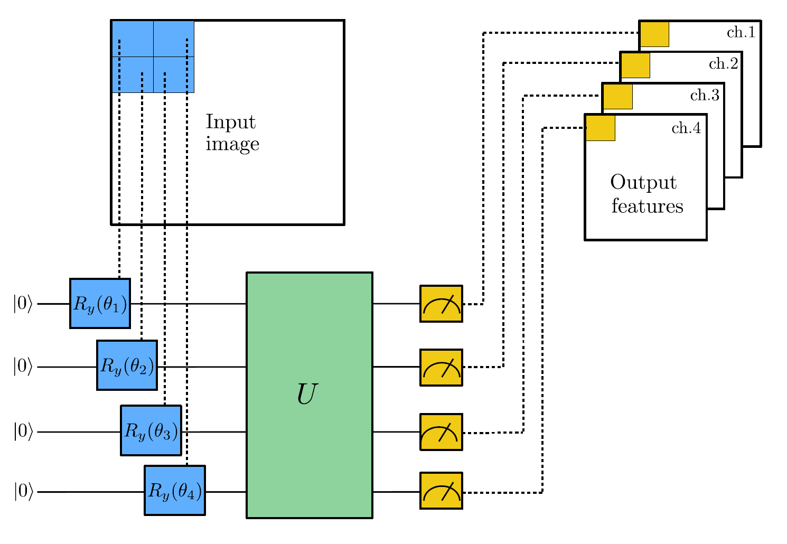
3-сурет. Quanvolutional қабатының жұмыс схемасы: кіріс кескін фрагменті кванттық күйге кодталып, схема арқылы өңделіп, классикалық мәнге айналдырылады

б. QCNN архитектурасының негізгі компоненттері
Толық QCNN архитектурасы классикалық CNN-мен ұқсас құрылымды сақтайды, бірақ конволюциялық ядрылар кванттық схемалармен алмастырылады. Стандартты QCNN архитектурасы келесі қабаттардан тұрады:
– Кванттық конволюциялық қабат (Quantum Convolutional Layer): параметрлік кванттық схемалар (PQC) арқылы кескін белгілерін бөліп алады. PQC-нің конволюция операциясы $U(θ)|ψ_{in}⟩ = |ψ_{out}⟩$ түрінде жазылады.
– Кванттық пулингтік қабат (Quantum Pooling Layer): кубит санын азайту үшін кейбір кубиттерді схемадан алып тастайды. Паули-X және бақылаулы айналу гейттері арқылы іске асырылады.
– Толық байланысты кванттық қабат: жіктеу үшін шығыс өлшеу нәтижелерін өңдейді.
Hur және басқалар (2022) толық параметрленген QCNN-нің классикалық CNN-мен салыстырғанда әлдеқайда аз параметрлермен жоғары жіктеу дәлдігіне қол жеткізетінін дәлелдеді [36]. Бұл нәтиже кванттық модельдердің параметр тиімділігін (parameter efficiency) айқын көрсетеді.
CNN → QNN архитектурасы - классикалық конволюциялық нейрондық желіні кванттық нейрондық желімен біріктіретін ең кеңінен зерттелген гибридті тәсіл. Бұл архитектурада алдын ала үйретілген классикалық CNN белгілерді шығарып алатын кодтаушы ретінде қызмет етеді, ал QNN соңғы жіктеуші рөлін атқарады. Saeedi (2024) ұсынған HAQNN (Hybrid Artificial-Quantum Neural Network) архитектурасында алдымен LeNet-5 CNN моделі MNIST деректерінде үйретіледі. Оның кодтаушы бөлігі бөліп алынып, QNN-ге кіріс ретінде беріледі [1]. LeNet-5-тің конволюциялық қабаттары (C1: 6×5×5, S2: 2×2 орташа пулинг, C3: 16×5×5, S4: 2×2 пулинг, C5: 120×5×5) кескін белгілерін шығарады; бұл белгілер кванттық кодтауға дайын өлшем-азайтылған вектор береді. MNIST-4 деректерінде CNN+NAS конфигурациясы таза NAS базалық моделімен салыстырғанда дәлдікті 68.3%-дан 66.6%-ға дейін өзгертті; алайда SEA+ANN конфигурациясы 76.7% дәлдікке жетті [32].
Hassan және басқалар (2024) Medical MNIST деректерінде QCNN мен ResNet-50-ді біріктіру арқылы 99.6% дәлдікке қол жеткізді [37]. Бұл жоғары нәтиже классикалық CNN-нің терең белгі шығару қабілеті мен кванттық схеманың тиімді жіктеу қасиетін біріктіруден туындайды. ResNet-50-нің артқы қысқа байланыстары (skip connections) терең желінің үйренуін мүмкін ете отырып, кванттық жіктеуші үшін ықшам, ақпаратты белгілер береді.
QNN → ANN архитектурасында кванттық желі кіріс деректерін өңдеп, оның өлшеу нәтижелері классикалық жасанды нейрондық желіге (ANN) беріледі. Бұл тәсіл кванттық шудың ANN арқылы компенсацияланатынына негізделеді.
Stein және басқалар (2022) ұсынған QuClassi моделі классикалық және кванттық компьютерлерді бір мезгілде пайдаланатын гибридті жүйе болып табылады [38]. Деректер алдымен классикалық компьютерде тазартылып, кванттық схема инициализацияланады; содан кейін QNN есептеу жасайды. QuClassi MNIST деректерінде 3-класты жіктеуде 94% дәлдікке жетіп, 1308 параметрден тұратын DNN моделімен бірдей нәтиже көрсетті. Бұл кванттық модельдің параметр тиімділігін дәлелдейді.
Liang және басқалар (2021) кванттық желілерде резидуалды байланыстарды (residual connections) қолдануды ұсынды [39]. Hafeez және басқалар (2024) бинарлы кескін жіктеуге арналған H-QNN архитектурасын ұсынды [40]. Архитектурада кванттық және классикалық ресурстар тиімді теңестіріліп, таза QNN-мен салыстырғанда жоғары дәлдік және тұрақтылық қамтамасыз етілді. Han және басқалар (2023) кванттық сүзгілер мен толық байланысты қабаттарға негізделген VQCNN (Variational Quantum Convolutional Neural Network) архитектурасын жасады [41]. Гибридті QCNN архитектуралары медициналық бейнелерді талдауда ерекше нәтиже береді. Javaria Amin және басқалар (2023) коронарлық ангиограммалардағы стенозды анықтау үшін гибридті QCNN ұсынды [42]. Yousif және басқалар (2024) рентгендік кескіндерді жіктеу үшін жаңа QCNN схемасын IBM кванттық аппаратқа бейімдеді [43]. Phukan және басқалар (2024) сарказм мен сентименттік талдауда гибридті QCNN-нің табиғи тілді өңдеу (NLP) есептерінде де тиімді екенін дәлелдеді [44]. Гибридті архитектураларда маңызды мәселе - кванттық шудың өлшеу нәтижелеріне тигізетін сызықтық бұрмалаушы әсері. Wang және басқалар (2022) ұсынған QuantumNAT жақтауында дәлелденгендей, шулы ортадағы өлшеу нәтижесі $E_{x,i}$ шусыз нәтиже $E_{z,i}$ -мен сызықтық байланысты. Saeedi (2024) жұмысында бұл нормалау тәсілі MNIST-4-те 5%, FMNIST-4-те 3.6% дәлдік артуын қамтамасыз етті; QuantumNAT-та 6 IBMQ құрылғысында дәлдік 43%-ға дейін артты [45].
Гибридті кванттық-классикалық жүйе архитектурасын 4 суреттен көруге болады. Кіріс деректері классикалық компьютерге беріледі, онда деректерді тазарту, түрлендіру, кванттық тізбекті инициализациялау және кванттық деректерді дайындау орындалады. Содан кейін дайындалған деректер кванттық деректерді жүктеуді, оқытылған кванттық күйлерді жүктеуді, кванттық SWAP тесті және кванттық кубиттерді өлшеуді орындайтын кванттық компьютерге беріледі. Нәтиже шығыс деректері ретінде қайтарылады.

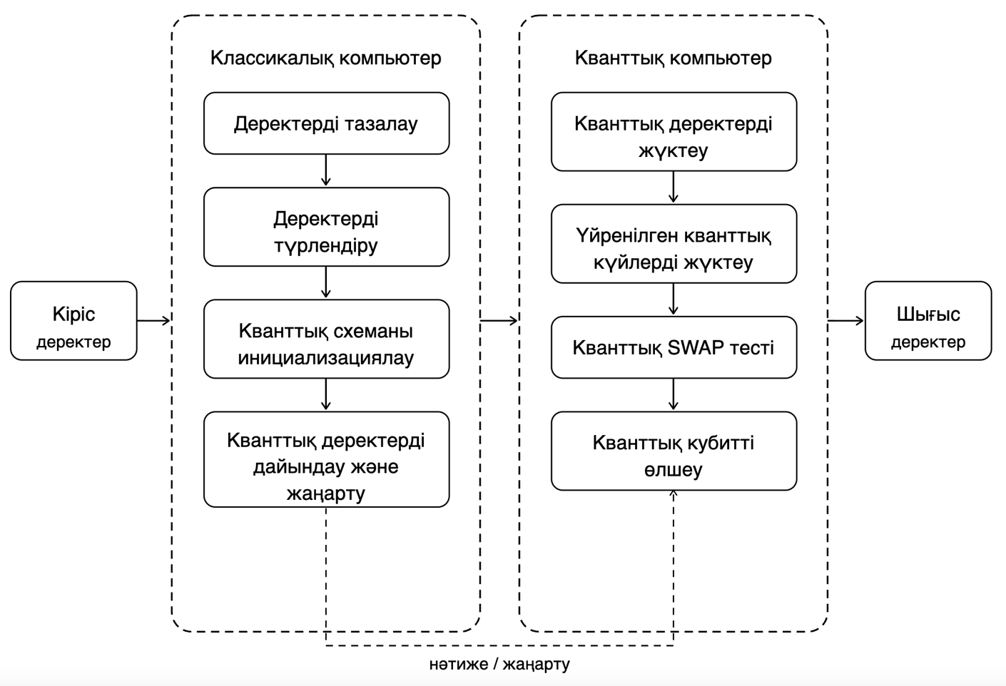
4-сурет. Гибридті кванттық-классикалық жүйенің архитектурасы

Гибридті архитектуралардың мүмкіндіктерін одан әрі кеңейту үшін ансамблдік оқыту тәсілі қолданылады. Saeedi (2024) ұсынған ансамблдік HAQNN-де бірнеше HAQNN моделі 4-класты деректермен үйретіліп, 10-класты деректерді жіктеу үшін біріктіріледі [32].
Архитектуралық салыстырмалы талдау
Жоғарыда қарастырылған гибридті архитектуралардың негізгі сипаттамалары мен нәтижелерін салыстыру мақсатында 3-кесте ұсынылады.

3-кесте. Гибридті архитектура типтерінің салыстырмалы сипаттамасы
Сипаттама | Таза QNN | CNN+QNN | QNN+ANN | QCNN гибриді
Кубит саны | 4–10 | 4–8 | 4–10 | 2–12
Кіріс деректері | Кванттық | Кескін → CNN → QNN | Кескін → QNN → ANN | Кескін → QCNN
Классикалық бөлік | Жоқ | LeNet-5 / ResNet алды | ANN артынан | Толық байланысты қабат
MNIST дәлдігі | 68–70% | 75–82% | 76–82% | 94–99%
Шуға төзімділік | Төмен | Орташа-жоғары | Жоғары | Орташа
Параметр саны | Аз | Орташа | Орташа | Аз–орташа
NISQ үйлесімділігі | Орташа | Жоғары | Жоғары | Жоғары

3-кесте деректерінен байқалатындай, CNN → QNN архитектурасы деректерді алдын ала өңдеуде CNN-нің, ал күрделі белгілерді анықтауда QNN-нің артықшылығын біріктіреді. QNN → ANN тәсілі кванттық шуды компенсациялауда тиімдірек. Толық QCNN архитектуралары (мысалы, ResNet+QCNN) ең жоғары дәлдікке жетеді, бірақ үлкен есептеу ресурстарын талап етеді. NISQ дәуірінде барлық тәсілдердің ортақ бағыты - гибридтік деңгейді оңтайландырып, кванттық артықшылықты максималды пайдалану болып табылады.
Бұл тарауда кванттық есептеулердің негіздері, қолданылатын негізгі операциялар мен гибридті кванттық-классикалық нейрондық желі қарастырылды. Келесі бөлімде кескіндерді тануға арналған параметрленген кванттық схемалардың негіздері қарастырылады.

2 КЕСКІНДЕРДІ ТАНУҒА АРНАЛҒАН ПАРАМЕТРЛЕНГЕН КВАНТТЫҚ СХЕМАЛАРДЫҢ НЕГІЗДЕРІ

Бұл тарауда кескіндерді тану есептеріне арналған параметрленген кванттық схемалардың теориялық негіздері және практикалық іске асыру принциптері жүйелі түрде қарастырылады. Кванттық нейрондық желілердің математикалық модельдерінен бастап, деректерді кодтау стратегиялары, PQC архитектуралары, вариациялық кванттық алгоритмдер және кванттық схемаларды үйрету әдістеріне дейінгі кешенді білім жиынтығы ұсынылады. Бұл тарауда баяндалатын теория диссертацияның эксперименттік бөлімінің - бейнелерді тануға арналған гибридті кванттық-классикалық алгоритмдерді зерттеу мен әзірлеудің - теориялық іргетасын қалайды.

2.1 Кванттық нейрондық желілердің математикалық модельдері
2.1.1 QNN-нің жалпы математикалық өрнегі
QNN-нің жұмысы үш негізгі кезеңнен тұрады: деректерді кванттық күйге кодтау, параметрлік кванттық схема арқылы өңдеу және классикалық мәнге айналдыру үшін өлшеу. n кубитті жүйенің бастапқы күйі:

$\left|0\right\rangle ⊗n=\left|00…0\right\rangle ∈C\left(2^{n}\right)$ (25)

Деректерді кодтаушы унитарлы оператор $U_{enc}x$ кіріс деректері $x ∈ Rᵈ$-ны кванттық күйге айналдырады:

$\left|ψ\left(x\right)\right\rangle =U_{enc}x\left|0\right\rangle ⊗n$ (26)

Вариациялық кванттық схема (VQC) параметрлік $θ = \{θ₁, ..., θₘ\} ∈ Rᵐ$ арқылы күйді трансформациялайды:

$\left|ψ_{out}x,θ\right\rangle =U_{VQC}θ\left|ψ\left(x\right)\right\rangle =U_{L}\left(θ_{L}\right)·…·U_{2}\left(θ_{2}\right)·U_{1}\left(θ_{1}\right)\left|ψ\left(x\right)\right\rangle$ (27)

мұнда L - схема тереңдігі, $U_{L}\left(θ_{L}\right)$- $L$-ші қабаттағы параметрлік унитарлы оператор. Шығыс мәні Pauli-Z операторларының күтімді мәндері арқылы алынады:

$Z_{k}=\left\langle ψ_{out}x,θ\left|Z_{k}\right|ψ_{out}x,θ\right\rangle ,k=1,…,n$ (28)

мұнда $Z_{k}$ = $I⊗…⊗Z⊗…⊗I$ - $k$-ші кубиттегі Pauli-Z операторы, $I$ - бірлік матрица. Жіктеу есептерінде соңғы шығыс softmax функциясы арқылы ықтималдыққа айналдырылады:

$ŷj=\frac{\exp\left(Z_{j}\right)}{Σ_{k=1}^{C}\exp\left(Z_{k}\right)},$ $j = 1,…,C$ (29)

мұнда $C$ - кластар саны. Осылайша, QNN функциясы $f_{QNN}$: $Rᵈ×Rᵐ$ → $Δ^{C}$ болып табылады, мұнда $Δ^{C}$ - $C$-өлшемді ықтималдық симплексі. Кванттық нейрондық желінің архитектурасы 5-суретте бейнеленген.

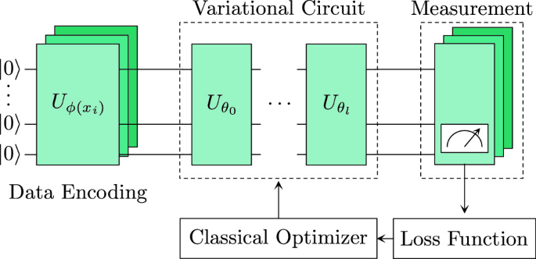
5-сурет. QNN-нің жалпы архитектурасы: кодтаушы қабат, вариациялық схема және өлшеу қабаты үш кезеңді сипаттайды

QNN-нің маңызды теориялық қасиеті - n кубитті жүйе 2ⁿ-өлшемді Гильберт кеңістігінде жұмыс жасайды. Бұл классикалық n нейронды желінің n-өлшемді кеңістігімен салыстырғанда экспоненциалды артықшылық береді. Жалпы n-кубитті кванттық күй:

$\left|ψ\right\rangle$ $= Σ\left\{x∈\left\{0,1\right\}n\right\}$ $α_{x}\left|x\right\rangle$, Σ|$α_{x}$|² = 1 (30)

Бұл суперпозиция $2ⁿ$ базис векторының бірлескен амплитудасын бір мезгілде сипаттайды. Алайда практикалық QML жүйелерінде бұл артықшылық шектеулі кубит санымен (NISQ дәуірінде 4–50 кубит) және барент үстірті (barren plateau) мәселесімен ішінара нейтралданады.

2.1.2 QNN үйрету шығын функциялары
QNN жіктеу есептерінде негізгі шығын функциясы ретінде келесі екі нұсқа кеңінен қолданылады. Теріс логарифмдік ықтималдық (Negative Log-Likelihood):

$L_{NLL}\left(θ\right)$ = $-\left(\frac{1}{N}\right)$·$\sum_{i=1}^{N}{log⁡(ŷ_{y_{i}}^{(i)})}$ (31)

мұнда N - үйрету үлгілерінің саны, $y_{i}$ - $i$-ші үлгінің нақты сыныбы, $ŷ_{y_{i}}^{(i)}$ - сол сыныптың болжанған ықтималдығы. Орташа квадраттық қате (Mean Squared Error):

$L_{MSE}\left(θ\right)$ $= \left(\frac{1}{N}\right)$·$\sum_{I=1}^{N}{{||z^{\left(i\right)}-y^{\left(i\right)}||}^{2}}$ (32)

мұнда $z^{\left(i\right)}$ - кванттық өлшеу нәтижесі, $y^{\left(i\right)}$ - бір-ыстық (one-hot) кодталған нақты таңба. QNN-де NLL функциясы ықтималдық моделіне тиімдірек сәйкес келетіндіктен жиі таңдалады.

2.2 Классикалық деректерді кванттық күйлерге кодтау әдістері
Классикалық деректерді кванттық күйге кодтау (data encoding / data embedding) - QML жүйесінің тиімділігін анықтайтын маңызды кезең. Кодтау тәсілінің дұрыс таңдалуы кубит санын, схема тереңдігін, шуға сезімталдықты және модельдің жалпылау қабілетін тікелей анықтайды. Ағымдағы зерттеулерде бірнеше негізгі кодтау стратегиясы қолданылады: бұрыштық кодтау (angle encoding) [49], амплитудалық кодтау (amplitude encoding)[50] және базистік кодтау (basis encoding)[51]. Амплитудалық және бұрыштық кодтау салыстырулары 4-кестеде көрсетілген.

4-кесте. Кванттық кодтау әдістерінің салыстырмалы сипаттамасы
Параметрлері | Амплитудалық кодтау  $$|ψ⟩ = \frac{1}{‖x‖}\sum_{i}{xᵢ}|i⟩$$ | Бұрыштық кодтау  $$|ψ(x)⟩ = ⊗_{i}R_{Y}(xᵢ){|0⟩}^{⊗n}$$
Негізгі идея | N белгіні $log₂(N)$кубитке кодтайды | 1 белгі → 1 кубит (тікелей кодтау)
Кубит саны | $$n = log₂(N)$$(784 белгі → 10 кубит) | $$n = N$$(784 белгі → 784 кубит)
FC параметр формуласы | $$P_{amp}= d × 2ⁿ + 2ⁿ$$ | $$P_{ang}= d × n + n$$
Нақты мысал (d=1568, n=10) | 1568 × 1024 + 1024  = 1 606 656 | 1568 × 10 + 10  = 15 690
Параметр өсу заңдылығы | Көрсеткішті $O(d · 2ⁿ)$ | Cызықты $O(d · n)$
Гильберт кеңістігі | $2ⁿ-$өлшемді (толық қолдану) | n-өлшемді (шектеулі)
Қорытынды | Дәлірек, бірақ ресурс қажет | Тиімді және NISQ-қа сай

2.2.1 Бұрыштық кодтау (Angle Encoding)
Бұрыштық кодтау - QML жүйелерінде ең кеңінен таралған және іске асыруы ең қарапайым кодтау тәсілі. Бұл әдісте классикалық белгі мәндері бір кубитті айналу гейттерінің (RX, RY, RZ) бұрыш параметрлеріне тікелей кодталады.
Кіріс белгілер векторы $x = (x₁, x₂, ..., x_n) ∈ Rⁿ$ берілгенде, әрбір $x_{i}$ мәні $i$-ші кубиттің айналу бұрышы ретінде кодталады:

$\left|ψ\left(x\right)\right\rangle$ $= ⊗_{i=1}^{n}RY\left(x_{i}\right)\left|0\right\rangle$ = $⊗_{i=1}^{n}$ ($\cos\left(\frac{x_{i}}{2}\right)\left|0\right\rangle$ $+\sin\left(\frac{x_{i}}{2}\right)\left|1\right\rangle )$ (33)

Толық кодтау схемасы n кубит пен n айналу гейтінен тұрады. Кіріс деректері кодтауға дейін [0, 2π] аралығына нормаланады:

$x_{i}\left\{norm\right\}$ = $π$· $\frac{x_{i}-x_{min}}{x_{max}-x_{min}}$ (34)

Бұрыштық кодтауды одан да тиімді ету үшін Ovalle-Magallanes және басқалар (2023) үйренетін бұрыштық кодтауды (Learnable Angle Encoding) ұсынды. Бұл тәсілде кодтау параметрлері де үйрету барысында оңтайландырылады:

$\left|ψ\left(x,φ\right)\right\rangle =⊗_{i=1}^{n}RY\left(φ_{i}·x_{i}\right)\left|0\right\rangle$ (35)

мұнда $\left\{φ=φ_{1},…,φ_{n}\right\}$ - үйренетін масштабтау параметрлері. Бұл тәсіл кубит санын $O\left(N\right)$-дан $O\left(\left\lceil log^{2}\left(N\right)\right\rceil \right)$-ге дейін азайтты - яғни экспоненциалды жақсарту береді. Мысалы, 256 белгілік кіріс үшін 256 кубиттің орнына тек 8 кубит жеткілікті болады. Бұрыштық кодтаудың Блох сферасындағы көрсетілімін 6-суреттен көруге болады.

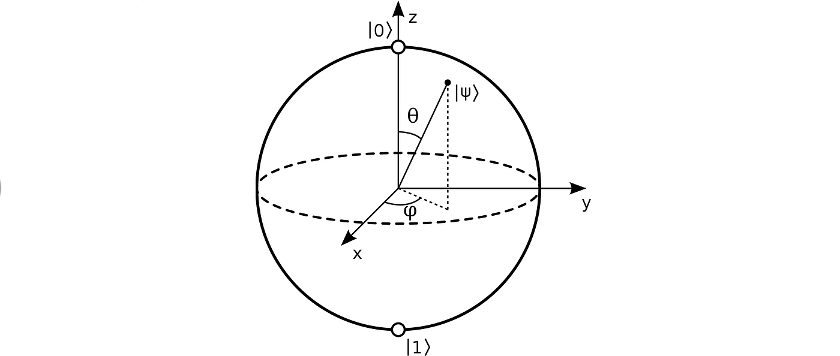
6-сурет. Бұрыштық кодтаудың Блох сферасындағы схемасы

Негізгі шектеуі - кіріс өлшеміне пропорционалды кубит саны талабы (O(N)), бірақ үйренетін нұсқада бұл мәселе жартылай шешіледі.

2.2.2 Амплитудалық кодтау (Amplitude Encoding)
Амплитудалық кодтау - белгілер мәндерін кванттық күй амплитудаларына тікелей кодтайтын тәсіл. Бұл $N = 2ⁿ$ белгіні тек n кубитке кодтауға мүмкіндік береді - классикалық кодтаумен салыстырғанда экспоненциалды ықшамдық береді.
Нормаланған белгілер векторы $x = (x₀, x₁, ..., x\{N-1\}) ∈ Rᴺ$ болсын, мұнда нормалану шарты:

$\sum_{i=0}^{N-1}{{\left|x_{i}\right|}^{2}= 1}$ (36)

Амплитудалық кодтаудағы кванттық күй:

$\left|ψ\left(x\right)\right\rangle =\sum_{i=0}^{N-1}{x_{i}\left|i\right\rangle }$ (37)

мұнда $\left|i\right\rangle$ - n-кубитті есептеу базисінің i-ші векторы (екілік өрнегі). Мысалы, 4 пиксельді кескін $x = (x₀, x₁, x₂, x₃)$ тек 2 кубитке кодталады:

$\left|ψ\right\rangle$ = $x₀\left|00\right\rangle + x₁\left|01\right\rangle + x₂\left|10\right\rangle + x₃\left|11\right\rangle$ (38)

Амплитудалық кодтаудың артықшылығы - $O\left(\log_{2}{N}\right)$ кубит жеткілікті. Дегенмен, бастапқы күйді дайындау (state preparation) үшін $O\left(N\right)$ тереңдікті схема қажет, бұл NISQ аппаратында маңызды шектеу болып табылады. Сонымен қатар, деректерді нормалау міндетті, яғни ${∥x∥}^{2}$ = 1 шарты орындалуы тиіс.

2.3 Параметрленген кванттық схемалар (PQC)
Параметрленген кванттық схемалар - заманауи кванттық машиналық оқытудың орталық есептеу элементі. PQC реттелетін бұрыш параметрлері θ бар кванттық гейттер тізбегінен тұрады; бұл параметрлер классикалық оптимизациялаушы арқылы шығын функциясын азайту мақсатында үйрету барысында жаңартылады.
PQC-нің жалпы құрылымы бірнеше қабаттан тұрады, олардың әрқайсысы екі типті операциядан тұрады:
– Айналу блогы: RX, RY немесе RZ гейттері бар параметрлік қабат. Бір кубит бойынша жұмыс жасайды, параметр θ ∈ [0, 4π].
– Шатасу блогы: CNOT немесе CZ гейттерінен тұратын параметрсіз қабат. Кубиттер арасындағы квантттық корреляцияны орнатады.
PQC-нің үйренетін параметрлер саны $m = L × n$, мұнда $L$ - қабат саны, $n$ - кубит саны. MNIST-4 жіктеу үшін Saeedi (2024) жұмысындағы QNN 4 кубит пен NAS-іздеу алгоритмімен анықталған оңтайлы схема тереңдігін пайдаланды.
PQC-нің экспрессивтілігі (expressibility) - оның барлық мүмкін кванттық күйлерді (Гильберт кеңістігін) қаншалықты жақсы жабатынын сипаттайтын маңызды метрика. Тағы бір маңызды сипаттама - шатасу қабілеті (entanglement capability). Жоғары шатасу қабілеті деректердегі күрделі корреляцияларды анықтауға мүмкіндік береді.

2.4 Кванттық схемаларды оқытудың градиенттік әдістері
Кванттық схеманы үйрету - параметрлер $θ$-ны шығын функциясын азайтатындай жаңарту процесі. Классикалық нейрондық желілерден айырмашылығы, QNN-де автоматтандырылған дифференциация (autograd) тікелей қолданылмайды, өйткені кванттық операциялар матрицалық жолмен классикалық бэкпропагация жасауға мүмкіндік бермейді. Сондықтан арнайы кванттық градиент есептеу тәсілдері жасалды.
Параметр ауысу ережесі (Parameter-Shift Rule, PSR) - кванттық аппаратта тікелей іске асырылатын аналитикалық градиент есептеу тәсілі [52]. Егер $C(θ_{i})$ шығын функциясы $θ_{i}$ параметрі бойынша периодтық болса (бұл айналу гейттері үшін сақталады), онда:

$\frac{∂C}{∂θi}$ =$\frac{C\left(θi +\frac{π}{2}\right) - C (θi - \frac{π}{2})}{2}$ (39)

мұнда $C$(θ_{i} + $\frac{π}{2}$) және C(θ_{i} - $\frac{π}{2}$) - θ_{i} параметрі $\frac{π}{2}$ мәніне оң және теріс жылжытылған кездегі шығын функциялары. PSR-дің маңызды ерекшелігі - градиентті дәлме-дәл (аналитикалық дәлдікпен) есептейді, тек бастапқы схеманың екі бағалауын талап етеді. Wang және басқалар (2022) PSR-ді градиент кесу (gradient pruning) стратегиясымен біріктіріп, шулы NISQ аппаратында 85% дәлдікке жетті [47]. 5-кестеде әдістердің салыстырулары көрсетілген.

5-кесте. Кванттық схемаларды үйрету градиенттік әдістерінің салыстырмалы сипаттамасы
Әдіс | Артықшылықтары | Кемшіліктері | Қолданысы
Parameter-Shift Rule | Дәл аналитикалық градиент, кванттық аппаратта жұмыс жасайды | Схема бағалауын 2× арттырады | VQC, QNN стандартты үйрету
Finite Difference | Қарапайым іске асыру | Шулы ортада дәлсіз, O(p) схема бағалауы | Симуляторларда прототиптеу
SPSA | O(1) схема бағалауы, шуға төзімді | Стохастикалық дисперсия жоғары | NISQ нақты аппаратта үйрету
Adam (классикалық) | Адаптивті оқу жылдамдығы, тиімді жинақталу | Кванттық аппаратта тікелей жұмыс жасамайды | Гибридті QML үйрету
QNG (Quantum Natural Gradient) | Кванттық геометрияны ескереді, жылдам жинақталу | Фишер матрицасын есептеу қымбат | Зерттеу деңгейіндегі оқыту

2.5. Параметрленген кванттық схемалар негізіндегі кванттық нейрондық желі нәтижелері

Параметрленген кванттық схема негізінде құрылған кванттық нейрондық желі MNISQ деректер жиынында оқытылды. MNISQ - бұл кеңінен белгілі MNIST деректер жиынының кванттық нұсқасы болып табылады. MNIST құрамында 28×28 пиксель өлшеміндегі сұр реңкті қолжазба цифрлар кескіндері және оларға сәйкес дұрыс белгілер (сыныптар) бар. MNISQ деректер жиыны осы кескіндерді кванттық тізбектерге түрлендіру арқылы қалыптастырылады. Әрбір кванттық тізбек MNIST-тегі бір кескінді амплитудалық кодтау әдісі арқылы бейнелейді. Бұл дегеніміз, кванттық жүйенің соңғы күйіндегі кубиттердің амплитудалары бастапқы кескін туралы ақпаратты сақтайды және белгілі бір жағдайда оны қайта қалпына келтіруге мүмкіндік береді.
Аталған деректер жиынын пайдалана отырып, зерттеу барысында екі түрлі кодтау әдісі қолданылды: амплитудалық кодтау және бұрыштық (angle) кодтау. Бұл тәсілдер классикалық деректерді кванттық күй кеңістігіне әртүрлі жолдармен түрлендіруге мүмкіндік береді және олардың тиімділігі мен ерекшеліктері салыстырмалы түрде талданды.
7-суретте көрсетілген параметрленген кванттық схема 16 кубиттен тұрады (0-ден 15-ке дейін нөмірленген) және бұрыштық кодтау стратегиясын пайдаланады. Схема екі негізгі компоненттен тұрады: деректерді кодтаушы қабат және вариациялық қабат. Деректерді кодтаушы қабатта әрбір кубитке алдымен RY(0.00) гейті қолданылып, бастапқы күй орнатылады, содан кейін кіріс белгілерінің мәндері $RY(x_{i})$ гейттері арқылы тікелей кодталады. Кодталған параметр мәндері [0, π] аралығында орналасқан - бұл (2.10) формуласындағы нормалау операциясының нәтижесі. Мысалы, 6-кубит үшін RY(1.06), 11-кубит үшін RY(3.13) мәндері байқалады, мұнда 11-кубиттегі мән π ≈ 3.14159-ға жақын болып, максималды бұрыш мәнімен кодталғанын көрсетеді.
Вариациялық қабатта жұп нөмірлі кубиттер (0, 2, 4, 6, 8, 10, 12, 14) бақылаушы (control) кубит рөлін атқарады: олардан CNOT гейттері арқылы бақыланатын айналу операциялары іргелес тақ кубиттерге (1, 3, 5, 7, 9, 11, 13, 15) қолданылады. Тақ нөмірлі кубиттер қосымша параметрлік RY гейттерін қабылдайды, олардың саны кубит нөміріне байланысты өзгереді: 1, 5, 9, 13-кубиттер бір қосымша вариациялық қабат алса, 3, 11-кубиттер екі қабат, ал 7 және 15-кубиттер үш қабат алады. Бұл асимметриялық тереңдік стратегиясы схеманың экспрессивтілігін арттырады. Схемадағы шатасу топологиясы жақын қоңсылас (nearest-neighbor) стратегиясы бойынша ұйымдастырылған: әрбір жұп кубит өзінен кейінгі тақ кубитпен ғана байланысады. Бұл топология NISQ аппаратында физикалық іске асыруға қолайлы, өйткені алыс кубиттер арасындағы қосылымдарды талап етпейді.
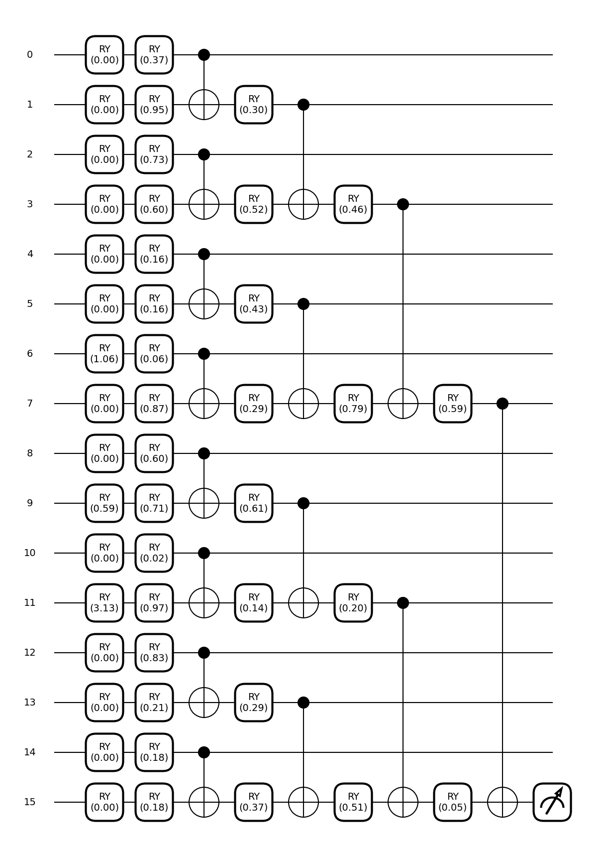
7-сурет. Бұрыштық кодтау көмегімен алынған кванттық схема нәтижесі

8-суретте кванттық нейрондық желінің 50 эпоха бойы оқыту процесіндегі дәлдік динамикасы көрсетілген. Абсцисса осінде оқыту эпохаларының саны (Epoch, 1-ден 50-ге дейін), ал ордината осінде - дәлдік мәні 0,0-ден 1,0-ге дейінгі аралықта берілген. Графикте екі қисық бейнеленген: Train accuracy (оқыту таңдамасындағы дәлдік, көк сызық) және Validation accuracy (валидациялық таңдамасындағы дәлдік, қызғылт сары сызық).
Оқыту басында екі қисық та дәлдіктің күрт өсуін көрсетеді - шамамен 0,18–0,20 мәндерінен 0,65–0,70 деңгейіне дейін. Бұл кезең кванттық сұлба параметрлерінің ең қарқынды жаңартылуымен сипатталады: осы кезеңде шығын функциясының градиенттері ең үлкен болады, бұл оқыту жылдамдығының максималды болуын қамтамасыз етеді. Айта кету керек, осы фазада екі қисық іс жүзінде сәйкес келеді, бұл бастапқы кезеңде қайта оқытудың (overfitting) жоқ екенін көрсетеді. 10-шыдан 25-ші эпоха аралығында дәлдіктің өсу қарқыны айтарлықтай баяулайды. Екі қисық та өсуді жалғастырып, шамамен 0,78–0,82 мәндеріне жетеді. Осы кезеңде Train accuracy мен Validation accuracy арасында аздаған айырмашылық байқала бастайды: оқыту таңдамасының қисығы валидациялықтан сәл жоғары орналасады, бұл қалыпты құбылыс және патологиялық қайта оқытуды білдірмейді. Шамамен 25-ші эпохадан бастап қисықтар платоға шығады. 50-ші эпохаға қарай дәлдік оқыту таңдамасы үшін шамамен 0,85–0,87 деңгейінде, ал валидациялық таңдамасы үшін 0,83–0,85 деңгейінде тұрақтанады. Екі қисық арасындағы айырмашылық тұрақты әрі аз (шамамен 1–2 пайыздық тармақ), бұл модельдің жалпылау қабілетінің жақсы екенін көрсетеді.

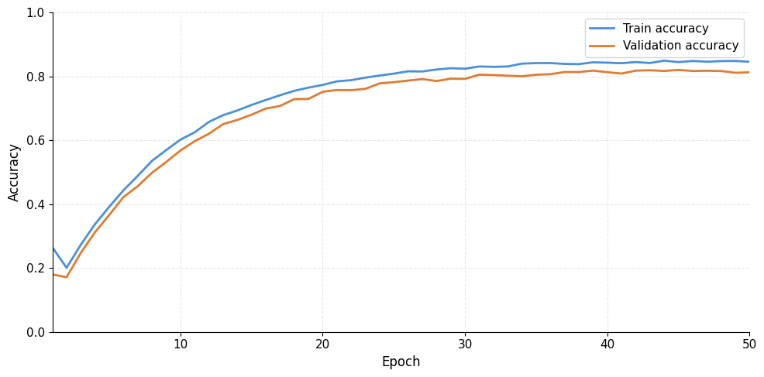
8-сурет. Бұрыштық кодтау көмегімен алынған QNN дәлдігі

9-суретте кванттық нейрондық желінің 50 эпоха бойы оқыту процесіндегі шығын функциясының динамикасы көрсетілген. Абсцисса осінде эпохалар саны (Epoch, 1-ден 50-ге дейін), ал ордината осінде - шығын функциясының мәні (Loss) 0,0-ден 4,0-ге дейінгі аралықта берілген. Графикте екі қисық көрсетілген: Train loss (оқыту таңдамасындағы шығын, көк сызық) және Validation loss (валидациялық таңдамасындағы шығын, қызғылт сары сызық).
Оқыту басында екі қисық арасында айтарлықтай айырмашылық байқалады. Train loss шамамен ~1,6 мәнінен басталып, күрт төмендейді, ал Validation loss ~2,4–2,5 деңгейінен басталып, әлдеқайда баяу азаяды және айқын осцилляциялар (тербелістер) көрсетеді. Валидациялық қисықтағы бұл флуктуациялар бастапқы кезеңде кванттық сұлба параметрлерінің тұрақсыздығымен түсіндіріледі, яғни модель әлі тұрақты ішкі көріністерді қалыптастырмаған. Train loss пен Validation loss арасындағы бастапқы елеулі айырмашылық (~0,8–0,9 бірлік) алғашқы эпохаларда бұрыштық кодтаудың (angle encoding) валидациялық мысалдарды кванттық күйлер кеңістігіне оңтайлы бейнелей алмауымен байланысты. Осы аралықта екі қисық та төмендеуін жалғастырады, алайда төмендеу қарқыны айтарлықтай баяулайды. Train loss шамамен 0,3–0,4 деңгейіне дейін түседі, ал Validation loss шамамен 1,3–1,5 мәндеріне жетеді. Бұл кезеңде валидациялық қисықтағы тербелістер біртіндеп тегістеледі, бұл оқыту процесінің тұрақтана бастағанын көрсетеді. Қисықтар арасындағы айырмашылық сақталып, шамамен 1,0–1,1 бірлікті құрайды. Шамамен 25-ші эпохадан бастап екі қисық та платоға шығады. 50-ші эпохаға қарай Train loss 0,05–0,10 мәндеріне жуықтайды, ал Validation loss шамамен 0,9–1,0 деңгейінде тұрақтанады. Соңғы кезеңде қисықтар арасындағы айырмашылық шамамен 0,85–0,90 бірлікті құрайды және тұрақты күйде қалады, яғни әрі қарай ұлғаймайды.

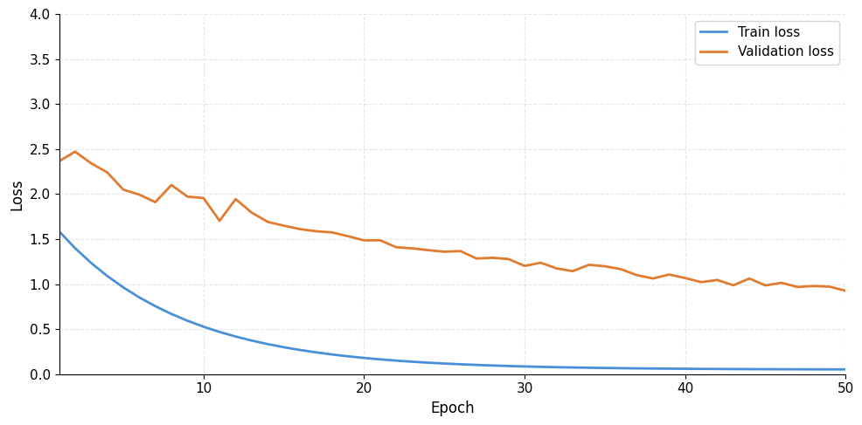
9-сурет. Бұрыштық кодтау көмегімен алынған QNN қателігі

10-суретте көрсетілген кванттық схема амплитудалық кодтауды қолданатын вариациялық кванттық нейрондық желіні жүзеге асырады. Схема солдан оңға қарай оқылады және бес горизонталь сызықтан тұрады, олардың әрқайсысы жеке кубитке сәйкес келеді. Бес кубитті таңдау амплитудалық кодтаудың қасиетімен түсіндіріледі: n кубит классикалық белгілер векторын 2^{n} өлшемге дейін кодтауға мүмкіндік береді, яғни бес кубит 32 мәнге дейінгі векторды бейнелей алады. Схема құрылымдық түрде үш бөлікке бөлінген. Сол жақ бөлігінде амплитудалық кодтау блогы орналасқан, мұнда нормаланған классикалық кіріс векторы тікелей кванттық суперпозициялық күйдің амплитудаларына түрлендіріледі. Бұл бұрыштық кодтаудан негізгі айырмашылық болып табылады: бұрыштық кодтауда әрбір белгі жеке кубитке сәйкестендіріледі, ал амплитудалық кодтау экспоненциалды түрде ықшам, бірақ кодтау схемасының терең әрі күрделі болуын талап етеді.
Схеманың орталық және оң жақ бөліктері қайталанатын вариациялық қабаттардан тұрады, олардың саны төрттен алтыға дейін жетеді. Әрбір қабат екі ішкі блоктан құралады. Бірінші ішкі блок - әр кубитке тәуелсіз қолданылатын параметрленген біркубиттік айналу гейттері. Бұл гейттер схема бойынша тікбұрышты блоктармен белгіленген және оқыту барысында жаңартылатын бұрыштық параметрлерді қамтиды. Екінші ішкі блок - CNOT екікубиттік гейттері, олар бақылау нүктесі мен мақсат кресті бар тік сызықтар арқылы көрсетіледі. Олар көршілес кубиттерді тізбекті топология бойынша байланыстырып, олардың арасында кванттық шатасуды қалыптастырады. Дәл осы шатасу модельге классикалық сызықтық әдістерге қолжетімсіз бейсызық тәуелділіктерді ұстауға мүмкіндік береді. Схеманың ең оң жақ бөлігінде есептеу базисінде кванттық өлшеулер орындалады. Алынған нәтижелер классикалық оңтайландыруға беріледі, ол сыныптарға тиістілік ықтималдықтарын есептеп, шығын функциясының мәнін қалыптастырады. Осы мән негізінде классикалық оптимизатор айналу гейттерінің параметрлерін жаңартады, осылайша гибридті кванттық-классикалық оқыту циклі жүзеге асырылады.

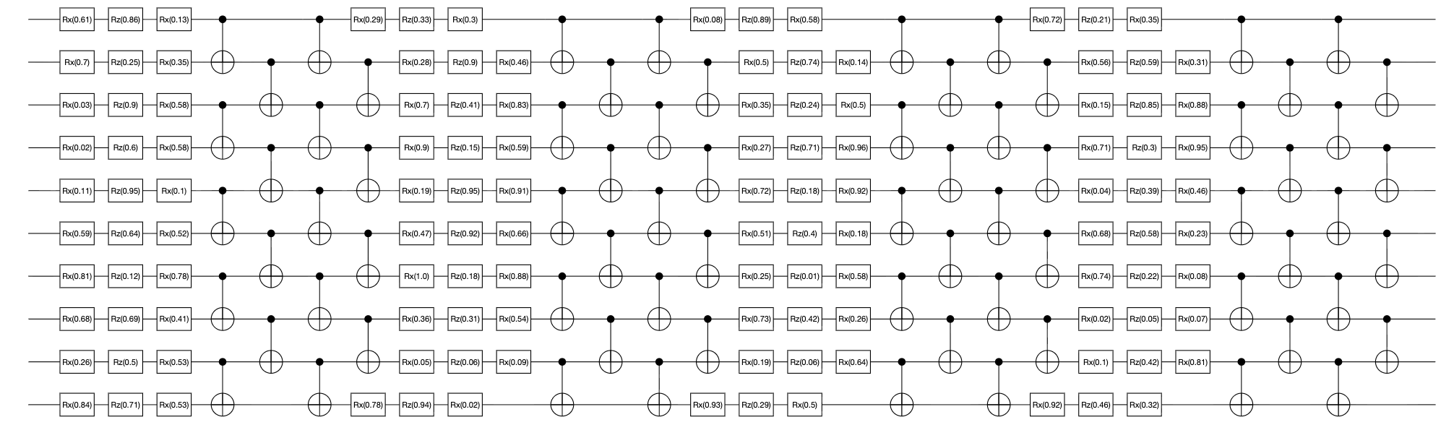
10-сурет. Амплитудалық кодтау көмегімен алынған кванттық схема

11-суретте модельдің 50 эпоха бойы оқыту процесіндегі дәлдік динамикасы көрсетілген. Абсцисса осінде оқыту эпохаларының саны, ал ордината осінде - дәлдік мәні 0-ден 1-ге дейінгі аралықта берілген. Графикте екі қисық келтірілген: оқыту таңдамасындағы дәлдік (Train accuracy, көк сызық) және валидациялық таңдамасындағы дәлдік (Validation accuracy, қызғылт сары сызық). Оқытуының бастапқы кезеңінде (алғашқы 10 эпоха) екі қисықта да дәлдіктің күрт өсуі байқалады: мәндер шамамен 0,25-тен 0,60–0,65 деңгейіне дейін артады. Бұл кезең модельдің деректерден негізгі заңдылықтарды жылдам үйренуімен сипатталады. Сонымен қатар, қисықтар іс жүзінде сәйкес келеді, бұл бастапқы кезеңде қайта оқытудың жоқ екенін көрсетеді. 10-шыдан 25-ші эпоха аралығында дәлдіктің өсуі жалғасады, алайда оның қарқыны айтарлықтай баяулайды. Дәлдік мәндері шамамен 0,75–0,82 деңгейіне жетеді. Осы кезеңде қисықтар арасында аздаған айырмашылық байқала бастайды: оқыту таңдамасындағы дәлдік валидациялыққа қарағанда сәл жоғары болады. Бұл қалыпты құбылыс болып табылады және модельдің оқыту деректеріне бейімделе бастағанын, бірақ айқын қайта оқыту жоқ екенін көрсетеді. Шамамен 25-ші эпохадан бастап екі қисық та платоға шығады, бұл оқыту процесінің қаныққанын білдіреді. 50-ші эпохаға қарай дәлдік оқыту таңдамасы үшін шамамен 0,90–0,92, ал валидациялық таңдамасы үшін 0,88–0,90 деңгейінде тұрақтанады. Қисықтар арасындағы айырмашылық аз (шамамен 1–2 пайыздық тармақ) және эпохалар саны артқан сайын ұлғаймайды.

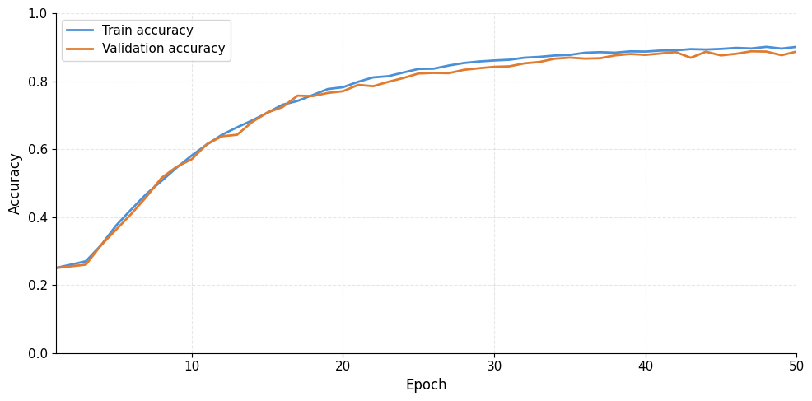
11-сурет. Амплитудалық кодтау көмегімен алынған QNN дәлдігі

12-суретте амплитудалық кодтауды қолдану арқылы құрылған кванттық нейрондық желінің оқыту процесіндегі қателік функциясының өзгеру динамикасы көрсетілген. Абсцисса осінде оқыту эпохаларының саны (Epoch, 1-ден 50-ге дейін), ал ордината осінде - қателік мәні 0-ден 4-ке дейінгі аралықта берілген. Графикте екі қисық бейнеленген: оқыту таңдамасындағы қателік (Train loss, көк сызық) және валидациялық таңдамасындағы қателік (Validation loss, қызғылт сары сызық). Оқыту процесінің бастапқы кезеңінде (алғашқы 10 эпоха) Train loss мәні шамамен 1,5 деңгейінен бастап тез төмендейді және 0,5 шамасына дейін азаяды. Бұл модель параметрлерінің белсенді түрде оңтайландырылып жатқанын және негізгі заңдылықтардың жылдам үйренілетінін көрсетеді. Ал Validation loss бастапқыда жоғарырақ мәннен (~1,6–1,7) басталып, баяуырақ төмендейді және айқын тербелістермен сипатталады. Бұл құбылыс модельдің бастапқы кезеңде валидациялық деректерге қатысты тұрақсыз болуымен түсіндіріледі. 10-шыдан 25-ші эпоха аралығында Train loss төмендеуін жалғастырып, шамамен 0,1–0,2 деңгейіне дейін жетеді. Ал Validation loss біртіндеп азайып, шамамен 0,7–0,9 аралығында тұрақтана бастайды. Бұл кезеңде валидациялық қисықтағы тербелістер азаяды, яғни оқыту процесі біршама тұрақты күйге өтеді. Сонымен қатар, екі қисық арасындағы айырмашылық сақталады, бұл модельдің оқыту деректеріне көбірек бейімделетінін көрсетеді. Шамамен 25-ші эпохадан кейін екі қисық та платоға жақындайды. 50-ші эпохаға қарай Train loss нөлге жуық мәндерге (~0,02–0,05) дейін төмендейді, ал Validation loss шамамен 0,6–0,7 деңгейінде тұрақталады. Қисықтар арасындағы айырмашылық айтарлықтай болғанымен, ол тұрақты күйде сақталады және уақыт өте келе ұлғаймайды.

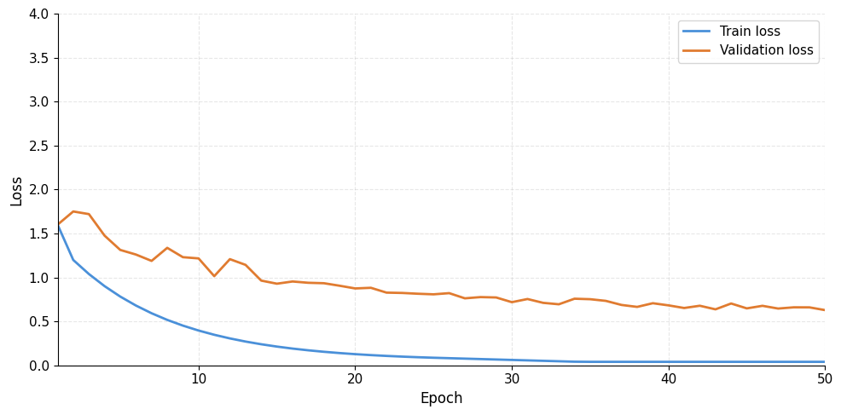
12-сурет. Амплитудалық кодтау көмегімен алынған QNN қателігі

Осы тарауда кескіндерді тануға арналған параметрленген кванттық схемалардың теориялық негіздері жүйелі түрде қарастырылды. Негізгі қорытындылар мен байқаулар келесідей жинақталады.
Бірінші. QNN-нің математикалық моделі үш кезеңнен тұрады: кодтау ($U_{enc}$), вариациялық схема ($U_{VQC}$) және өлшеу. Жалпы математикалық өрнек |$ψ_{out}$⟩ = $U_{VQC}(θ)·U_{enc}(x){|0⟩}^{⊗n}$ арқылы берілді, шығын функциялары NLL және MSE ретінде ұсынылды. Бұл формализм гибридті архитектураларды бірыңғай математикалық шеңберде сипаттауға мүмкіндік береді.
Екінші. Деректерді кодтау тәсілі - QNN тиімділігінің негізгі факторы. Бұрыштық кодтау іске асыру қарапайымдылығы мен аз схема тереңдігімен ерекшеленіп, NISQ дәуіріне ең жарамды тәсіл болып табылады. Үйренетін бұрыштық кодтау кубит санын O(N)-дан O(log₂N)-ге дейін азайтады. Амплитудалық кодтау теориялық тұрғыдан тиімді, бірақ күрделі схема дайындығын талап етеді.
Үшінші. PQC архитектурасы экспрессивтілік пен шу төзімділігі арасындағы теңдікті сақтауы тиіс. HEA және TTN ansatz QCNN-де ең жиі қолданылатын архитектуралар болып табылады. Схема тереңдігі мен кубит саны артқан сайын барент үстірті мәселесі күшейеді.
Төртінші. VQA-лар NISQ дәуіріне бейімделген, аз тереңдікті схемалармен жұмыс жасайтын тиімді алгоритмдер. VQE, QAOA және QNN (VQC-негізді) - осы тараптан маңызды үш нұсқа. Кескін тану үшін VQC-негізді QNN - ең тиімді таңдау.
Бесінші. Параметр ауысу ережесі - кванттық аппаратта тікелей іске асырылатын, аналитикалық дәл градиент есептейтін стандартты тәсіл. Adam оптимизациялаушысымен бірлесе қолданғанда, PSR гибридті QML жүйелерінде тиімді жинақталуды қамтамасыз етеді.
Осы тарауда қалыптасқан теориялық база диссертацияның келесі бөліктерінде - гибридті кванттық-классикалық алгоритмдерді іске асыру мен эксперименттік зерттеуде - тікелей пайдаланылатын болады. Бейнелерді тануда кванттық артықшылықты максималды деңгейде пайдалану үшін кодтау тәсілін, PQC архитектурасын және оптимизациялау стратегиясын кешенді оңтайландыру қажет.

3 ГИБРИДТІ КВАНТТЫҚ-КЛАССИКАЛЫҚ НЕЙРОНДЫҚ ЖЕЛІ АРХИТЕКТУРАСЫН ӘЗІРЛЕУ

3.1 Гибридті кванттық-классикалық желінің архитектурасы
Гибридті кванттық-классикалық нейрондық желі - кванттық есептеу мен классикалық терең оқытуды біріктіретін архитектура [56]. Бұл тәсіл кванттық жүйелердің артықшылықтарын (суперпозиция, шатасу) классикалық желілердің жоғары оңтайландыру икемділігімен үйлестіреді.
Ұсынылған архитектура MNIST деректер жиынындағы кескіндерді жіктеуге арналған гибридті кванттық-классикалық нейрондық желіні жүзеге асырады. 13-суретте көрсетілгендей, кіріс қабаты 28×28 пиксель өлшеміндегі кескіндерді жазық (бірөлшемді) түрінде қабылдайды, содан кейін деректер белгілерді бөліп алу блогына (Feature Maps) жіберіледі. Бұл блок, әдетте, конволюциялық операцияларға негізделген. Конволюциялық қабат кескіннің локальді кеңістіктік ерекшеліктерін - жиектерді, текстураларды және геометриялық паттерндерді - бөліп алып, белгілер карталарының жиынтығын қалыптастырады. Кейін бұл карталар Flatten операциясы арқылы тұрақты ұзындықтағы бірөлшемді векторға түрлендіріледі.
Алынған вектор классикалық толық байланысқан қабатқа беріледі, ол бірнеше Dense-қабаттардан тұрады және белгілер кеңістігін әрі қарай сығымдау мен түрлендіруді қамтамасыз етеді. Классикалық блоктың шығысында ықшамдалған көрініс қалыптасып, ол архитектураның кванттық бөлігіне беріледі. Angle Encoding (Fully-Connected Quantum Circuit) блогы бұрыштық кодтауды жүзеге асырады: классикалық вектордың әрбір элементі сәйкес кубиттің айналу бұрышына параметрленген 𝑅𝑌 немесе 𝑅𝑍 гейттері арқылы бейнеленеді.

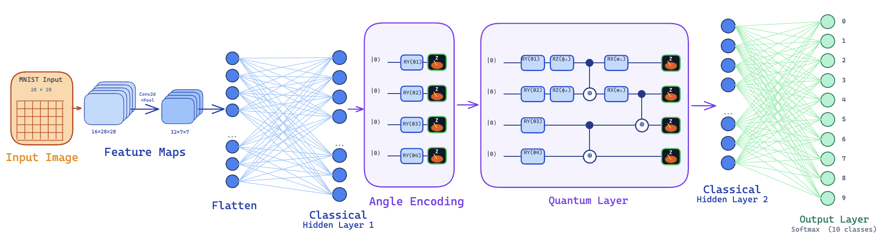
13-сурет. Гибридті кванттық-классикалық нейрондық желі архитектурасы

Кванттық қабат (Quantum Layer) вариациялық айналу гейттері мен кубиттер арасында шатасуды (entanglement) қалыптастыратын CNOT гейттерінен тұратын толық байланысқан кванттық схеманы қамтиды. Шатасу құрылымы толық байланысқан, яғни әрбір кубит басқаларымен өзара әрекеттеседі, бұл кванттық ақпараттың регистр ішінде максималды таралуын қамтамасыз етеді. Кванттық схеманы өлшеуден кейін алынған классикалық мәндер соңғы классикалық толық байланысқан қабатқа (Classical Hidden Layer) беріледі, онда нәтижелер біріктіріледі.
Шығыс қабаты (Output Layer) Softmax активация функциясы бар 10 нейроннан тұрады, олар MNIST деректер жиынындағы он цифрлық класқа сәйкес келеді және мақсатты белгінің (Target Label) соңғы болжамын береді.

3.2 Деректерді қайта жүктеу әдісі
3.2.1 Математикалық модель
Деректерді қайта жүктеу әдісі Pérez-Salinas және т.б. ұсынған техника болып табылады [48]. Бұл тәсіл классикалық деректерді бірнеше рет кванттық күйлерге кодтауға мүмкіндік береді, бұл параметрленген кванттық схеманың экспрессивтілігін айтарлықтай арттырады.
x ∈ Rᵈ кіріс деректері үшін қайта жүктеу схемасы келесіні қолданады:

$U_{reup}\left(x, θ\right)$ = $\prod_{l=1}^{L}{\left[{ U}_{ent}^{(l)}\prod_{q=1}^{n}{{ U}_{q}^{(l)}}\left(x, θ_{l}\right)\right]}$ (40)

мұндағы ${ U}_{q}^{(l)}\left(x, θ_{l}\right)$- $l$ қабатындағы $q$ кубитіне деректерді кодтайтын функция; ${ U}_{ent}^{(l)}$- $l$ қабатындағы шатастыру қақпалары; $n$ - кубиттер саны; $L$ - қабаттар саны. Деректерді қайта жүктеу мен нейрондық желі ұқсастығы 14-суретте көрсетілген.

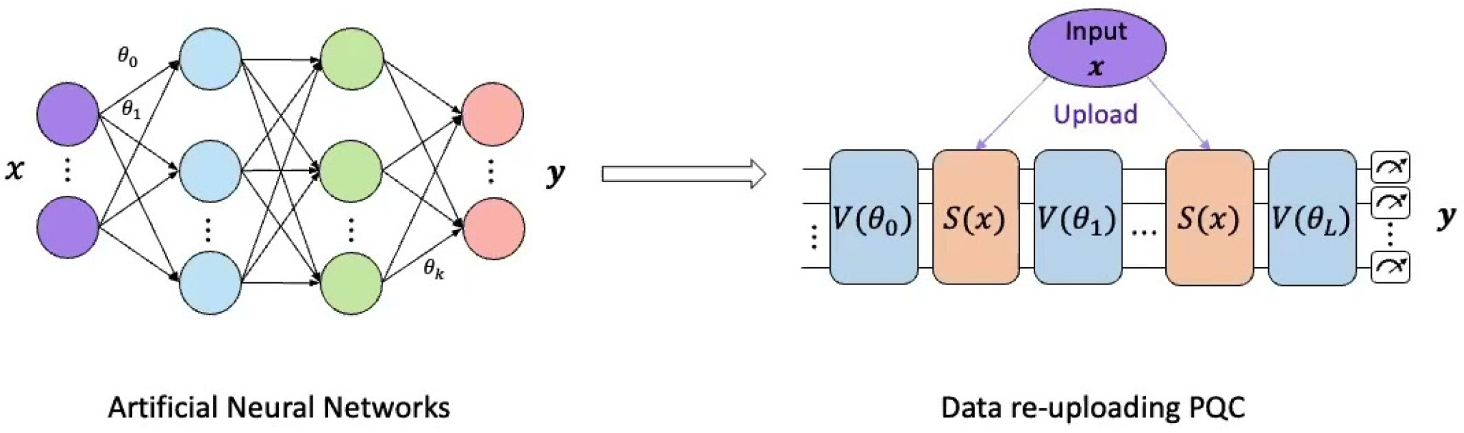

14-сурет. Деректерді қайта жүктеу әдісінің нейрондық желімен ұқсастығы

Деректерді кодтау функциясы кіріс белгілерін айналу бұрыштарына түрлендіреді.

3.3 Кванттық конволюциялық қабаттар
Кванттық конволюциялық қабат (QConv2D) кіріс кескіндер бойынша параметрленген кванттық схеманы сырғымалы сүзгі ретінде қолданады. X ∈ $R^{\{B×H×W×C\}}$ кіріс тензоры үшін (B - топтама өлшемі, H - биіктік, W - ені, C - арналар) конволюция операциясы $Y ∈ R^{\{B×H'×W'×F\}}$ шығыс тензорін береді, мұндағы:

$H^{'}= ⌊\left(H - K_{h}\right)/S_{h}⌋$ $+ 1,$ $W^{'}=$ $⌊\left(W - K_{w}\right)/S_{w}⌋$ $+ 1$ (41)

мұндағы ($K_{h}$, $K_{w}$) - ядро өлшемі, ($S_{h}$, $S_{w}$) - қадам. Әрбір кеңістіктік позиция ($i, j$) және $f$ сүзгісі үшін кванттық конволюция мынаны есептейді:

$Y_{\left\{b,i,j,f\right\}} =$ Σ $Q_{f}\left(X_{b},i:i+K_{h},j:j+K_{w},c\right)$ (42)

мұндағы $Q_{f}$ - $f$ сүзгісі үшін кванттық схема операциясы. Схемадан өткен соң барлық кубиттердің күй ықтималдықтары өлшеніп, шығыс белгі карталарының элементтерін қалыптастырады.
15-суретте кіріс деректері ретінде кескіннің шағын фрагменті - өлшемі 2×2 пиксель болатын патч алынады, оның мәндері 0.4, 0.8, 0.3 және 0.5. Әрбір пиксель мәні $\frac{π}{2}$-ге көбейтілу арқылы айналу бұрышына түрлендіріледі: осылайша, 0.4 мәні $θ^{1}=0.4·\frac{π}{2}$, 0.8 мәні θ₂ = 0.8·π/2 және т.б. бұрыштарға сәйкес келеді. Бұл деректерді кодтау кезеңі болып табылады: төрт пиксельдің әрқайсысы бастапқы күйі ∣0⟩ болатын сәйкес кубитке қолданылатын 𝑅𝑌(𝜃_{𝑖}) айналу гейттерінің параметрі ретінде беріледі. Нәтижесінде төрт кубит суперпозициялық күйлерге өтеді, олардың амплитудалары патчтың кеңістіктік ақпаратын қамтиды.
Кодтаудан кейін кванттық схема N бірдей вариациялық қабаттардан өтеді. Әр қабат екі ішкі блоктан тұрады. Бірінші ішкі блок көк түсті тікбұрыштармен белгіленген біркубиттік гейттерден (single-qubit gate) тұрады - бұл әр кубит күйіне тәуелсіз әсер ететін параметрленген айналулар, олар бейсызық түрлендіру енгізеді. Екінші ішкі блок жасыл тікбұрыштармен белгіленген екікубиттік гейттерден (two-qubit gate) тұрады - бұлар CNOT немесе CZ типті шатастыратын гейттер, олар көршілес кубиттер арасында кванттық корреляция (шатасу) қалыптастырады [57]. Дәл осы гейттердің арқасында кванттық фильтр патчтағы көршілес пиксельдер арасындағы кеңістіктік тәуелділіктерді ұстай алады, яғни бұл классикалық конволюциялық фильтрдің ядро мен патч арасындағы скаляр көбейтіндісі арқылы жүзеге асатын әрекетіне ұқсас.

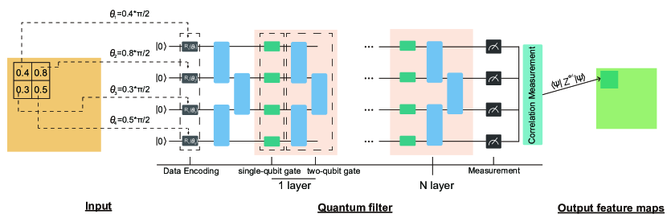
15-сурет. Кванттық конволюциялық қабат архитектурасы

Барлық N қабаттардан өткеннен кейін әрбір кубитке кванттық өлшеу жүргізіледі. Өлшеу нәтижелері корреляциялық өлшеу блогына (Correlation Measurement) беріледі, онда$⟨ψ∣Z⊗n∣ψ⟩$ - яғни әр кубит үшін Паули Z операторының математикалық күтімі есептеледі. Бұл күтілетін мәндер -1 мен +1 аралығында жатады және белгілер картасының (feature map) шығыс элементтерін құрайды.
Кванттық фильтрді кескін бойымен классикалық конволюциялық терезе сияқты жылжыту арқылы модель барлық патчтарды біртіндеп өңдеп, толық белгілер картасын қалыптастырады. Кейін бұл карта жоғарғы сызбада көрсетілген пулинг және жіктеу кезеңдеріне беріледі.
16-суретте көрсетілген архитектура кескіндерді жіктеу үшін деректерді қайта жүктеу және генетикалық алгоритм қосылған гибридті кванттық-классикалық нейрондық желі болып табылады.

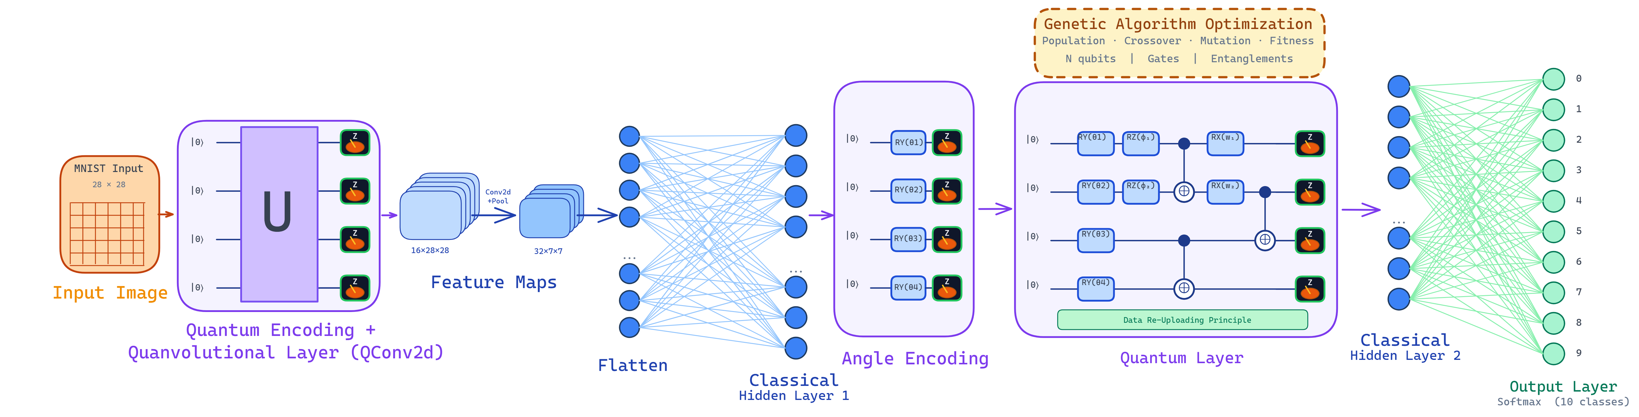
16-сурет. HQCNN-REGA архитектурасы

Ең сол жақтағы блок кіріс кескіндерін қабылдайды. Көрнекі түрде, диаграммада пиксельдер торы бейнеленген, бұл кіріс деректерінің растрлық кескіндер екенін көрсетеді. Алдын ала өңдеу осы кезеңде жүреді: кескін белгіленген өлшемге өзгертіледі, қалыпқа келтіріледі және келесі блокқа өтуге жарамды жазық сандық ерекшелік векторына түрлендіріледі. Екінші блок классикалық деректерді кванттық күйлерге кодтау процедурасын жүзеге асырады. «Кванттық кодтау» ол стандартты кванттық кодтау әдістерінің бірін - ең ықтимал амплитудалық немесе бұрыштықты пайдаланады. Блокта кескін белгішелері бар кішкентай тіктөртбұрыштармен белгіленген бірнеше ішкі элементтер бар, бұл элемент бойынша ерекшеліктерді өңдеуді көрсетеді. Бұл блоктың шығысы - вариациялық қабатқа берілген кванттық күй болып табылады. Үшінші блок архитектураның орталық және техникалық тұрғыдан ең күрделі элементі болып табылады. Ол екі өзара байланысты бөлікке бөлінген.
Кванттық қабат вариациялық кванттық тізбекті жүзеге асырады: параметрленген бір кубиттік айналулар екі кубиттік шатасу қақпаларымен (CNOT) кезектеседі. Блокта параметрлері бар тіктөртбұрыштармен белгіленген бірнеше қайталанатын вариациялық қабаттар бар. Тізбектің шығысындағы кванттық өлшеулер кванттық күйлерді классикалық ықтималдық мәндерге түрлендіреді. Жіктеуіш - кванттық өлшеулердің нәтижелерін біріктіретін және алдын ала болжам жасайтын кіріктірілген жіктеу ішкі блогы. Бұл деректерді желінің классикалық бөлігіне бермес бұрын аралық шығыс сигналы.
Кванттық қабаттан кейін шығыс деректері көп өлшемді құрылымнан бір өлшемді векторға кең конус тәрізді ауысумен көрнекі түрде көрсетілген Тегістеу блогына енеді. Бұл блок көп өлшемді ерекшелік тензорын бекітілген ұзындықтағы жазық векторға түрлендіреді. Бұл кванттық шығыстардың кейінгі толық байланысты классикалық қабаттармен үйлесімділігін қамтамасыз ететін стандартты операция.
Бесінші блок - бірнеше толық байланысқан (тығыз) қабаттардан тұратын нейрондық желінің классикалық бөлігі. Көрнекі түрде ол нейрондарды білдіретін шеңберлер мен оларды байланыстыратын әртүрлі тығыздықтағы сызықтармен сипатталатын құрылыммен бейнеленеді, бұл өлшемділіктің біртіндеп төмендеуін көрсетеді. Бұл кванттық және классикалық есептеулер кезектесетін көп қабатты гибридті архитектураны көрсетеді. Толығымен байланысқан қабаттар сызықтық емес белсендіру функцияларын және үйренуге болатын салмақтарды пайдаланады, деректердің кванттық-классикалық көрінісінен жоғары деңгейлі ерекшеліктерді алады. Бұл кезеңде диаграммада оңтайландыру алгоритмін сипаттайтын блок та бар, онда кванттық тізбек параметрлерін оңтайландыру үшін қолданылатын әдістер - болжамды ADAM, градиенттік түсу немесе SPSA немесе QNG сияқты мамандандырылған кванттық оңтайландырушылар тізімделген [60].
Ең оң жақтағы блок соңғы жіктеу нәтижесін жасайды. Шығыс қабатында мәселемен көрсетілген кластар санына сонша нейрон бар. Шығысты белсендіру функциясы әдетте Softmax болып табылады, ол шикі логиттерді кластар бойынша ықтималдық үлестіріміне айналдырады. Соңғы класс ең жоғары ықтималдығы бар класс ретінде анықталады.
Архитектура гибридті кванттық-классикалық оқыту циклін жүзеге асырады. Алға өтуде кіріс кескіні кванттық күйге кодталады, вариациялық кванттық тізбекпен өңделеді, өлшенеді, теңестіріледі және классикалық толық байланысты қабаттарға беріледі, содан кейін класс болжамы жасалады. Кері өтуде жоғалту функциясы (кросс-энтропия) есептеледі, градиенттер әдеттегідей классикалық қабаттар арқылы таралады және кванттық тізбек параметрлері параметрді ығыстыру ережесін - нақты аппараттық құралдар мен симуляторларда кванттық градиенттерді есептеудің стандартты әдісін қолдана отырып жаңартылады. Бұл көп қабатты гибридті архитектура кванттық вариациялық схемалардың экспрессивтілігін классикалық нейрондық желілердің икемділігімен және есептеу қуатымен біріктіреді, бұл оны қазіргі заманғы кванттық құрылғыларда кубиттердің шектеулі саны бар жіктеу есептері үшін перспективалы тәсілге айналдырады.

3.4 Классикалық және кванттық компоненттерді біріктіру
Гибридті модельде кванттық және классикалық нейрондық желілерді біріктіру үшін PQC болып табылатын жасырын қабат енгізіледі. Схема кванттық қақпалардың айналу бұрыштарын орнату үшін классикалық кіріс векторын пайдаланады. Нейрондық желінің алдыңғы қабатынан алынған шығыс деректер осы параметрленген схемаға кіріс ретінде беріледі. Параметрленген схемадан алынған өлшеу статистикасы жинақталып, кейінгі нейрондық желі қабаты үшін кіріс ретінде пайдаланылады. Бұл процесс соңғы шығыс қабатына жеткенше жалғасады. Шешім қабылдау кезеңінде CNN және QNN компоненттерінен алынған нәтижелерді біріктіру арқылы іс-әрекеттердің соңғы жіктеуі анықталады. Бұл салмақтық орташалау немесе қосу тәрізді әдістер арқылы жүзеге асырылуы мүмкін, мұнда әр модельдің болжамдары соңғы шешімге үлес қосады.
17-суретте PennyLane және Qiskit бағдарламалық жасақтама фреймворктері арқылы классикалық есептеу ортасы мен кванттық өңдеу блогы (QPU) арасындағы толық өзара әрекеттесу циклі көрсетілген. Архитектура бағытталған деректер ағындарымен байланыстырылған бірнеше функционалды аймақтарға бөлінген.

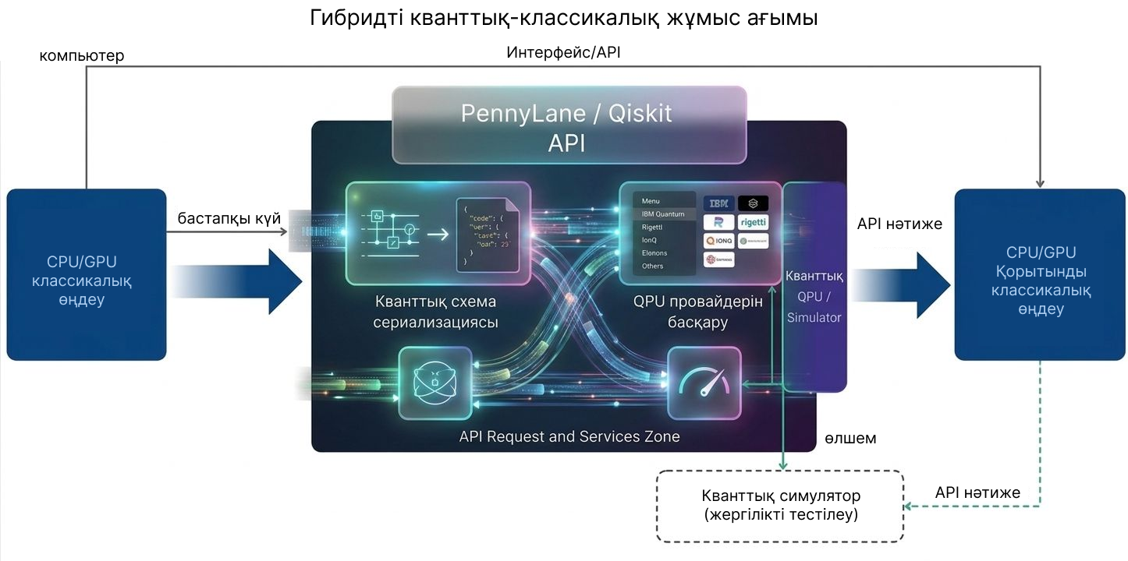
17-сурет. Классикалық және кванттық байланыстар

Классикалық бөлік (сол жақ блок) «CPU/GPU-да классикалық өңдеу» түйіні арқылы көрсетілген. Барлық дайындық жұмыстары осында орындалады: кіріс деректерін генерациялау, кванттық тізбек параметрлерін орнату, оңтайландырғышты іске қосу және жалпы оқыту циклін басқару. Бұл блок бастапқы күй ағынын жасайды - параметрлер векторы және кванттық тізбектің сипаттамасы, олар орталық API блогына беріледі.
PennyLane/Qiskit API орталық блогы бүкіл архитектураның өзегі болып табылады және классикалық компьютер мен кванттық аппараттық құрал арасындағы делдал ретінде әрекет етеді. Ол екі функционалды аймаққа бөлінген. Біріншісі - «Кванттық тізбектің сериялизациясы»: мұнда кванттық алгоритмнің абстрактілі сипаттамасы мақсатты құрылғымен үйлесімді кванттық қақпалардың белгілі бір жиынтығына жинақталады және QPU провайдері түсінетін форматқа түрлендіріледі. Екіншісі – «QPU провайдерін басқару»: бұл ішкі блок белгілі бір кванттық серверге қосылым орнатуға, компиляцияланған схеманы орындауға жіберуге және өлшеу нәтижелерін алуға жауапты. Бұл аймақ толығымен "API сұрауы және қызметтер аймағы" деп белгіленеді, бұл оның қызметке бағытталған сипатын көрсетеді.
Классикалық компьютер мен API блогы арасындағы байланыс API арқылы жүзеге асырылады - схеманың кіріс параметрлерін де, есептеу нәтижелерін де кері бағытта беретін стандартталған бағдарламалық интерфейс. Кванттық өңдеу блогы (QPU) диаграммада QPU басқару блогы қол жеткізетін бөлек аппараттық ресурс ретінде көрсетілген. Кванттық схеманы орындағаннан кейін QPU өлшеу нәтижелерін («өлшем» - өлшеу) API аймағына қайтарады.
Кванттық симулятор) диаграмманың төменгі жағында бөлек нүктелі блокпен көрсетілген. Ол нақты QPU-ға параллель қосылған және физикалық кванттық құрылғыға қол жеткізбей кванттық схемаларды жөндеу және тексеру үшін қолданылады. Бұл жұмыс процесінің маңызды элементі: симулятор қымбат бұлттық QPU-ға жібермес бұрын, тізбектің дұрыстығын жергілікті түрде тексеруге мүмкіндік береді.
Классикалық бөлік (оң жақ блок) - "CPU/GPU соңғы классикалық өңдеу" (соңғы классикалық өңдеу) - кванттық өлшеу нәтижелерін "API нәтижесі" ретінде қабылдайды және кейінгі өңдеуді орындайды: шығын функциясын есептеу, оңтайландырғыш арқылы параметрлерді жаңарту және болжам класы немесе мәні бойынша соңғы шешім қабылдау.

3.5 Гибридті модельді оқыту алгоритмі
Кванттық схема параметрлері $Θ = \{θ_{1}, θ_{2}, ..., θ_{L}\}$ градиентке негізделген әдістер арқылы оңтайландырылады. Шығын функциясы:

$L\left(Θ\right)= \left(\frac{1}{N}\right)Σ l\left(yi, f_{hybrid}\left(x_{i}; Θ\right)\right)$ (43)

мұндағы $L$- шығын функциясы (мысалы, крест-энтропия), $N$ - оқыту үлгілерінің саны.
Оқыту алгоритмі келесі қадамдарды қамтиды: (1) кванттық схема инициализациясы - кубиттер санын анықтап, параметрленген бұрыштар тізімін қалыптастыру; (2) деректерді кодтау - нормаланған кіріс деректерді кванттық күйлерге амплитудалық кодтау арқылы түрлендіру; (3) кванттық операциялар - PQC қабаттарынан өткізу және параметрлерді оқыту барысында жаңарту; (4) өлшеу - барлық кубиттерді өлшеп, нәтижелерді классикалық мәндерге түрлендіру; (5) шығын есептеу - болжамдар мен нақты таңбалар арасындағы квадраттық шығынды минимизациялау; (6) параметрлерді жаңарту - градиенттік түсу немесе Адам оңтайландырушысы арқылы параметрлерді жаңарту.
18-cуретте көрсетілген квантық схема 4 кубиттен тұрады - $q_{0}$, $q_{1}$, $q_{2}$және $q_{3}$, - олардың әрқайсысы $∣0⟩$күйінде инициализацияланады және жеке көлденең сызықпен бейнеленеді. Схеманың төменгі бөлігінде квантық өлшемдердің нәтижелері жазылатын төрт битті (0, 1, 2, 3) классикалық өлшем регистрі (meas) орналасқан. Схема солдан оңға қарай оқылады және функционалды тұрғыдан үш дәйекті кезеңге бөлінеді: деректерді кодтау, вариациялық түрлендіру және өлшеу.
Деректерді кодтау кезеңі схеманың сол жақ бөлігінде орналасқан. Төрт кубиттің әрқайсысына $R_{X}(θ)$гейті қолданылады - $X$ осі бойынша $θ$бұрышқа бір кубиттік айналу, ол $q_{0}$, $q_{1}$, $q_{2}$ және $q_{3}$ кубиттері үшін сәйкесінше $θ_{\text{theta0}}$, $θ_{\text{theta1}}$, $θ_{\text{theta2}}$, $θ_{\text{theta3}}$ деп белгіленген қызғылт тіктөртбұрыштармен көрсетілген. Бұл кезең бұрыштық кодтауға сәйкес келеді: кіріс векторының әрбір классикалық белгісі тиісті кубиттің айналу бұрышына бейнеленіп, оны базистік $0⟩$күйінен суперпозицияға ауыстырады.
Вариациялық түрлендіру кезеңі оқытылатын параметрленген операцияларды қамтиды. $q_{0}$ кубитіне 5.44 және 2.88 параметрлері бар $U_{2}$ $U_{2}$екі кубиттік унитарлық гейті қолданылады, ол басқару операциясы арқылы $q_{1}$кубитімен байланыстырылады - бұл $q_{0}$мен $q_{1}$арасындағы шатасуды қамтамасыз етеді. $q_{1}$кубитіне ағымдағы күйді өзгертпей сақтайтын бірлік $I$(Identity) бір кубиттік гейті қолданылады. $q_{2}$ кубитіне $π$бұрышқа $Z$ осі бойынша айналуды жүзеге асыратын, фазалық шағылысуды іске асыратын $Z$ бір кубиттік гейті қолданылады. $q_{2}$ және $q_{3}$кубиттеріне 0.358, 4.65 және 4.8 параметрлері бар екінші $U_{3}$екі кубиттік унитарлық гейті қолданылып, осы кубит жұбы арасында шатасу туғызады. $U_{2}$ және $U_{3}$ унитарлық гейттерінің параметрлері оқытылатын болып табылады және классикалық оңтайландыру процесінде жаңартылады.

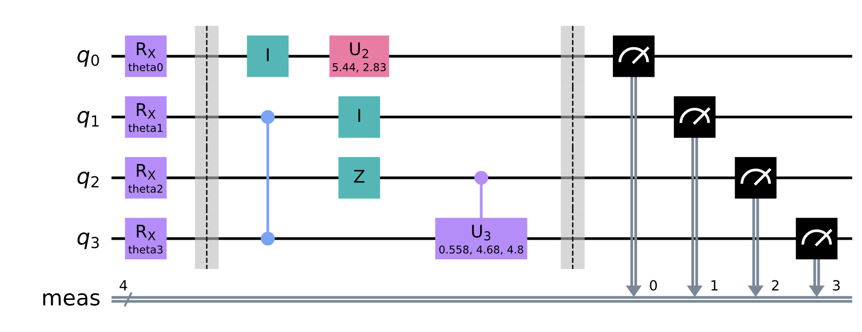
18-сурет. Гибридті желіге арналған кванттық тізбектің нәтижесі

Өлшеу кезеңі схеманың оң жақ бөлігінде орналасқан және әрбір өткізгіште өлшеу белгілерімен (циферблат белгішелері) көрсетілген. $q_{0}$, $q_{1}$, $q_{2}$және $q_{3}$кубиттерінің өлшемдері дәйекті түрде орындалып, классикалық регистрдің сәйкес 0, 1, 2 және 3 биттеріне жазылады. Алынған классикалық мәндер бақылаушылардың күтілетін мәндерін есептеу және схема параметрлерін жаңарту үшін оңтайландыруға беріледі.
Кванттық схемада theta бұрыштары RX қақпалары үшін арнайы жасалған; олар кубиттерге қолданылады. Процедура əр кубит үшін тиісті бұрышпен параметрленген $RX$қақпасын қолданып қайталанады, бұл кубиттерді кейінгі кванттық операциялар үшін тиімді дайындайды. Қақпаларды қолданғаннан кейін кедергі енгізіліп, бастапқы схема дайындау кезеңінің соңы белгіленеді. Кедергіден кейін кездейсоқ схема қосылып, кубиттер арасында қосымша шатасу жасалады, бұл схеманың деректердегі күрделі байланыстарды ұстау қабілетін арттырады.

3.6 Әртүрлі датасеттердегі гибридті кванттық-классикалық нейрондық желінің нәтижелері
MNIST деректер жинағы: 70 000 сұр реңкті кескін (28×28 пиксель), 0-9 сандары [53]. Оқыту үшін 48 000 (80%), тексеру үшін 12 000 (20%) және тест үшін 10 000 үлгі пайдаланылды. Fashion-MNIST - Zalando зерттеу бөлімі классикалық MNIST-тің тікелей алмастырғышы ретінде жасаған танымал машиналық оқыту деректер жиынтығы. Ол 10 киім және аяқ киім санатына (футболкалар, шалбарлар, свитерлер, көйлектер, пальтолар, сандалдар, жейделер, кроссовкалар, сөмкелер және аяқ киімдер) бөлінген 70 000 28x28 пиксельді ақ-қара суреттерден тұрады. Деректер жиынтығы жаттығу жиынтығына (60 000 сурет) және сынақ жиынтығына (10 000 сурет) бөлінген [54]. Деректер қорын 19-суреттен көруге болады.

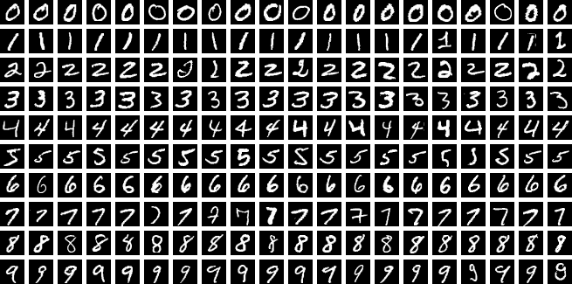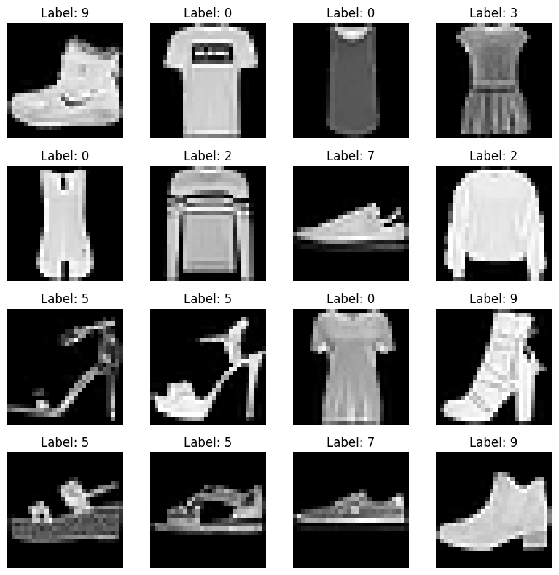
- b)
19-сурет. Гибридті желіні оқытуда қолданылған датасеттер:
a) MNIST b) Fashion-MNIST

CIFAR-100 деректер жинағы: 600 кескін бар 100 классты қамтиды (32×32×3 пиксель), жалпы 60 000 кескін [55]. Деректер жинағы оқыту үшін 48 000 (80%), тексеру үшін 6 000 (10%) және тест үшін 6 000 (10%) үлгіге бөлінді. CIFAR-100 үшін RGB кескіндері сұр реңкке түрлендіріліп, кванттық схема кіріс талаптарына сай 8×8 пикселге өлшем өзгертілді.

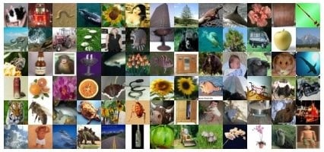
20-сурет. Гибридті желіні оқытудағы CIFAR-100 датасеті

MNIST деректер жинағында гибридті кванттық-классикалық нейрондық желі үлгісіне арналған эксперименттер Nvidia RTX 4080 GPU жабдықталған компьютерде жүргізілді. Эксперимент кванттық схемаларды симуляциялау үшін Statevector симуляторы пайдаланылды.
6 кестеде MNIST және CIFAR-100 деректер жиындарында үш түрлі нейрондық желі моделін үш метрика бойынша салыстырған эксперимент нәтижелерін қамтиды: дәлдік, жоғалту және параметрлер саны.

6-кесте. MNIST және CIFAR-100 датасеттеріндегі метрикалардың мәндері
Метрикалар | Желі түрі | Дәлдік | Жоғалту | Параметрлер саны
MNIST | Классикалық CNN | 0.992 | 0.531 | 1 630 090
MNIST | Гибридті QCNN (амплитудалық кодтау) | 0.996 | 0.542 | 1 636 810
MNIST | Гибридті QCNN (бұрыштық кодтау) | 0.983 | 0.654 | 15 690
CIFAR-100 | Классикалық CNN | 0.974 | 0.612 | 1 865 423
CIFAR-100 | Гибридті QCNN (амплитудалық кодтау) | 0.841 | 2.54 | 1 864 547
CIFAR-100 | Гибридті QCNN (бұрыштық кодтау) | 0.825 | 2.87 | 39 689

MNIST деректер жиынында үш модельдің барлығы жоғары дәлдік көрсеткіштерін береді. Классикалық CNN 1 630 090 параметрмен және 0.531 жоғалтумен 0.992 дәлдікке жетеді. Амплитудалық кодтауы бар гибридті QCNN MNIST модельдерінің арасында ең жақсы нәтижені көрсетеді - 0.996 дәлдік - алайда ең көп параметр санын (1 636 810) талап етеді, бұл классикалық CNN-мен салыстырғанда сәл артық. Бұрыштық кодтауы бар гибридті QCNN 0.983 дәлдік және 0.654 жоғалту көрсеткіштерін береді, бірақ параметрлер саны жағынан түбегейлі ерекшеленеді – небәрі 15 690, бұл MNIST-тегі екі басқа модельден шамамен 104 есе аз. Бұл негізгі нәтиже болып табылады: бұрыштық кодтау модельдің параметрлік сыйымдылығы радикалды аз болған жағдайда салыстырмалы дәлдікті қамтамасыз етеді.
CIFAR-100 деректер жиынында, ол айтарлықтай күрделі жіктеу міндетін білдіреді (100 класс), модельдер арасындағы айырмашылық айқынырақ байқалады. Классикалық CNN 1 865 423 параметрмен 0.974 дәлдікке жетеді. Амплитудалық кодтауы бар гибридті QCNN дерлік сондай параметрлер санымен (1 864 547) 0.841 дәлдік және 2.54 жоғалту көрсеткіштерін береді - яғни модельдің салыстырмалы күрделілігінде дәлдік классикалық аналогқа қарағанда айтарлықтай төмен. Бұрыштық кодтауы бар гибридті QCNN 0.825 дәлдік және 2.87 жоғалту береді, алайда параметрлер саны жағынан қайтадан жеңіп шығады - 39 689, бұл классикалық CNN-ге қарағанда шамамен 47 есе аз.
Классикалық CNN мен гибридті QCNN жіктеу дәлдігі мен шығынының оқыту мен тестілеу кезіндегі динамикасы 21-суретте (а және б бөліктері) көрсетілген.

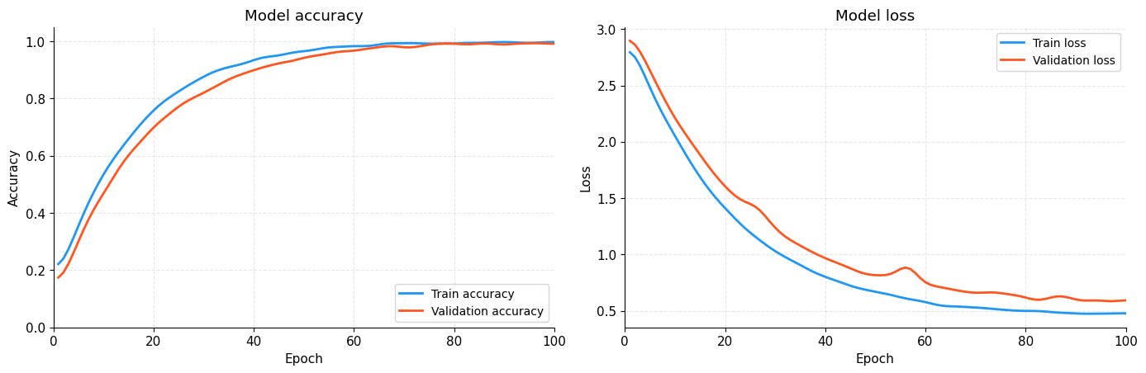
21-сурет. CNN (а) және Гибридті QCNN (б) оқыту және тестілеу барысындағы дәлдік пен шығын нәтижелері

Дәлдік графигі оқытудың алғашқы 20 эпохасында өте қарқынды өсуді көрсетеді: дәлдік шамамен 0.2 мәнінен 0.8–0.9 деңгейіне дейін жетеді. Бұл кезеңде модель деректердің негізгі заңдылықтарын жедел меңгереді. 20-дан 60-шы эпохаға дейінгі аралықта өсу қарқыны баяулайды, алайда қисық сызық айқын тербелістер мен флуктуациялар көрсетеді - бұл квантық өлшемдердің стохастикалық табиғатына және вариациялық схема параметрлерінің оңтайландыру үдерісінің күрделілігіне байланысты. 60-шы эпохадан бастап дәлдік 0.95–1.0 деңгейінде тұрақтанады және соңғы эпохаларда осциляциялар айтарлықтай азаяды, бұл модельдің толық жинақталғанын білдіреді.
Жоғалту графигі де осыған сәйкес динамиканы көрсетеді. Бастапқы мән шамамен 2.5–2.6 деңгейінде орналасқан және алғашқы 20 эпохада күрт төмендейді. Одан кейінгі 20-дан 70-ші эпохаға дейінгі аралықта жоғалту кривуясы тербелістермен бірге біртіндеп азаяды, кейбір эпохаларда жергілікті шыңдар байқалады - бұл оңтайландырушының жоғалту бетінің күрделі рельефінен өтуін көрсетеді. 70-ші эпохадан кейін жоғалту 0.5 деңгейіне жақындап тұрақтанады және қисық сызық едәуір тегістеледі.
Екі графиктің жалпы динамикасы бір-бірімен толық үйлеседі және модельдің дұрыс оқытылғанын растайды: дәлдіктің тұрақты өсуі жоғалтудың монотонды төмендеуіне сәйкес келеді. Тербелістердің болуы квантық компоненттің ерекшелігін көрсетеді, ал 100 эпохаға қарай екі метриканың да тұрақтануы оқыту процесінің сәтті аяқталғанын және таңдалған архитектура мен оңтайландыру алгоритмінің жеткіліктілігін дәлелдейді.

3.7 Орындалу уақытын салыстыру
Классикалық және кванттық тәсілдердің орындалу уақытын салыстыру нәтижелері 7-кестеде берілген.

7-кесте - Әр түрлі құрылғылардағы үлгі орындалу уақытын салыстыру
Модель түрі | Құрылғы түрі | Уақыт (секунд)
Классикалық CNN | CPU | 30.065432
Классикалық CNN | Nvidia RTX 4070 | 12.012345
Гибридті QСNN | Ibm_osaka | 10.123456
Гибридті QСNN | Statevector Simulator | 28.038765

Модельді орындау уақытының салыстырмалы талдауы аппараттық есептеудің бағдарламалық жасақтама эмуляциясымен салыстырғанда айтарлықтай артықшылығын көрсетеді. Орталық процессордағы (CPU) классикалық CNN архитектурасы 30,07 секундты алса, Nvidia RTX 4070 GPU пайдалану бұл уақытты 12,01 секундқа дейін қысқартады. Бұл GPU-ларда матрицалық операцияларды параллель өңдеудің жоғары тиімділігін растайды. Дегенмен, ең көрнекті нәтиже нақты IBM Osaka кванттық процессорындағы гибридті QCNN моделімен көрсетілген, ол тапсырманы 10,12 секундта аяқтайды. Бұл кванттық үстемдіктің әлеуетін көрсетеді, әсіресе Statevector симуляторымен салыстырғанда, оның орындау уақыты (28,04 секунд) барлық суперпозиция күйлерін классикалық логиканы қолдана отырып есептеудің экспоненциалды күрделілігіне байланысты CPU нәтижелерімен салыстыруға болатын.
Дегенмен, IBM Osaka кванттық процессорындағы жоғары орындау жылдамдығы қазіргі технологиялық шындықтар контексінде маңызды ескеруді қажет етеді. Бұл нәтижелер кубиттердің қазіргі мүмкіндіктеріне бейімделген өте шектеулі деректер жиынтықтарында алынғанын атап өту маңызды. Кішігірім деректер жиынтықтары үшін кванттық процессор өзінің «табиғи» ортасында жұмыс істейді, ал қуатты графикалық өңдеу құрылғылары (GPU) өздерінің параллелизм әлеуетін толық жүзеге асыра алмайды, пайдаланылмайтын есептеу құрылғыларымен жұмыс істейді. Сондықтан, байқалған жылдамдықтың артуы өнеркәсіптік масштабтағы деректерге көшумен өтелуі мүмкін, оны қазіргі кванттық жүйелер әлі тиімді өңдей алмайды.
Сонымен қатар, бұлтты кванттық қызметтердегі жұмыс уақытын өлшеудің ерекше сипаты маңызды аспект болып табылады. Көбінесе, 10,12 секундтық көрсеткіш желілік деректерді берумен (кідіріс), орындау кезегінің уақытымен және кванттық күйлерді дайындаумен байланысты айтарлықтай кідірістерді қоспағанда, чиптегі кванттық тізбектің тек таза орындалу уақытын көрсетеді. Нақты әлемдегі жұмыс жағдайларында кванттық түйіннен жауап күтудің кідірісі жергілікті GPU орындау уақытынан айтарлықтай асып кетуі мүмкін. Сондықтан, гибридті QCNN модельдерінің қазіргі жетістіктері технологиялардың әлеуетін маңызды эксперименттік растауды қамтамасыз етеді, бірақ олардың осы кезеңдегі жоғары жылдамдығы көбінесе зертханалық сынақтардың ерекшелігіне және шешілетін мәселелердің шағын көлеміне байланысты.

3.8 Деректерді қайта жүктеу арқылы жасалған гибридті желінің әртүрлі датасеттегі нәтижелері
Бұл бөлімнің эксперименттері TensorFlow Quantum v0.7.2 және Cirq v1.0.0 пайдаланып, NVIDIA RTX4070 GPU бар жоғары өнімді компьютерде жүргізілді. Эксперименттер MNIST және CIFAR-100 деректер жинақтарын қамтыды.
Деректерді қайта жүктеу механизмінің нақты артықшылықтарын бағалау мақсатында MNIST (сұр реңкті, бір арналы) және CIFAR-100 ішкі жинағы (түрлі-түсті, үш арналы) деректер жинақтарында деректерді қайта жүктеумен және онсыз HQCNN үлгісінің өнімділігін салыстыратын абляциялық зерттеу жүргізілді. 8-кесте осы нәтижелерді қорытындылайды.

8-кесте. MNIST және CIFAR-100 деректер жинақтарында деректерді қайта жүктеу тиімділігі
Деректер қоры | Деректерді қайта жүктеу | Дәлдігі | Параметрлер саны
MNIST | + | 97.9 | 14,609
MNIST | - | 99.0 | 18,213
FashionMNIST | + | 92.0 | 17,430
FashionMNIST | - | 97.2 | 20,300
CIFAR100 | + | 85.0 | 22,564
CIFAR100 | - | 96.9 | 28,876

Бұл кестеде әртүрлі күрделіліктегі үш деректер жиынтығымен жұмыс істеген кезде гибридті QCNN модельдерінің өнімділігіне қайта жүктеу әдісінің әсерін зерттейтін эксперименттік зерттеу нәтижелері көрсетілген: MNIST, FashionMNIST және CIFAR100. Негізгі бағалау критерийлері - жіктеу дәлдігі (Дәлдігі) және оқытылатын параметрлердің жалпы саны. Деректерді талдау қайта жүктеу механизмін енгізу барлық жағдайларда модель дәлдігінің айтарлықтай артуына әкелетінін көрсетеді. Бұл әсер жіктеу тапсырмасы күрделенген сайын айқын көрінеді. Мысалы, базалық MNIST деректер жиынтығы үшін дәлдік 97,9%-дан 99,0%-ға дейін (+1,1%) артады, бұл қолмен жазылған сандарды тану үшін өте жақсы. Күрделі FashionMNIST деректер жиынтығында өсім одан да маңызды: 92,0%-дан 97,2%-ға дейін (+5,2%). Ең маңызды өзгеріс CIFAR100 деректер жиынтығында байқалады, мұнда дәлдік 85,0%-дан 96,9%-ға дейін (+11,9%) өзгереді. Бұл есептеу жүйесіне қайталанатын деректер енгізілгенде модель күрделі түсті кескіндерден жоғары деңгейлі ерекшеліктерді жақсырақ алуға мүмкіндік береді деген болжамды растайды.
Дегенмен, дәлдіктің артуы сөзсіз архитектураның күрделілігінің артуына әкеледі, бұл параметр бағанында көрініс табады. Қайта жүктеуді пайдалану барлық сынақтар бойынша оқытылатын салмақтар санын арттырады. MNIST үшін өсім шамамен 24,6% (14 600-ден 18 200-ге дейін), ал CIFAR100 үшін шамамен 28% (22 500-ден 28 800-ге дейін) құрайды. Бұл классикалық машиналық оқыту компромиссін көрсетеді: жақсы нәтижелерге қол жеткізу модельдің қарапайымдылығынан бас тартуды және есептеу шығындарын арттыруды талап етеді.

3.8.3 Кубиттер санының өнімділікке әсері
9-кестеде 1-ден 3-ке дейінгі әртүрлі кубит санымен кванттық архитектуралардың салыстырмалы талдауы берілген.

9-кесте. Кубиттер санының кванттық үлгі өнімділігіне әсері
Кубиттер саны | Ең жақсы конфигурация | Дәлдік (%) | Оқыту уақыты
1 | -Rx(θ0)-Ry(θ1)-Rz(θ2)- / -Rx(θ3)-Ry(θ4)-Rz(θ5)- / -Rx(θ6)-Ry(θ7)-Rz(θ8)-@- | 98.35 | 1 мин 38 сек
2 | -Rz(θ0)-Rx(θ1)-Ry(θ2)- / -Ry(θ3)-Rx(θ4)-Rz(θ5)- / -Ry(θ6)-Rz(θ7)-Rx(θ8) -Rx(θ9)-/-Ry(θ10)-Rz(θ11)- -@-@- | 98.37 | 1 мин 46 сек
3 | -Rx(θ0)-Ry(θ1)-Rz(θ2)- / -Rx(θ3)-Ry(θ4)-Rz(θ5)- / -Rx(θ6)-Ry(θ7)-Rz(θ8) / -Rx(θ9)-Ry(θ10)-Rz(θ11)- / -Rx(θ12)-Ry(θ13)-Rz(θ14)-@-@-@- | 99.19 | 2 мин 13 сек

Кестеде кубиттер санына байланысты кванттық нейрондық желінің әртүрлі конфигурацияларының өнімділігі салыстырмалы түрде көрсетілген. Әрбір жағдайда ең тиімді параметрленген кванттық схема (айналу гейттерінің комбинациясы және шатастыратын байланыстар), қол жеткізілген дәлдік мәні және оқыту уақыты берілген. Нәтижелерге сәйкес, 1 кубит қолданылған жағдайда модель 98,35% дәлдікке қол жеткізіп, оқыту уақыты 1 минут 38 секундты құрайды. 2 кубитке өткенде архитектура күрделене түседі, нәтижесінде дәлдік сәл артып, 98,37%-ға жетеді, алайда оқыту уақыты да өсіп, 1 минут 46 секунд болады. Ең жоғары нәтиже 3 кубит қолданылған жағдайда байқалады: модельдің дәлдігі 99,19%-ға дейін жоғарылайды, бірақ бұл кезде оқыту уақыты 2 минут 13 секундқа дейін ұлғаяды. Осылайша, кубиттер саны артқан сайын модельдің өрнектеу (expressivity) қабілеті жақсарып, жіктеу дәлдігі өсетіні байқалады. Дегенмен, бұл есептеу күрделілігінің және оқыту уақытының артуымен қатар жүреді. Сондықтан кубиттер санын таңдау дәлдік пен есептеу шығындары арасындағы тиімді тепе-теңдікті талап етеді..

Бөлім бойынша қорытындылар
Осы бөлімде ұсынылған HQCNN архитектурасы және деректерді қайта жүктеу тәсілі туралы мынадай қорытынды жасауға болады:
Бірінші, деректерді қайта жүктеу стратегиясын қосу кванттық схеманың экспрессивтілігін айтарлықтай арттырды. MNIST жинағында дәлдік 97,9%-дан 99,0%-ға, CIFAR-100 жинағында 85,0%-дан 96,9%-ға өсті. Бұл дәлдік артуы параметрлер санының шамамен 30%-ға артуымен қол жеткізілді.
Екінші, гибридті QCNN классикалық CNN-ге (92%) қарағанда жоғары дәлдікке - оқыту жинағында 95%, тест жинағында 96% - қол жеткізді. Кванттық компонент деректерде тереңірек заңдылықтарды анықтауға мүмкіндік беретін бірегей деректерді өңдеу механизмдерін - суперпозиция мен шатасуды - пайдаланады.
Үшінші, үш кубитті конфигурация ең жоғары дәлдікті (99,19%) қамтамасыз етті, бірақ оқыту уақытының 2 минут 13 секундқа дейін ұзаруымен бірге жүрді. Есептеу ресурстары мен үлгі өнімділігі арасындағы теңгерімді таңдаған кезде бұл факторды ескеру қажет.
Төртінші, жалпы өнімділік тұрғысынан HQCNN + деректерді қайта жүктеу үлгісі классикалық ResNet-18 архитектурасына жақындады: MNIST жинағында 99,0% vs 99,2%, CIFAR-100 жинағында 96,90% vs 97,1%. Бұл нәтижелер гибридті кванттық жүйелердің практикалық компьютерлік көру тапсырмаларына перспективалы мүмкіндіктер ұсынатынын растайды.

4 ГЕНЕТИКАЛЫҚ АЛГОРИТМ АРҚЫЛЫ КВАНТТЫҚ СХЕМАЛАРДЫ ОҢТАЙЛАНДЫРУ
Кванттық схемаларды қолмен жобалау - уақытты қажет ететін және нақты деректер жинақтарына оңтайлы архитектураны кепілдендіре алмайтын процесс. Осы шектеуді жою мақсатында генетикалық алгоритм негізінде кванттық схема архитектурасын автоматты түрде іздеу жүйесі ұсынылды. Бұл тарауда генетикалық алгоритмнің кванттық схемаларды оңтайландырудағы рөлі, оның математикалық негіздері, іске асыру ерекшеліктері және алынған нәтижелер толық баяндалады.

4.1 Кванттық схема құрылымын оңтайландыру есебін қою
Параметрленген кванттық схеманың тиімділігі тек параметр мәндеріне ғана емес, сонымен қатар схеманың архитектурасына - қабаттар санына, гейттердің тізбегіне және шатасу конфигурациясына да байланысты. Осыған орай, кванттық схемаларды оңтайландыру есебі екі деңгейлі болады: ішкі деңгейде - параметрлерді градиентке негізделген оқытумен оңтайландыру; сыртқы деңгейде - архитектуралық конфигурацияны эволюциялық іздеу арқылы оңтайландыру.
Оңтайландыру есебі формальды түрде мынадай тұжырымдалады: кванттық схема конфигурациялар кеңістігінен I індетінің ең жоғары дәлдікті қамтамасыз ететін конфигурацияны табу:

$I*$ = ${argmax}_{\left\{I ∈ C\right\} }Accuracy\left(Model\left(I\right)\right)$ (44)

мұндағы $C$ - рұқсат етілген конфигурациялар кеңістігі, $Model\left(I\right)$ - $I$ конфигурациясынан тұрғызылған және оқытылған үлгі. Іздеу кеңістігі C мынадай параметрлерді қамтиды: $L$ - қабаттар саны (1-ден 5-ке дейін); $G_{l}$ - l қабатындағы гейттер тізбегі (RX, RY, RZ); $E_{l}$ - l қабатындағы шатасу конфигурациясы (қосылған/өшірілген).
Конфигурациялар кеңістігінің өлшемі экспоненциалды түрде өседі: 2 кубит пен 5 қабат үшін мүмкін конфигурациялар саны мыңдаған вариантты құрайды. Градиентке негізделген іздеу дискретті кеңістікте жұмыс істей алмайтындықтан, эволюциялық іздеу - генетикалық алгоритм - оңтайлы тәсіл болып табылады.

4.2 Оңтайландыруға арналған генетикалық алгоритмді әзірлеу

4.2.1 Хромосомаларды ұсыну (кванттық схеманың құрылымы)
Генетикалық алгоритмде популяциядағы әрбір индивид (хромосома) кванттық схема конфигурациясын кодтайды. Индивид мынадай құрылыммен ұсынылады:

$Individual = \left\{ L, {\left\{G_{l}, E_{l}\right\}}_{\left\{l=1\right\}}^{L}\right\}$ (45)

мұндағы: $L$ - қабаттар саны; $G_{l}$ - l қабатының гейттер тізбегі (әр кубит үшін RX, RY, RZ гейттердің реті); $E_{l}$ - l қабатындағы шатасу туы (true/false).
Нақты іске асыруда оңтайлы деп табылған схема конфигурациясы Python сөздігі форматында мынадай түрде көрінеді:
Бұл конфигурация 2 қабатты, екі кубитті және екі қабатта да белсенді шатасу байланыстары бар оңтайлы архитектураны сипаттайды. Бірінші кубит (q0) үшін оңтайлы гейттер тізбегі [RY, RZ, RX] және [RY, RX, RZ], ал екінші кубит (q1) үшін - екі қабатта да [RZ, RX, RY] болды.

10-кесте. Генетикалық алгоритмнің параметрлері
Параметр | Мәні | Нәтижеге әсері
Популяция көлемі | 50 | Іздеу кеңістігі үшін негіз
Ұрпақтар саны | 20 | Жинақталуға жеткілікті
Мутация ықтималдығы | 0.2 (20%) | Орташа іздеу
Кубиттер саны | 3 | Теңдестірілген іріктеу
Қабаттардың max саны | 5 | Күрделілік шегі
Қақпа түрлері | RX, RY, RZ | Толық айналу жиыны

10-кестеде кванттық нейрондық желінің архитектурасын оңтайландыруда қолданылған генетикалық алгоритмнің негізгі параметрлері және олардың нәтижеге әсері көрсетілген. Кестеде әр параметрдің таңдалған мәні мен оның іздеу процесіндегі рөлі сипатталған. Популяция көлемі 50 дарақ ретінде алынған, бұл шешімдер кеңістігін жеткілікті қамтуға мүмкіндік береді және әртүрлі архитектураларды параллель түрде зерттеуді қамтамасыз етеді. Ұрпақтар саны 20-ға тең, бұл алгоритмнің жинақталуы үшін жеткілікті болып табылады, яғни тиімді шешімдер біртіндеп іріктеліп, жақсарады. Мутация ықтималдығы 0,2 (20%) деңгейінде таңдалған, бұл жаңа шешімдерді іздеуді қамтамасыз ете отырып, популяцияның әртүрлілігін сақтауға мүмкіндік береді.
Кубиттер саны 3 деп белгіленген, бұл модельдің күрделілігі мен есептеу тиімділігі арасындағы теңгерімді қамтамасыз етеді. Қабаттардың максималды саны 5-пен шектелген, бұл кванттық схеманың шамадан тыс күрделенуіне жол бермейді. Ал қолданылатын кванттық қақпалар жиыны RX, RY және RZ айналу гейттерін қамтиды, бұл кубит күйін толық басқаруға мүмкіндік беретін әмбебап айналулар жиынын қамтамасыз етеді.

4.2.2 Бейімделу функциясы (fitness function)
Бейімделу функциясы схема конфигурациясының сапасын бағалайды. Бейімделу функциясы мынадай анықталады:

$Fitness\left(I\right)= Accuracy\left(Model\left(I\right)\right)$ (46)

мұндағы $Model\left(I\right)$ - $I$ индивидінің схема конфигурациясын пайдаланып тұрғызылған және оқытылған үлгі. Бейімделуді бағалау процесі келесі қадамдарды қамтиды: (1) I конфигурациясы бойынша кванттық схема тұрғызылады; (2) схема TensorFlow үлгісіне ендіріледі; (3) үлгі 5 дәуір бойы оқытылады; (4) тест деректерінде дәлдік есептеліп, бейімделу мәні ретінде қайтарылады.
5 дәуірмен оқыту - толық жинақталудан қысқарақ болса да - тиісті архитектуралардың салыстырмалы рейтингін берекелі бағалауға мүмкіндік береді, бұл есептеу тиімділігі мен бағалау дәлдігі арасындағы теңгерімді қамтамасыз етеді.
Генетикалық алгоритмде турнирлік іріктеу (tournament selection) пайдаланылады. $k_{tour}$ = 3 өлшемді турнирде популяциядан кездейсоқ 3 индивид таңдалып, олардың ішіндегі ең жоғары бейімделулісі ата-ана ретінде іріктеледі. Турнирлік іріктеу рулетка іріктеуімен салыстырғанда іріктеу қысымын жақсырақ басқаруға мүмкіндік береді және бейімделу мәндерінің масштабтауына тәуелді емес.
Сонымен қатар элитаризм стратегиясы қолданылды: популяциядағы ең жоғары бейімделуі бар алдыңғы 10% индивидтер ешқандай өзгертілмей келесі ұрпаққа тікелей өтеді. Бұл ең жақсы табылған шешімнің деградациясын болдырмайды.

4.2.3 Мутация операторы
Мутация операторы генетикалық алуандықты сақтау және локальді минимумдардан шығу үшін қажет. Мутация операторларының үлес салмағын талдау шатасу күйін ауыстыру мутациясының ең жоғары табыс деңгейін (78%) және ең үлкен өнімділік жақсаруын (+8.3%) көрсетті, бұл оны оңтайландырудың ең маңызды қадамына айналдырады.
Шатасу күйін ауыстыру мутациясы ең жоғары табыс деңгейін (78%) және ең үлкен өнімділік жақсаруын (+8,3%) көрсетті, бұл оны оңтайландырудың ең маңызды қадамына айналдырады. Кванттық гейт реттілігінің мутациялары орташа жеке жақсаруды (+1,8%) көрсетсе де, жиілігінің жоғарылығына (35%) байланысты бейімделу өсіміне жиірек үлес қосты. Қабат санының мутациялары алғашқы зерттеу үшін маңызды болғанымен, кейінгі ұрпақтарда кемеліне жету нышандарын байқатты.

4.3 Оңтайлы архитектураны іздеудің эволюциялық стратегиясы
Эволюциялық стратегия мынадай параметрлермен орнатылды: популяция өлшемі - 50 индивид (бастапқы кезеңде) және 20 индивид (негізгі іске асыруда); ұрпақтар саны - 20; кроссовер ықтималдығы - 0.70 (70%); мутация ықтималдығы - 0.20 (20%); турнир өлшемі - 3; қабаттардың максималды саны - 5; гейт түрлері - RX, RY, RZ.
Генетикалық алгоритмнің блок-схемасы, 22-суретте көрсетілгендей, оңтайландыру процесінің толық жүрісін бейнелейді: бастапқы популяцияны генерациялаудан бастап оңтайлы схема конфигурациясын таңдауға дейін.

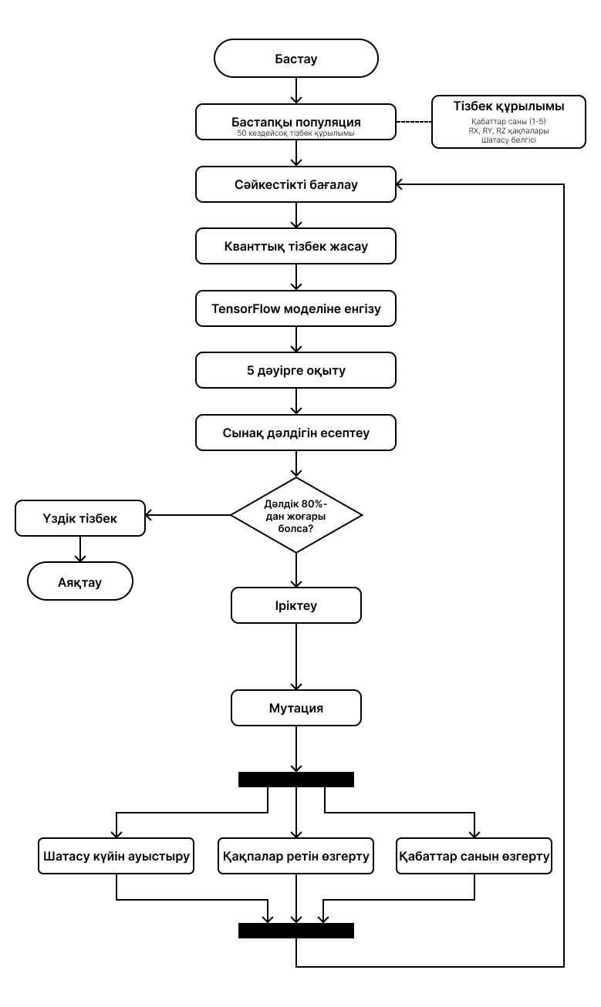
22- сурет. Генетикалық алгоритм көмегімен кванттық тізбекті оңтайландыру блок-схемасы

Ұсынылған блок-схема гибридті кванттық-классикалық модель аясында генетикалық алгоритмді пайдалану арқылы кванттық схеманың құрылымын оңтайландыру процесін сипаттайды. «Бастау» кезеңінен басталып, одан кейін бастапқы популяция қалыптастырылады. Бұл популяция 50 кездейсоқ түрде генерацияланған кванттық схемалардан (индивидтерден) тұрады. Әрбір схема кванттық гейттердің (RX, RY, RZ) белгілі бір тізбегін, қабаттар санын (1-ден 5-ке дейін) және кубиттер арасындағы шатастыру (entanglement) құрылымын сипаттайды.
Келесі кезеңде әрбір индивидтің жарамдылығы (fitness) бағаланады. Ол үшін әрбір құрылған құрылым кванттық тізбекке түрлендіріліп, кейін TensorFlow_quantum көмегімен модельге енгізіледі. Осыдан кейін модель 5 эпоха бойы оқытылады және тестік таңдау бойынша дәлдігі есептеледі. Алынған дәлдік мәні осы индивидтің сапа көрсеткіші ретінде пайдаланылады.
Одан әрі тоқтату шарты тексеріледі - «ең жақсы» (оптималды) кванттық схема табылды ма. Бұл кұрылған кванттық схеме көмегімен оқытылған модельдің дәлдігі 80 пайыздан жоғары болып, қанағаттанарлық шешім табылса, процесс аяқталып, сол схема соңғы нәтиже ретінде қабылданады. Егер табылмаса, эволюция кезеңі басталады: ең тиімді индивидтер таңдалып (selection), оларға мутация операциялары қолданылады.
Мутация бірнеше тәсілмен жүзеге асырылады: кубиттер арасындағы байланыстарды (шатастыру құрылымын) өзгерту, кванттық гейттерді ауыстыру немесе олардың ретін өзгерту (RX, RY, RZ), сондай-ақ схема қабаттарының санын өзгерту. Бұл әрекеттер шешімдер кеңістігінің жаңа аймақтарын зерттеуге және алгоритмнің ерте тоқтап қалуын болдырмауға мүмкіндік береді.
Мутациялардан кейін жаңа буын қалыптасады, және процесс қайтадан қайталанады: бағалау, оқыту және таңдау кезеңдері жүргізіледі. Осылайша, алгоритм итеративті түрде кванттық схеманың архитектурасын жақсартып, классификация дәлдігін барынша арттыруға ұмтылады. Жалпы алғанда, бұл блок-схема вариациялық кванттық схемалардың оңтайлы құрылымын табуға бейімделген генетикалық алгоритмнің толық жұмыс циклін көрсетеді.

4.4 Генетикалық алгоритмнің жинақталу талдауы
Генетикалық алгоритм 20 ұрпақ бойы тұрақты жұмыс жасады. 11-кестеде эволюциялық процестің ұрпақтар бойынша толық статистикасы берілген.

11-кесте. Генетикалық алгоритмнің ұрпақтар бойынша эволюциялық процесінің динамикасы
Ұрпақ | Бағаланған индивидтер (nevals) | Популяция % | Іздеу белсенділігі | Кроссоверлер (~) | Мутациялар (~)
0 | 50 | 100% | Максималды | 0 | 0
1 | 42 | 84% | Жоғары | ~35 | ~10
2 | 30 | 60% | Орташа | ~25 | ~7
3 | 35 | 70% | Орташа | ~29 | ~8
4 | 39 | 78% | Жоғары | ~32 | ~9
5 | 35 | 70% | Орташа | ~29 | ~8
6 | 38 | 76% | Жоғары | ~31 | ~9
7 | 38 | 76% | Жоғары | ~31 | ~9
8 | 33 | 66% | Орташа | ~27 | ~8
9 | 36 | 72% | Орташа | ~30 | ~8
10 | 42 | 84% | Жоғары | ~35 | ~10
11 | 41 | 82% | Жоғары | ~34 | ~10
12 | 36 | 72% | Орташа | ~30 | ~8
13 | 46 | 92% | Өте жоғары | ~38 | ~11
14 | 45 | 90% | Өте жоғары | ~37 | ~11
15 | 27 | 54% | Төмен | ~22 | ~6
16 | 40 | 80% | Жоғары | ~33 | ~9
17 | 39 | 78% | Жоғары | ~32 | ~9
18 | 44 | 88% | Өте жоғары | ~36 | ~10
19 | 45 | 90% | Өте жоғары | ~37 | ~11
20 | 38 | 76% | Жоғары | ~31 | ~9

Бұл кесте генетикалық алгоритмнің әрбір ұрпақ (итерация) бойынша жұмыс динамикасын сипаттайды және іздеу процесінің қалай өзгеретінін көрсетеді. Бастапқы 0-ұрпақта 50 индивид толық бағаланып (100%), іздеу белсенділігі максималды деңгейде болады, себебі алгоритм шешімдер кеңістігін алғаш рет кеңінен зерттей бастайды, ал кроссовер мен мутация әлі қолданылмайды. Келесі ұрпақтарда (1–4) бағаланатын индивидтер саны 60–84% аралығында өзгеріп, іздеу белсенділігі жоғары немесе орташа деңгейде сақталады. Бұл кезеңде кроссовер (~25–35) және мутация (~7–10) операциялары белсенді түрде жүргізіліп, жаңа құрылымдар қалыптасады. Яғни, алгоритм перспективалы аймақтарды зерттеуді жалғастырып, әртүрлі шешімдерді салыстырады.
5–12 ұрпақтар аралығында жүйе салыстырмалы түрде тұрақтана бастайды: популяцияның 70–82%-ы бағаланып, іздеу белсенділігі көбінесе орташа деңгейде болады. Бұл кезеңде алгоритм бұрын табылған жақсы шешімдерді жетілдіруге (exploitation) көбірек көңіл бөледі, бірақ әлі де мутация арқылы жаңа нұсқаларды зерттеуді тоқтатпайды. 13–14 ұрпақтарда бағалау пайызы 90%-дан асып, іздеу белсенділігі «өте жоғары» деңгейге жетеді. Бұл алгоритмнің маңызды кезеңі, мұнда ол ең перспективалы аймақтарды қарқынды түрде зерттеп, ең жақсы шешімге жақындайды. Кроссовер (~37–38) және мутация (~11) санының артуы әртүрлі комбинацияларды көбірек тексеруге мүмкіндік береді.
15-ұрпақта күрт төмендеу байқалады (54%, төмен белсенділік), бұл көбінесе популяцияның уақытша «тоқырауын» немесе әртүрліліктің азаюын білдіреді. Алайда кейінгі 16–20 ұрпақтарда алгоритм қайтадан белсенділікті арттырып (80–90%), іздеуді жалғастырады және жоғары сапалы шешімдерді тұрақтандырады.

4.5 HQCNN–REGA жалпы өнімділік нәтижелері
Деректерді қайта жүктеу технологиясымен және генетикалық алгоритммен оңтайландырылған HQCNN–REGA архитектурасының толық өнімділік нәтижелері, 23-суретте көрсетілгендей, MNIST және CIFAR-100 деректер жинақтарында бағаланды.

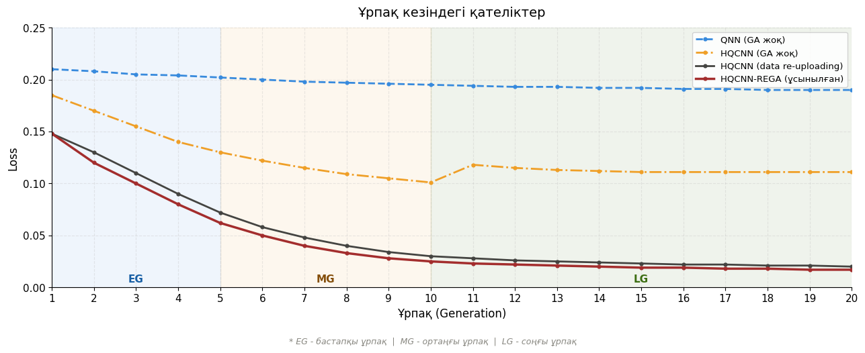
23-сурет. Әр ұрпақ кезіндегі желілердің қателіктері

«Ұрпақ кезіндегі қателіктер» графигі әртүрлі кванттық және гибридті нейрондық желілер архитектуралары үшін оқыту және эволюциялық оңтайландыру барысында 20 ұрпақ бойындағы шығын функциясының динамикасын салыстырмалы түрде көрсетеді. Түсіндіруді жеңілдету үшін процесс үш кезеңге бөлінген: бастапқы ұрпақтар (EG, 1–5), ортаңғы ұрпақтар (MG, 6–10) және соңғы ұрпақтар (LG, 11–20). Бұл бөлініс әр модельдің әртүрлі кезеңдердегі жинақталу (сходимость) динамикасын айқын бақылауға мүмкіндік береді. Генетикалық алгоритм қолданылмаған базалық кванттық нейрондық желі ең төмен нәтижелерді көрсетеді: оның шығын қисығы іс жүзінде өзгермейді және жоғары деңгейде қалады, бұл модельдің әлсіз оқытылуын және жеткіліксіз өрнектеу қабілетін білдіреді. Генетикалық алгоритмсіз гибридті HQCNN моделі QNN-ге қарағанда жақсырақ нәтиже көрсеткенімен, оқыту барысында тұрақсыздық байқалады - шығын азайғаннан кейін қайта өсіп, кейін белгілі бір деңгейде тоқтап қалады, бұл локалды минимумдарға түсу ықтималдығын көрсетеді. Деректерді қайта жүктеу әдісін қолдану HQCNN моделінің өнімділігін айтарлықтай жақсартады: шығын қисығы тұрақты әрі жылдам төмендеп, соңғы кезеңдерде өте төмен мәндерге жетеді, бұл кванттық қабаттардың өрнектеу мүмкіндігінің артқанын дәлелдейді. Ең тиімді нәтижелерді ұсынылған HQCNN-REGA моделі көрсетеді, мұнда құрылым мен параметрлерді генетикалық оңтайландыру қолданылады: ол барлық кезеңдерде (EG, MG, LG) ең төмен шығын мәндерін қамтамасыз етіп, бірқалыпты және терең жинақталуды көрсетеді және 20-ұрпақта нөлге жуық мәнге жетеді.

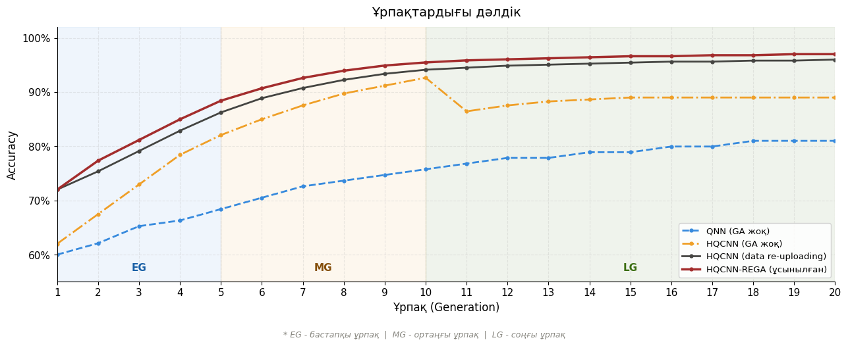
24-сурет. Әр ұрпақ кезіндегі желілердің дәлдіктері

24-суретте әртүрлі нейрондық желі модельдерінің 20 ұрпақ бойындағы оқыту процесінде дәлдік көрсеткішінің өзгеру динамикасын сипаттайды. Алдыңғы график сияқты, бұл график те үш кезеңге бөлінген: бастапқы (EG, 1–5 ұрпақ), ортаңғы (MG, 6–10 ұрпақ) және соңғы (LG, 11–20 ұрпақ). Генетикалық алгоритмсыз базалық кванттық нейрондық желі ең әлсіз нәтижелерді көрсетеді: бастапқыда дәлдігі шамамен 60% болып, баяу өсіп, тек 20-ұрпақта 81%-ға жетеді, бұл мұндай архитектуралардың тиімділігі шектеулі екенін дәлелдейді. Генетикалық алгоритмсыз гибридті HQCNN моделі бастапқы кезеңде жылдам өсім көрсетіп, 10-ұрпақта 93%-ға дейін жетеді, алайда 11-ұрпақта дәлдік күрт төмендеп, кейін баяу қалпына келеді, бұл оқыту процесінің тұрақсыз екенін көрсетеді. Деректерді қайта жүктеу әдісі қолданылған HQCNN моделі жоғары нәтижелерге қол жеткізеді: бастапқы дәлдігі 72% болып, бірқалыпты өсіп, соңғы кезеңде 96%-ға тұрақтанады, бұл әдістің тиімділігін дәлелдейді. Ең жоғары нәтижені ұсынылған HQCNN-REGA моделі көрсетеді: ол бастапқыдан-ақ жоғары дәлдікке ие болып, барлық кезеңдерде басқа модельдерден озып отырады және ешқандай құлдыраусыз тұрақты түрде өседі. Нәтижесінде, 20-ұрпақта бұл модель 97,5% дәлдікке жетіп, барлық басқа архитектуралардан асып түседі. Жалпы алғанда, HQCNN-REGA моделі тек жоғары дәлдікпен ғана емес, сонымен қатар оқыту тұрақтылығымен де ерекшеленеді, генетикалық оңтайландырудың тиімділігін көрсетіп, оны практикалық қолдану үшін ең сенімді шешімдердің бірі ретінде ұсынады.

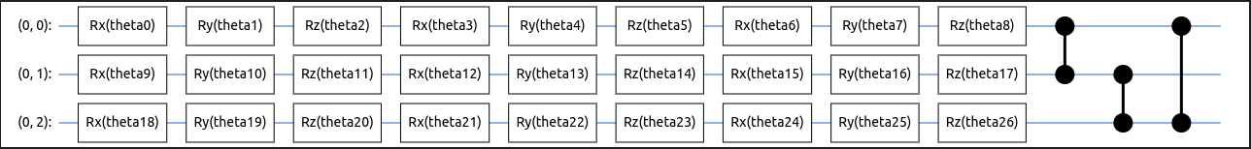
25-сурет. Деректерді қайта жүктеу және генетикалық алгоритм нәтижесінде шыққан кванттық тізбек

25-суретте гибридті кванттық-классикалық нейрондық желілерде деректерді қайта жүктеу және генетикалық алгоритм нәтижесінде оңтайландырылған кванттық схеманың нәтижесі көрсетілген. Схема үш кубитке негізделген, бұл NISQ құрылғыларының шектеулеріне сәйкес келеді және кванттық ресурстарды тиімді пайдалана отырып, модельдің жеткілікті бейнелеу қабілетін сақтайды. Схеманың негізін әр кубит үшін RX, RY және RZ бір кубиттік айналу гейттерінің тізбегінен тұратын вариациялық қабат құрайды. Бұл комбинация кванттық күйді реттеуде барынша икемділікті қамтамасыз ететін жалпы унитарлық түрлендіруді жүзеге асырады. Жалпы алғанда, схемада қатені кері тарату әдісі немесе REGA сияқты генетикалық алгоритмдер көмегімен оқыту барысында оңтайландырылатын 27 оқытылатын θ параметрі бар.
Маңызды компонент - «барлығы барлығымен» топологиясы бойынша кубит жұптарын байланыстыратын екі кубиттік операциялар арқылы жүзеге асырылатын Шатасу қабаты. Бұл қабат кванттық шатасуды қалыптастыруға және белгілер арасындағы күрделі сызықтық емес тәуелділіктерді модельдеуге мүмкіндік беретіндіктен шешуші рөл атқарады.
HQCNN-REGA гибридті архитектурасы аясында, классикалық конволюциялық қабаттармен алдын ала өңделген кіріс деректері кванттық күйге кодталады және схеманың кірісіне беріледі. Содан кейін вариациялық гейттер кубиттердің күйін θ параметрлеріне сәйкес түрлендіреді, ал шатасу қабаты кубиттер арасындағы өзара әрекеттесуді және жоғары өлшемді белгілер кеңістігінің қалыптасуын қамтамасыз етеді. Шығыста кванттық күйді өлшеу жүргізіліп, алынған нәтижелер түпкілікті классификациялау үшін желінің классикалық бөлігіне жіберіледі.
Айта кету керек, бұл параметрленген кванттық схема деректерді қайта жүктеу тәсілін генетикалық алгоритммен біріктіру арқылы жасалған. Деректерді қайта жүктеу әдісі кіріс мәліметтерін кванттық схеманың әртүрлі кезеңдерінде бірнеше рет енгізуге мүмкіндік береді, осылайша кубиттер санын көбейтпестен оның бейнелеу қабілетін айтарлықтай арттырады. Бұл шектеулі ресурстары бар NISQ құрылғылары үшін өте маңызды. Өз кезегінде, генетикалық алгоритм кванттық гейттер тізбегін, қабаттар конфигурациясын және θ параметрлерін таңдауды қоса алғанда, схеманың құрылымы мен параметрлерін оңтайландыру үшін қолданылды. Сұрыптау, кроссовер (будандастыру) және мутация сияқты эволюциялық операциялардың арқасында алгоритм мүмкін болатын архитектуралар кеңістігін тиімді зерттеп, ең қолайлы шешімдерді табады. Деректерді қайта жүктеу мен генетикалық оңтайландыруды бірлесіп қолдану оқытудың жоғары дәлдігі мен тұрақтылығына қол жеткізуге мүмкіндік береді, бұл кванттық схеманы стандартты тәсілдермен салыстырғанда тиімдірек етеді.

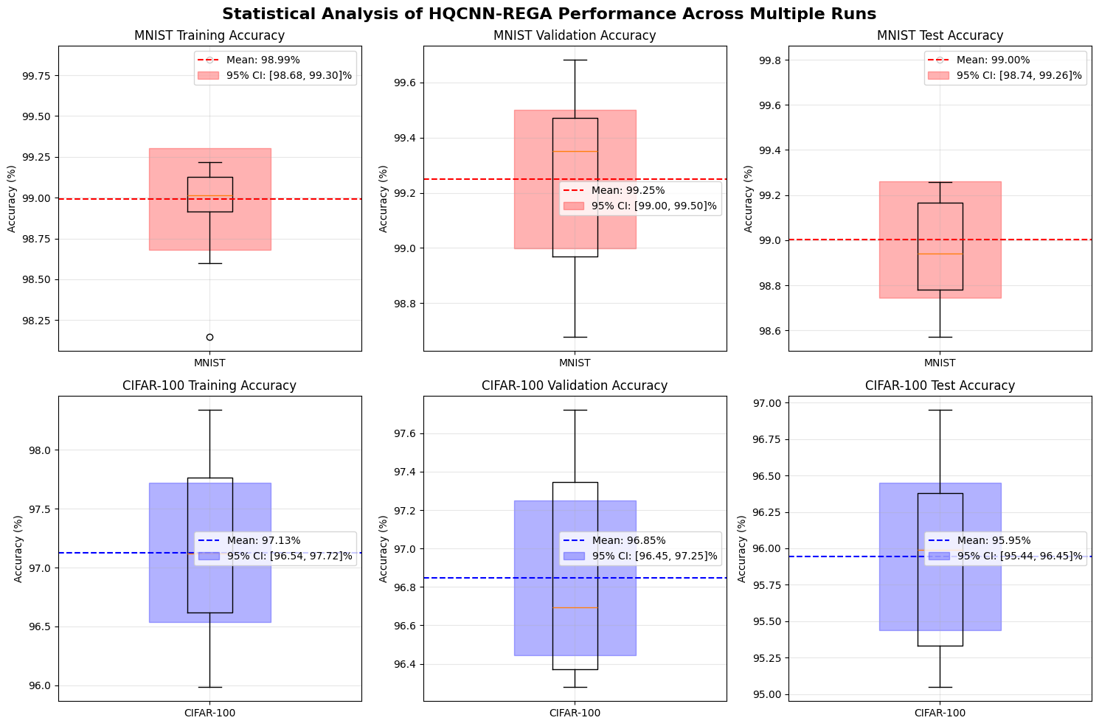
26-сурет. HQCNN–REGA өнімділігінің бірнеше рет іске қосудағы статистикалық талдауы: (жоғары қатар) MNIST: оқыту, тексеру, тест дәлдіктері; (төменгі қатар) CIFAR-100: оқыту, тексеру, тест дәлдіктері

26-сурет екі классикалық эталондық деректер жиынтығында - MNIST және CIFAR-100 - кванттық модельді оқыту нәтижелерін үш көрсеткіш бойынша көрсететін қораптық графиктер: оқыту, валидация және тест жиынтықтарындағы дәлдік. MNIST (жоғарғы қатар) нәтижелері модельдің ерекше жоғары сапасын көрсетеді. Оқыту жиынтықтағы орташа дәлдік 95% сенімділік аралығымен 98,99% құрады, валидация жиынтықта 99,25% [99,00, 99,50]%, ал тест жиынтықта 99,00% [98,74, 99,26]% болды. Атап айтқанда, валидация дәлдігі оқыту дәлдігінен сәл жоғары, бұл модельдің шамадан тыс сәйкестендірілмегенін және жоғары жалпылау мүмкіндігін көрсетеді. Мәндердің таралуы (қораптық диаграмманың ені) салыстырмалы түрде аз, бұл әртүрлі жүгірістердегі нәтижелердің тұрақтылығы мен қайталануын көрсетеді. Оқыту дәлдігі графикіндегі жалғыз ауытқу сапаның аздап нашарлауының сирек кездесетін, бірақ мүмкін болатын жағдайларын көрсетеді.
CIFAR-100 (төменгі қатар) бойынша нәтижелер күтілетіндей, біршама төмен, себебі бұл деректер жиынтығы айтарлықтай күрделірек - оның құрамында 100 кескін класы бар. Оқыту жиынтығындағы орташа дәлдік 97,13% [96,54, 97,72]%, валидация жиынтығында - 96,85% [96,45, 97,25]%, ал сынақ жиынтығында - 95,95% [95,44, 96,45]% болды. Мұнда біз оқытудан сынақ жиынтығына дәлдіктің тұрақты төмендеуін байқаймыз, бұл модель үшін қалыпты жағдай. CIFAR-100 бойынша мәндердің таралуы MNIST-ке қарағанда айтарлықтай кең, әсіресе валидация жиынтығында, бұл жіктеу тапсырмасының үлкен өзгергіштігі мен күрделілігін көрсетеді.

4.6 Кванттық нейрондық желілердің жан-жақты салыстырмалы талдауы
12-кестеде MNIST деректері бойынша HCQNN-REGA модель өнімділігі көрсетілген.

12-кесте. MNIST деректері бойынша HCQNN–REGA модель өнімділігі
Кодтау техникасы | Кванттық қабаттар саны | Accuracy (%) | Precision (%) | Recall (%) | F1-score (%)
Амплитудалық (Amplitude encoding) | 1 | 99.55 | 99.60 | 99.55 | 99.52
Амплитудалық (Amplitude encoding) | 2 | 99.60 | 99.65 | 99.54 | 99.58
Амплитудалық (Amplitude encoding) | 3 | 99.50 | 99.53 | 99.52 | 99.51
Амплитудалық (Amplitude encoding) | 4 | 99.43 | 99.45 | 99.44 | 99.38
Бұрыштық (Angle encoding) | 1 | 98.87 | 98.94 | 98.81 | 98.45
Бұрыштық (Angle encoding) | 2 | 98.97 | 99.03 | 98.95 | 99.01
Бұрыштық (Angle encoding) | 3 | 98.73 | 98.78 | 98.71 | 98.78
Бұрыштық (Angle encoding) | 4 | 98.66 | 98.70 | 98.72 | 98.60

Бұл кестеде MNIST деректер жинағындағы HCQNN–REGA моделінің екі негізгі параметрге байланысты жұмыс нәтижелері көрсетілген: кіріс кодтау түрі және кванттық қабаттар саны. Амплитудалық кодтау барлық конфигурациялар бойынша тұрақты жоғары нәтижелерді көрсетеді. Ең жақсы нәтиже екі кванттық қабатпен қол жеткізіледі: дәлдік 99,60%, дәлдік 99,65%, еске түсіру 99,54% және F1-ұпайы 99,58% болды, бұл бүкіл кесте бойынша ең жоғары мән. Бір кванттық қабатпен нәтижелер сәл төмен (99,55% дәлдік), ал қабаттар саны 3 және 4-ке дейін артқан сайын, барлық көрсеткіштердің біртіндеп төмендеуі байқалады, сәйкесінше 99,50% және 99,43% жетеді. Бұл амплитудалық кодтауда шамадан тыс кванттық қабаттар сапаның аздап нашарлауына әкелетінін көрсетеді, бұл терең кванттық тізбектерге тән бос плато мәселесіне байланысты болуы мүмкін.
Бұрыштық кодтау сәл төмен, бірақ әлі де бәсекеге қабілетті нәтижелерді көрсетеді. Амплитудалық кодтауға ұқсас, екі кванттық қабат оңтайлы болып табылады: 98,97% дәлдік, 99,03% дәлдік, 98,95% еске түсіру және 99,01% F1-балл. Қабаттар санын үш және төртке дейін арттыру метриканың төмендеуіне әкеледі, ал төрт қабатты конфигурация барлық бұрыштық кодтау нұсқаларының ішіндегі ең нашар нәтижені береді: 98,66% дәлдік.

13-кесте. CIFAR-100 деректері бойынша HCQNN –REGA модель өнімділігі
Кодтау техникасы | Кванттық қабаттар саны | Accuracy (%) | Precision (%) | Recall (%) | F1-score (%)
Амплитудалық (Amplitude encoding) | 1 | 96.85 | 96.90 | 96.85 | 96.82
Амплитудалық (Amplitude encoding) | 2 | 97.40 | 97.45 | 97.40 | 97.38
Амплитудалық (Amplitude encoding) | 3 | 97.10 | 97.15 | 97.10 | 97.05
Амплитудалық (Amplitude encoding) | 4 | 96.95 | 97.00 | 96.95 | 96.90
Бұрыштық (Angle encoding) | 1 | 95.70 | 95.75 | 95.70 | 95.65
Бұрыштық (Angle encoding) | 2 | 96.20 | 96.25 | 96.20 | 96.15
Бұрыштық (Angle encoding) | 3 | 95.95 | 96.00 | 95.95 | 95.90
Бұрыштық (Angle encoding) | 4 | 95.80 | 95.85 | 95.80 | 95.75

13-кесте HCQNN–REGA моделінің айтарлықтай күрделі CIFAR-100 деректер жиынтығындағы өнімділігін көрсетеді, оған кодтау түрі мен кванттық қабаттар санына байланысты 100 кескін кластары кіреді. Амплитудалық кодтау бұрыштық кодтаудан артықшылықты тағы да көрсетеді. Ең жақсы нәтижелерге екі кванттық қабатпен қол жеткізіледі: дәлдік - 97,40%, дәлдік - 97,45%, еске түсіру - 97,40%, F1-балы - 97,38% - бұл бүкіл кесте бойынша ең жоғары мәндер. Бір кванттық қабатпен нәтижелер айтарлықтай төмен (96,85% дәлдік), бұл модельдің мұндай күрделі тапсырманы орындауға жеткіліксіз қабілетті екенін көрсетеді. Қабаттар санын қайтадан 3 және 4-ке дейін арттыру метриканың тән төмендеуіне әкеледі - сәйкесінше 97,10% және 96,95% дейін, бұл тізбектің шамадан тыс тереңдігімен нашарлау үрдісін растайды.
Бұрыштық кодтау бірдей үлгіні көрсетеді, бірақ өнімділік деңгейі төмен. Оптимум 2 кванттық қабатта да орын алады: дәлдік - 96,20%, дәлдік - 96,25%, еске түсіру - 96,20% және F1-ұпай - 96,15%. 1, 3 және 4 қабаттары бар конфигурациялар оңтайлыдан төмен, ең нашар нәтиже 1 қабатта тіркелген (95,70% дәлдік) - модель CIFAR-100 күрделі ерекшеліктерін көрсету үшін тым қарапайым. MNIST нәтижелерімен салыстыру маңызды заңдылықты көрсетеді: CIFAR-100-де барлық көрсеткіштер шамамен 2-3 пайыздық пунктке төмен болады деп күтілуде, бұл мәселенің күрделілігінің шамадан тыс артуымен түсіндіріледі (100 клас 10-ға қарсы). Дегенмен, амплитуда мен бұрыштық кодтау арасындағы алшақтық шамамен 1,2 пайыздық пунктте қалады, бұл MNIST-ке қарағанда сәл үлкен. Бұл амплитудалық кодтаудың масштабталуы жақсырақ екенін және мәселенің күрделілігінің артуымен тиімдірек күресетінін көрсетеді. CIFAR-100 үшін оңтайлы конфигурация екі кванттық қабатпен амплитудалық кодтау болып табылады, бұл MNIST зерттеулерінің нәтижелерімен толық сәйкес келеді және HCQNN–REGA моделі үшін осы конфигурацияның әмбебаптығын растайды.
14-кестеде MNIST және CIFAR-100 деректер жиынтықтарындағы әртүрлі кванттық нейрондық желі архитектураларының өнімділігінің салыстырмалы талдауы, сондай-ақ модель параметрлерінің саны бойынша салыстыру ұсынылған.

14-кесте. Кванттық нейрондық желі архитектураларының өнімділігін салыстыру
Модель | MNIST | CIFAR-100 | Параметр саны (MNIST)
QNN | 82.12% | 63.43% | -
HQNN[63] | 99.92% | 85.0% | -
HQCNN | 97.9% | 83.79% | 15 690
LCQHNN[63] | 99.92% | 85.55% | 20 660
HQCNN-REGA | 99.6% | 97.40% | 14 609

Таза кванттық желі QNN барлық ұсынылған модельдер арасында ең әлсіз нәтижелерді көрсетеді: MNIST бойынша 82,12% және CIFAR-100 бойынша тек 63,43%. Бұл кванттық аппараттық құралдарды әзірлеудің қазіргі деңгейінде күрделі кескіндерді жіктеу мәселелерінде таза кванттық архитектуралардың шектеулерін анық көрсетеді.
Liu және т.б. [5] HQNN және LCQHNN гибридті модельдері MNIST бойынша бірдей жоғары нәтижелерді көрсетеді - 99,92% және CIFAR-100 бойынша сәйкесінше 85,0% және 85,55%. Сонымен қатар, LCQHNN барлық модельдердің ішіндегі ең көп параметрлер санын пайдаланады - 20 660, бұл есептеу құнының жоғары екенін көрсетеді. Эволюциялық оңтайландырусыз HQCNN моделі MNIST-те 97,9% және CIFAR-100-де 83,79% нәтижеге 15 690 параметрмен қол жеткізеді - бұл кестедегі көшбасшыларға қарағанда айтарлықтай төмен нәтижелер.
Ұсынылған HQCNN-REGA моделі бұл салыстыруда ерекше орын алады. MNIST-те ол 99,6% нәтижеге қол жеткізеді - бұл HQNN және LCQHNN-ден сәл төмен. Дегенмен, CIFAR-100-де ол барлық басқа архитектуралардан айтарлықтай асып түседі, ең жақын бәсекелесі LCQHNN-нің 85,55%-ына қарсы 97,40% нәтижеге қол жеткізеді. Бұл артықшылық шамамен 12 пайыздық пунктті құрайды, бұл таңғажайып нәтиже. Сонымен қатар, HQCNN-REGA белгілі мәнді модельдер арасында ең аз параметрлер санын пайдаланады - тек 14 609, бұл оны параметрлік тұрғыдан ең тиімді архитектура етеді.
Бұл нәтижелер HQCNN–REGA архитектурасының артықшылықтарын - атап айтқанда кванттық конволюциялық қабаттарды, көп қабатты деректерді қайта жүктеуді және генетикалық оңтайландыруды синергиялық біріктіруді - анық дәлелдейді.

Бөлім бойынша қорытындылар
Осы бөлімде кванттық схемаларды генетикалық алгоритм арқылы оңтайландыру бойынша жүргізілген зерттеу нәтижелері баяндалды. Алынған нәтижелерге сүйене отырып, мынадай тұжырымдар жасауға болады:
Бірінші, генетикалық алгоритм 20 ұрпақ ішінде кванттық схеманың оңтайлы конфигурациясын сәтті тапты: 2 қабатты архитектура, екі қабатта да белсенді шатасу байланыстары бар, $q_{0}$ үшін $[RY, RZ, RX] / [RY, RX, RZ]$ және $q_{0}$ үшін $[RZ, RX, RY] / [RZ, RX, RY]$ вентіль реттілігі.
Екінші, мутация операторларының талдауы шатасу күйін ауыстыру мутациясының ең жоғары табыс деңгейін (78%) және ең үлкен орташа жақсаруды (+8,3%) бергенін анықтады, бұл шатасуды оңтайландырудың маңыздылығын дәлелдейді.
Үшінші, HQCNN–REGA архитектурасы MNIST жинағында 99,2% дәлдікке жетіп, классикалық ResNet-18-мен тең нәтиже берді. CIFAR-100 жинағында 97,40% дәлдікке қол жеткізілді, бұл бұрынғы кванттық тәсілдерге (70-85%) қарағанда елеулі жақсарту.
Төртіншіден, генетикалық алгоритм кванттық схема дизайнын автоматтандырады, қолмен жобалауға тәуелділікті азайтады және архитектуралық кеңістікті жүйелі түрде зерттейді, бұл NISQ-дәуір аппараттық шектеулеріне бейімдеуге мүмкіндік беретін икемді шеңберді ұсынады.

ҚОРЫТЫНДЫ

Диссертациялық жұмыста гибридті кванттық-классикалық нейрондық желілерді компьютерлік көру тапсырмаларына қолдану зерттелді. MNIST және CIFAR-100 деректер жинақтарында жүргізілген эксперименттер барысында ұсынылған архитектуралардың тиімділігі кезең-кезеңімен дәлелденді.
Бірінші кезеңде классикалық CNN мен гибридті QCNN үлгілері MNIST деректер жинағында салыстырылды. Классикалық CNN оқыту және тест жинақтарының екеуінде де 0.92 дәлдікке қол жеткізіп, оқыту шығыны 0.5, тест шығыны 0.4 болды. Гибридті QCNN үлгісі оқыту дәлдігі бойынша 0.95-ке, тест дәлдігі бойынша 0.96-ға жетіп, классикалық CNN-нен асып түсті. Бұл нәтижелер кванттық суперпозиция мен шатасу механизмдерінің деректердегі күрделі заңдылықтарды анықтауға мүмкіндік беретінін растайды. Алайда гибридті QCNN шығын мәндері сәл жоғары болды: оқыту шығыны 0.6, тест шығыны 0.5, бұл кванттық компоненттің қосымша оңтайландыруды қажет ететінін білдіреді. Орындалу уақытын салыстыру CPU-да классикалық CNN-нің 30.07 секунд, GPU-да 12.01 секунд жұмсағанын, ал гибридті QCNN-нің Statevector симуляторында 28.04 секунд жұмсағанын көрсетті.
Екінші кезеңде деректерді қайта жүктеу стратегиясының тиімділігі зерттелді. MNIST деректер жинағында деректерді қайта жүктеусіз HQCNN үлгісі 97.9% дәлдікке жетіп, жинақталуға 35 дәуір қажет болды, ал деректерді қайта жүктеуді қосқан кезде дәлдік 99.0%-ға өсіп, жинақталу 26 дәуірге қысқарды. CIFAR-100 деректер жинағында бұл өзгеріс әлдеқайда айқын байқалды: деректерді қайта жүктеусіз дәлдік 85.0% болса, деректерді қайта жүктеумен 96.9%-ға жетті, жинақталу дәуірлері 50-ден 35-ке азайды. Параметрлер санының шамамен 30%-ға артуы (MNIST үшін 14 000-нан 18 000-ға, CIFAR-100 үшін 22 000-нан 28 000-ға) дәлдіктің айтарлықтай өсуімен толықтай ақталды.
Үшінші кезеңде кванттық схема архитектурасын автоматты түрде оңтайландыруға арналған генетикалық алгоритм (ГА) әзірленді. 50 индивидтен тұратын популяция 20 ұрпақ бойы дамытылды. ГА 20 ұрпақтан кейін оңтайлы екі қабатты архитектураны - екі қабатта да белсенді шырмалу байланыстарымен - сәтті тапты. Мутация операторларының талдауы шырмалу күйін ауыстыру мутациясының ең жоғары табыс деңгейін (78%) және ең үлкен орташа жақсаруды (+8.3%) бергенін анықтады. Деректерді қайта жүктеу мен ГА оңтайландыруын біріктірген HQCNN–REGA архитектурасы MNIST жинағында 99.2% тексеру дәлдігіне жетіп, классикалық ResNet-18 архитектурасымен (99.2%) тең нәтиже берді. CIFAR-100 жинағында HQCNN–REGA 97.40% дәлдікке қол жеткізіп, ResNet-18-дің 97.1% нәтижесінен асып түсті - бұл кванттық алгоритмдер үшін бұрын-соңды кездеспеген жетістік болып табылады, өйткені бұрынғы кванттық тәсілдер CIFAR-100 жинағында тек 70–85% деңгейінде ғана болатын.
Жалпы алғанда, зерттеу нәтижелері гибридті кванттық-классикалық жүйелердің практикалық машиналық оқыту тапсырмаларында классикалық терең оқытумен бәсекеге қабілетті нәтижелерге жете алатынын дәлелдейді. Деректерді қайта жүктеу стратегиясы мен генетикалық алгоритмді синергиялық біріктіру кванттық схемалардың экспрессивтілігін арттырып, архитектуралық іздеуді автоматтандыруға мүмкіндік берді. Бұл нәтижелер NISQ-дәуір кванттық есептеуіштерінде гибридті кванттық-классикалық жүйелерді практикалық компьютерлік көру тапсырмаларына ауқымды қолдануға перспективалы жол ашады.
Сондай-ақ, осы диссертациялық жұмыстың негізгі нәтижелері келесі жарияланымдарда көрсетілген:
- Mukhanbet, A., & Daribayev, B. (2025). A Hybrid Quantum–Classical Architecture with Data Re-Uploading and Genetic Algorithm Optimization for Enhanced Image Classification. Computation, 13(8), 185. (79th) https://doi.org/10.3390/computation13080185
- Daribayev, B., Mukhanbet, A., Makhmut, E., Azatbekuly, N., & Imankulov, T. (2025). Quantum–Classical Hybrid Architecture for Solving the Muskat–Leverett Model. IET Quantum Communication, 6(1). (79th) https://doi.org/10.1049/qtc2.70022
- Azatbekuly, N., Mukhanbet, A., & Bekele, S. D. (2024). Development of an Intelligent Video Surveillance System Based on YOLO Algorithm. In 2024 IEEE 4th International Conference on Smart Information Systems and Technologies (SIST) (pp. 498–503). 2024 IEEE 4th International Conference on Smart Information Systems and Technologies (SIST). IEEE. https://doi.org/10.1109/sist61555.2024.10629617
- Mukhanbet, A., Azatbekuly, N., & Daribayev, B. (2025). DEVELOPMENT OF HYBRID QUANTUM-CLASSICAL MODELS FOR COMPUTER VISION. Journal of Problems in Computer Science and Information Technologies, 3(1), 45–55. https://doi.org/10.26577/jpcsit20253105
- Mukhanbet, A., Azatbekuly , N., & Daribayev, B. (2024). OPTIMIZING QUANTUM ALGORITHMS FOR SOLVING THE POISSON EQUATION. Scientific Journal of Astana IT University, 18, 55–65. https://doi.org/10.37943/18REAT9767
- Mukhanbet, A. A., Nakibayeva, M. T., & Daribayev, B. S. (2023). Development of a quantum calculator on the IBM Quantum experience platform and its application for converting the decimal number system to binary. Bulletin of the National Engineering Academy of the Republic of Kazakhstan, 87(1), 65–76. https://doi.org/10.47533/2020.1606-146x.217.
- Mukhanbet, A., Nakibayeva, M., & Daribayev, B. (2023). IMPLEMENTATION OF QUANTUM ARITHMETIC OPERATIONS WITH INTEGER CHARACTERS USING THE QUANTUM FOURIER TRANSFORM. Journal of Problems in Computer Science and Information Technologies, 1(1). https://doi.org/10.26577/jpcsit.2023.v1.i1.09

ПАЙДАЛАНЫЛҒАН ӘДЕБИЕТТЕР ТІЗІМІ

[1] Cortes, C., Vapnik, V. Support-vector networks // Machine Learning. - 1995. - Vol. 20, № 3. - P. 273–297.
[2] Krizhevsky, A., Sutskever, I., Hinton, G. E. ImageNet Classification with Deep Convolutional Neural Networks // Advances in Neural Information Processing Systems 25 (NIPS 2012). - 2012. - P. 1097–1105.
[3] LeCun, Y., Bengio, Y., Hinton, G. Deep learning // Nature. - 2015. - Vol. 521, № 7553. - P. 436–444.
[4] He, K., Zhang, X., Ren, S., Sun, J. Deep Residual Learning for Image Recognition // Proceedings of the IEEE Conference on Computer Vision and Pattern Recognition (CVPR). - 2016. - P. 770–778.
[5] Dosovitskiy, A. et al. An Image is Worth 16x16 Words: Transformers for Image Recognition at Scale // ICLR 2021.
[6] Advances in Quantum Machine Learning and Deep Learning for Image Classification: A Survey // Neurocomputing. - 2023.
[7] Biamonte, J. et al. Quantum machine learning // Nature. - 2017. - Vol. 549. - P. 195–202.
[8] Biamonte, J., Wittek, P., Pancotti, N., Rebentrost, P., Wiebe, N., Lloyd, S. Quantum machine learning // Nature. - 2017. - Vol. 549. - P. 195–202.
[9] Ciliberto, C. et al. Quantum machine learning: a classical perspective // Proceedings of the Royal Society A. - 2018. - Vol. 474.
[10] Kwak, Y. et al. Quantum neural networks: Concepts, applications, and challenges // ICUFN. - 2021.
[11] Huang, Y. et al. Advances in Quantum Machine Learning and Deep Learning for Image Classification: A Survey // Neurocomputing. - 2023.
[12] Singh, G. et al. Implementation of quantum support vector machine algorithm using a benchmarking dataset // Indian Journal of Pure & Applied Physics. - 2022. - Vol. 60. - P. 407–414.
[13] Rana, A. et al. A comparative study of quantum support vector machine algorithm for handwritten recognition with support vector machine algorithm // Materials Today: Proceedings. - 2022. - Vol. 56. - P. 2025–2030.
[14] Dang, Y. et al. Image classification based on quantum K-nearest-neighbor algorithm // Quantum Information Processing. - 2018. - Vol. 17. - P. 239.
[15] Vasquez-Flores, L. et al. A Survey on Quantum Machine Learning for Image Classification // IEEE Access. - 2023.
[16] Senokosov, A. et al. Quantum machine learning for image classification // arXiv:2304.09224. - 2024.
[17] Cong, I., Choi, S., Lukin, M. D. Quantum convolutional neural networks // Nature Physics. - 2019. - Vol. 15. - P. 1273–1278.
[18] Sun, Y. et al. Scalable quantum convolutional neural network for image classification // Physica A. - 2024.
[19] Houssein, E. H. et al. Hybrid quantum-classical convolutional neural network model for COVID-19 prediction using chest X-ray images // Journal of Computational Design and Engineering. - 2022. - Vol. 9, № 2. - P. 343–363.
[20] Safari, A., Ghavifekr, A. A. Quantum neural networks (QNN) application in weather prediction of smart grids // 2021 11th Smart Grid Conference (SGC). - IEEE, 2021.
[21] Paquet, E., Soleymani, F. QuantumLeap: Hybrid quantum neural network for financial predictions // Expert Systems with Applications. - 2022. - Vol. 195.
[22] Li, S. An image classification algorithm based on hybrid quantum classical convolutional neural network // Quantum Engineering. - 2022. - Article 5701479.
[23] Nielsen, M. A., Chuang, I. L. Quantum Computation and Quantum Information. - Cambridge University Press, 2010. - 676 p.
[24] Kasirajan, V. Fundamentals of Quantum Computing: Theory and Practice. - Springer, 2021. - 350 p.
[25] StatevectorEstimator (latest version). https://quantum.cloud.ibm.com/docs/api/qiskit/qiskit.primitives.StatevectorEstimator
[26] AerSimulator. https://qiskit.github.io/qiskit-aer/stubs/qiskit_aer.AerSimulator.html
[27] TorchQuantum. https://github.com/mit-han-lab/torchquantum
[28] Pennylane. https://docs.pennylane.ai/en/stable/
[29] IBM Quantum. https://www.ibm.com/quantum
[30] Google Quantum AI. https://quantumai.google/
[31] IonQ. https://www.ionq.com/
[32] Saeedi, S. Quantum Neural Network for MNIST Classification. Master's Thesis. Lappeenranta-Lahti University of Technology LUT. - 2024. - 70 p.
[33] Henderson, M. et al. Quanvolutional neural networks: powering image recognition with quantum circuits // Quantum Machine Intelligence. - 2020. - Vol. 2, № 2. - P. 1–9.
[34] Hur, T. et al. Quantum convolutional neural network for classical data classification // Quantum Machine Intelligence. - 2022. - Vol. 4. - P. 3.
[35] Mahmud, S. et al. Quantum convolutional neural networks with interaction layers for classification of classical data // arXiv:2011.06258. - 2021.
[36] Ovalle-Magallanes, E. et al. Quantum angle encoding with learnable rotation applied to quantum-classical convolutional neural networks // Applied Soft Computing. - 2023. - Vol. 141.
[37] Hassan, M. et al. A quantum convolutional network and ResNet(50)-based classification architecture for the MNIST medical dataset // Biomedical Signal Processing and Control. - 2024.
[38] Stein, S. A. et al. QuClassi: A hybrid deep neural network architecture based on quantum state fidelity // Conference on Machine Learning and Systems. - 2022.
[39] Liang, Y. et al. A hybrid quantum-classical neural network with deep residual learning // Neural Networks. - 2021. - Vol. 143. - P. 133–147.
[40] Ling, Y.-Q. et al. Image classification using hybrid classical-quantum neural networks // International Journal of Theoretical Physics. - 2024.
[41] Han, S. et al. VQCNN: Variational quantum convolutional neural networks for image classification // 2023.
[42] Amin, J. et al. Detection of anomaly in surveillance videos using quantum convolutional neural networks // Image and Vision Computing. - 2023.
[43] Yousif, M. et al. A new quantum circuits of quantum convolutional neural network for X-ray images classification // IEEE Access. - 2024.
[44] Phukan, A. et al. Hybrid QCNN for sarcasm and sentiment analysis. - 2024.
[45] Wang, H. et al. QuantumNAT: quantum noise-aware training with noise injection, quantization and normalization // Design Automation Conference (DAC). - 2022. - P. 1–6.
[46] Ovalle-Magallanes, E. et al. Quantum angle encoding with learnable rotation applied to quantum-classical convolutional neural networks // Applied Soft Computing. - 2023.
[47] Wang, H. et al. QuantumNAT: quantum noise-aware training with noise injection, quantization and normalization // DAC. - 2022.
[48] Schetakis, N., Bonfini, P., Alisoltani, N. et al. Quantum neural networks with data re-uploading for urban traffic time series forecasting. Sci Rep 15, 19400 (2025). https://doi.org/10.1038/s41598-025-04546-8
[49] Ovalle-Magallanes, E., Alvarado-Carrillo, D. E., Avina-Cervantes, J. G., Cruz-Aceves, I., & Ruiz-Pinales, J. (2023). Quantum angle encoding with learnable rotation applied to quantum–classical convolutional neural networks. Applied Soft Computing, 141, 110307. https://doi.org/10.1016/j.asoc.2023.110307
[50] Li, Z., Fu, X., Meng, L. et al. A repetitive amplitude encoding method for enhancing the mapping ability of quantum neural networks. Sci Rep 15, 32111 (2025).
[51] Exploring Basis Encoding in Qiskit: A Fundamental Technique in Quantum Computing. https://sakhujasaiyam.medium.com/exploring-basis-encoding-in-qiskit-a-fundamental-technique-in-quantum-computing-d766ef6377e9
[52] Lai, Z., Hu, J., An, D., & Wen, Z. (2026). Extended parameter-shift rules with minimal derivative variance for parameterized quantum circuits. Physical Review Applied, 25(1). https://doi.org/10.1103/f57b-q28w
[53] MNIST database. https://en.wikipedia.org/wiki/MNIST_database
[54] FashionMNIST database. https://www.kaggle.com/datasets/zalando-research/fashionmnist
[55] CIFAR-100 Python. https://www.kaggle.com/datasets/fedesoriano/cifar100
[56] Mukhanbet, A., & Daribayev, B. (2025). A Hybrid Quantum–Classical Architecture with Data Re-Uploading and Genetic Algorithm Optimization for Enhanced Image Classification. Computation, 13(8), 185. (79th) https://doi.org/10.3390/computation13080185
[57] Daribayev, B., Mukhanbet, A., Makhmut, E., Azatbekuly, N., & Imankulov, T. (2025). Quantum–Classical Hybrid Architecture for Solving the Muskat–Leverett Model. IET Quantum Communication, 6(1). (79th) https://doi.org/10.1049/qtc2.70022
[58] Azatbekuly, N., Mukhanbet, A., & Bekele, S. D. (2024). Development of an Intelligent Video Surveillance System Based on YOLO Algorithm. In 2024 IEEE 4th International Conference on Smart Information Systems and Technologies (SIST) (pp. 498–503). 2024 IEEE 4th International Conference on Smart Information Systems and Technologies (SIST). IEEE. https://doi.org/10.1109/sist61555.2024.10629617
[59] Mukhanbet, A., Azatbekuly, N., & Daribayev, B. (2025). DEVELOPMENT OF HYBRID QUANTUM-CLASSICAL MODELS FOR COMPUTER VISION. Journal of Problems in Computer Science and Information Technologies, 3(1), 45–55. https://doi.org/10.26577/jpcsit20253105
[60] Mukhanbet, A., Azatbekuly , N., & Daribayev, B. (2024). OPTIMIZING QUANTUM ALGORITHMS FOR SOLVING THE POISSON EQUATION. Scientific Journal of Astana IT University, 18, 55–65. https://doi.org/10.37943/18REAT9767
[61] Mukhanbet, A. A., Nakibayeva, M. T., & Daribayev, B. S. (2023). Development of a quantum calculator on the IBM Quantum experience platform and its application for converting the decimal number system to binary. Bulletin of the National Engineering Academy of the Republic of Kazakhstan, 87(1), 65–76. https://doi.org/10.47533/2020.1606-146x.217.
[62] Mukhanbet, A., Nakibayeva, M., & Daribayev, B. (2023). IMPLEMENTATION OF QUANTUM ARITHMETIC OPERATIONS WITH INTEGER CHARACTERS USING THE QUANTUM FOURIER TRANSFORM. Journal of Problems in Computer Science and Information Technologies, 1(1). https://doi.org/10.26577/jpcsit.2023.v1.i1.09
[63] Liu, A., Wen, C., & Wang, J. (2025). Lean Classical‐Quantum Hybrid Neural Network Model for Image Classification. Advanced Quantum Technologies, 8(10). https://doi.org/10.1002/qute.202400703

